泰州市政府采购项目

竞争性磋商文件
(全流程电子化不见面开标）

项目编号： JSZC-321200-HLGS-C2025-0004
项目名称：中国人民解放军海军诞生地纪念馆馆藏一级文物渡江木船修复项目

采购人：中国人民解放军海军诞生地纪念馆

采购代理机构：江苏华仑工程项目管理咨询有限公司
2025年8月

目 录
第一章 竞争性磋商公告 2
第二章 供应商须知 5
第三章 合同文本 20
第四章 采购需求 24
第五章 评审方法与评审标准 24
第六章 响应文件格式 96

第一章 竞争性磋商公告
项目概况
中国人民解放军海军诞生地纪念馆馆藏一级文物渡江木船修复项目的潜在供应商可在“苏采云”政府采购一体化平台自行免费下载磋商文件，并于2025年8月12日14点30分（北京时间）前递交响应文件。
一、项目基本情况
1.项目编号：JSZC-321200-HLGS-C2025-0004
2.项目名称：中国人民解放军海军诞生地纪念馆馆藏一级文物渡江木船修复项目
3.预算金额：235万元
4.最高限价：235万元，磋商报价超过最高限价的作无效响应文件处理。
5.采购需求：严格遵照国家文物局颁布的有关法则和规定，完成一级文物渡江木船的保护修复工作。在对渡江木船本体及收藏环境前期调查与研究的基础上，制定科学合理的保护修复方案，解决文物存在的木构件变形、槽朽、虫蛀、微生物损害、结构失稳、胎体残缺等问题以及铁构件锈蚀的问题，最大限度延长文物寿命，最大限度地恢复文物原有风貌，以达到长久保存和陈列的艺术与观赏价值。
6.合同履行期限：2年。
7.本项目不接受联合体。
二、申请人的资格要求：
（一）满足《中华人民共和国政府采购法》第二十二条规定：
（1）具有独立承担民事责任的能力；
（2）具有良好的商业信誉和健全的财务会计制度；
（3）具有履行合同所必需的设备和专业技术能力；
（4）有依法缴纳税收和社会保障资金的良好记录；
（5）参加政府采购活动前三年内，在经营活动中没有重大违法记录；
（6）法律、行政法规规定的其他条件。
（二）落实政府采购政策需满足的资格要求：本项目不专门面向中小企业。供应商为小微企业或监狱企业或残疾人福利性单位的，享受10%价格扣除，用扣除后的价格参与评审。
（三）本项目的特定资格要求：
1.未被“信用中国”网站（www.creditchina.gov.cn）列入失信被执行人、重大税收违法失信主体、政府采购严重失信行为记录名单。
2.供应商单位负责人为同一人或者存在直接控股、管理关系的不同供应商，不得参加同一合同项下的政府采购活动。
3.凡为本采购项目提供整体设计、规范编制或者项目管理、监理、检测等服务的供应商，不得再参加本采购项目的其他采购活动。
4.供应商具有省级以上文物行政主管部门颁发的《可移动文物修复资质证书》，业务范围包含“木器”或“漆木器”或“家具”。
三、获取磋商文件
1.时间：自磋商文件公告发布之日起5个工作日
2.地点：“苏采云”系统（网址： http://jszfcg.jsczt.cn/）
3.方式：登录“苏采云”系统自行下载
4.售价：免费
四、提交响应文件截止时间
1.截止时间：2025年8月12日14点30分（北京时间）。
2.地点：“苏采云”系统“开标大厅”
五、公告期限
磋商公告及磋商文件公告期限为自本公告发布之日起5个工作日。
六、其他补充事宜
1.根据省财政厅《关于更换全省政府采购交易系统CA数字证书和电子签章的通知》（苏财购〔2023〕101号），“苏采云”政府采购交易系统（以下简称苏采云系统）的CA数字证书、电子签章已更换为江苏省电子政务证书认证中心CA和方正国际软件（北京）有限公司电子签章。如果供应商通过苏采云系统参与政府采购项目，需要更换CA数字证书和电子签章。具体办理指南和操作手册见链接：
http://www.ccgp-jiangsu.gov.cn/jiangsu/zlxz/ee/ee3a4bc5a3454aa2b0d9312230633ce9.html。
领取CA和办理电子签章（请至泰州市高港区泰州大道388号（原中国医药城会展交易中心W3馆西南角）公共资源交易中心一楼大厅6号窗口办理，具体联系方式见《苏采云系统供应商操作手册》（以下简称《操作手册》））、进行注册并按《操作手册》要求制作、上传电子响应文件。
2.有关本次招标的事项若存在变动或修改，敬请及时关注江苏华仑工程项目管理咨询有限公司在“江苏政府采购网”发布的更正公告。
3.本次招标不收取投标保证金。
七、本次磋商联系方式
1.采购人信息
名称：中国人民解放军海军诞生地纪念馆
地址：江苏省泰州市高港区白马镇
联系人：孙先生
联系方式：15298516896
2.采购代理机构信息：
名称：江苏华仑工程项目管理咨询有限公司
地 址：泰州市海陵区工业园区兴园路8号
联系人： 陈先生
联系方式： 13852617119

第二章 供应商须知
一、总则
1、采购方式
1.1 本次政府采购活动采取竞争性磋商（以下简称磋商）方式，本磋商文件仅适用于磋商公告中所述项目。
2、合格的供应商
2.1满足磋商公告中供应商资格要求的规定。
2.2 满足本磋商文件实质性要求和条件的规定。
3、适用法律
3.1 本次磋商及由此产生的合同受中华人民共和国有关的法律法规制约和保护。
4、磋商费用
4.1供应商应自行承担所有与参加本次磋商有关的费用，无论磋商过程中的做法和结果如何，采购人及采购代理机构在任何情况下均无义务和责任承担这些费用。
4.2该项目招标代理费及其他相关费用由成交人支付，招标代理费收费标准按省苏政采协[2024]20号计算，由成交人在领取中标通知书之前一次性支付至代理公司，请供应商在报价时予以考虑。
5、磋商文件的约束力
5.1供应商一旦参加本项目采购活动，即被认为接受了本磋商文件的规定和约束。
二、磋商文件
6、磋商文件构成
6.1磋商文件由以下部分组成：
（1）磋商邀请
（2）供应商须知
（3）合同文本
（4）采购需求
（5）评审方法与评审标准
（6）响应文件格式
请仔细检查磋商文件是否齐全，如有缺漏请立即与采购代理机构联系解决。
6.2供应商应认真阅读磋商文件中所有的事项、格式、条款和规范等要求。按磋商文件要求和规定编制响应文件，并保证所提供的全部资料的真实性，以使其响应文件对磋商文件作出实质性响应，否则其风险由供应商自行承担。
7、磋商文件的澄清
7.1 任何要求对磋商文件进行澄清的供应商，应在磋商截止期5日前按磋商公告中的通讯地址，以书面形式通知采购代理机构。
8、磋商文件的澄清和修改
8.1 在响应文件提交截止时间前，采购代理机构可以对磋商文件进行澄清和修改，澄清或者修改的内容作为磋商文件的组成部分。澄清或者修改的内容可能影响响应文件编制的，采购代理机构将在提交首次响应文件截止时间至少5日前，在“江苏政府采购网”上发布书面更正公告形式通知所有获取磋商文件的供应商，更正公告内容将作为磋商文件的组成部分，并对供应商具有约束力。不足5日的，采购代理机构将顺延提交首次响应文件截止时间。
8.2供应商在响应文件递交前自行联系采购人代表，至本项目修复现场对标的物进行实地现场勘察，并在《现场勘察确认书》上签字或盖章，并经采购人确认。
三、响应文件的编制
9、响应文件的语言及度量衡单位
9.1供应商提交的响应文件以及供应商与采购代理机构就有关磋商的所有来往通知、函件和文件均应使用简体中文。
9.2 除技术性能另有规定外，响应文件所使用的度量衡单位，均须采用国家法定计量单位。
10、响应文件构成
10.1响应文件的组成
（1）法人或者其他组织的营业执照等证明文件，自然人的身份证明；
（2）供应商近三个月中任意一个月份（不含磋商响应文件递交当月）的财务状况报告（资产负债表和利润表）或由会计师事务所出具的近两年中任意一个年度的审计报告复印件；其他组织、自然人及成立未满一年的法人应提供银行出具的资信证明；
（3）依法缴纳税收和社会保障资金的相关材料（提供提交磋商响应文件截止时间前三个月中任意一个月份（不含磋商响应文件递交当月）依法缴纳税收及缴纳社会保障资金的证明材料。磋商供应商依法享受缓缴、免缴税收、社会保障资金的提供证明材料。）
（4）具备履行合同所必需的设备和专业技术能力的书面声明（格式自拟）
（5）参加政府采购活动前 3 年内在经营活动中没有重大违法记录的书面声明
（6）拟投入本项目人员一览表
（7）法人授权书
（8）磋商响应函、磋商报价表
（9）中小企业声明函（如有）
（10）残疾人福利性单位声明函（如有）
（11）采购需求响应及偏离表
（12）承诺书
（13）可移动文物修复资质证书的原件扫描件。
（14）未被“信用中国”网站（www.creditchina.gov.cn）列入失信被执行人、重大税收违法案件当事人名单、政府采购严重失信行为记录名单的截图。
（15）《现场勘察确认书》原件扫描件。
（16）供应商自行提供评审办法中所需的证明材料。
10.2 如标书制作工具中格式和内容与“江苏政府采购网”发布的磋商文件不一致，请以“江苏政府采购网”发布的磋商文件为准。
11、证明磋商响应标的符合磋商文件规定的文件
11.1供应商应按照磋商文件要求提交证明文件，证明其及磋商响应标的符合磋商文件规定。
11.2磋商文件对证明文件无明确形式要求的，证明文件可以以文字资料、图纸和数据等形式提交。
12、磋商货币
响应文件中的单价和总价无特殊规定的采用人民币报价，以元为单位标注。磋商文件中另有规定的按规定执行。
13、采购需求响应及偏离表
13.1供应商需对磋商文件中的采购需求作出响应或偏离，偏离的并说明原因。
13.2供应商可在响应文件中提供认为需要的其他技术文件或说明。
14、磋商响应函
14.1供应商应按照磋商文件中提供的格式完整、正确填写磋商响应函。
15、磋商有效期
15.1磋商有效期为提交响应文件截止之日后六十（60）天。磋商有效期比规定短的将被视为非实质性响应磋商文件而予以拒绝。
16、磋商有效期的延长
16.1在特殊情况下，采购人于原磋商有效期满之前，可向供应商提出延长磋商有效期的要求。这种要求与答复均应采用书面形式。供应商可以拒绝采购人的这一要求而放弃磋商，同意延长磋商有效期的供应商既不能要求也不允许修改其响应文件。受磋商有效期约束的所有权利与义务均延长至新的有效期。
四、响应文件的递交
17、电子磋商响应文件的递交
17.1供应商应当按照《操作手册》规定，在提交响应文件截止时间前制作并上传电子响应文件。
18、提交响应文件截止时间（见采购公告）
18.1供应商上传电子响应文件的时间不得迟于磋商公告中规定的提交响应文件截止时间。
供应商应充分考虑到网络环境、网络带宽等风险因素，如因供应商自身原因造成的电子响应文件上传不成功的按照本磋商文件第二章第26.3.2条规定做无效响应处理。
18.2 采购代理机构可以按照规定，通过修改磋商文件酌情延长提交响应文件截止日期，在此情况下，供应商的所有权利和义务以及供应商受制的截止日期均应以延长后新的截止日期为准。
19、响应文件的拒收
19.1 采购代理机构拒绝接收在其规定的提交响应文件截止时间后上传的任何电子响应文件。
20、响应文件的撤回和修改
20.1响应文件的撤回
20.1.1 电子响应文件的撤回
供应商可在提交响应文件截止时间前，撤回其电子响应文件，具体操作方法见《操作手册》。
20.1.2供应商撤回电子响应文件，则视为其不再参与本项目磋商活动。
20.2响应文件的修改
供应商可在提交响应文件截止时间前，对其电子响应文件进行修改，具体操作方法见《操作手册》。
20.3 在提交电子响应文件截止时间之后，供应商不得对其电子响应文件作任何修改。
20.4 在提交响应文件截止时间至磋商文件中规定的磋商有效期满之间的这段时间内，供应商不得撤回其响应文件。
20.5“苏采云”系统使用要求：
（1）使用谷歌、360等浏览器参与不见面开标及磋商环节。
（2）电脑需提前准备好麦克风、音响，摄像头，提前检查保证能够正常使用。
（3）操作系统win7以上，建议使用win10操作系统。
（4）本次磋商采用“苏采云”系统中的视频会议，供应商自行选择任意地点参加远程磋商会议。请供应商在磋商前等候在开标大厅，随时接听磋商小组发出的磋商邀请，因供应商原因无法联系的，视为放弃磋商权利，作无效影响处理。
五、响应文件的解密与评审
21、响应文件解密
21.1苏采云”系统自动提取所有响应文件，供应商按采购文件规定方式按时在线解密。本项目采购文件规定的供应商按时在线解密方式：开启时间后30分钟内，通过“苏采云”系统（使用“CA数字证书”）解密。
22、磋商小组
22.1采购代理机构将组织磋商小组对响应文件进行评审。磋商小组由采购人代表和有关技术、经济等方面的专家组成，且人员构成符合政府采购有关规定。
22.2磋商小组独立工作，负责评审所有响应文件并确定成交候选人。
22、评审过程的保密与公正
23.1磋商小组、采购人和采购代理机构工作人员、相关监督人员等与评审工作有关的人员，对评审情况以及在评审过程中获悉的国家秘密、商业秘密负有保密责任。
23.2在评审过程中，供应商不得以任何行为影响磋商评审过程，否则其响应文件将被作为无效响应文件。
23.3在项目评审期间，采购代理机构将设专门人员与供应商联系。
23.4采购代理机构和磋商小组不向未成交的供应商解释未成交原因，也不公布评审过程中的相关细节。
24、评审过程中的的澄清
24.1项目评审期间，磋商小组有权要求供应商对响应文件中含义不明确、同类问题表述不一致或者有明显文字和计算错误的内容等作出必要的澄清、说明或者更正。供应商的澄清、说明或者更正不得超出响应文件的范围或者改变响应文件的实质性内容。
磋商小组并非对每个供应商都作澄清要求。
24.2需要供应商进行澄清、说明和更正的，磋商小组将通过苏采云系统向供应商发布“澄清要求函”，接到“澄清要求函”的供应商应当按照要求在苏采云系统中提交“澄清响应函”并加盖CA电子公章。澄清、说明和更正的内容作为响应文件的补充部分，具体操作方式见《操作手册》。
24.3 接到磋商小组澄清、说明和更正要求的供应商如未按规定做出澄清、说明和更正，其风险由供应商自行承担。
25、对响应文件的审查
25.1响应文件审查分为资格审查和符合性审查。
25.1.1 资格审查：由磋商小组依据法律法规和磋商文件的规定，对响应文件中的资格证明文件进行审查，以确定供应商是否具备参加磋商的资格。
磋商小组在进行资格审查的同时，将在“信用中国”网站（www.creditchina.gov.cn）查询供应商的信用记录，以确定供应商是否具备磋商资格。
接受联合体的项目，两个以上的自然人、法人或者其他组织组成一个联合体，以一个供应商的身份共同参加政府采购活动的,联合体成员中任何一方存在不良信用记录的，视同联合体存在不良信用记录。
25.1.2 符合性审查：依据磋商文件的规定，由磋商小组从响应文件的有效性、完整性和对磋商文件的响应程度进行审查，以确定是否对磋商文件的实质性要求作出响应。
25.1.3 未通过资格审查或符合性审查的供应商，磋商小组将在苏采云系统中告知未通过资格审查或符合性审查的原因，评审结束后，磋商小组将不再告知未通过资格审查或符合性审查的原因。
25.2在详细评审之前，磋商小组将首先审查每份响应文件是否实质性响应了磋商文件的要求。实质性响应的响应文件应该是与磋商文件要求的条款、条件和规格相符，没有重大偏离或保留。
所谓重大偏离或保留是指与磋商文件规定的实质性要求存在负偏离，或者在实质上与磋商文件不一致，而且限制了合同中买方和采购代理机构的权利或供应商的义务，纠正这些偏离或保留将会对其他实质性响应要求的供应商的竞争地位产生不公正的影响。重大偏离由磋商小组按照少数服从多数的原则认定。磋商小组决定响应文件的响应性只根据响应文件本身的内容，而不寻求外部的证据。
25.3未实质性响应磋商文件的情形
25.3.1供应商在苏采云系统规定的时间内未成功解密电子响应文件的。
25.3.2供应商未按照磋商文件要求上传电子响应文件的。
25.3.3同一供应商提交两个（含两个）以上不同的响应文件或者最后报价的。
25.3.4供应商不具备磋商文件中规定的资格要求的。
25.3.5供应商的报价超过了采购预算或最高限价的。
25.3.6不符合磋商文件中规定的实质性要求和条件的
25.3.7供应商被“信用中国”网站（www.creditchina.gov.cn）列入失信被执行人或重大税收违法失信主体或政府采购严重失信行为记录名单。或查询“信用中国”网站后发现供应商存在其他不符合《中华人民共和国政府采购法》第二十二条规定条件的信用记录。
25.3.8响应文件含有采购人不能接受的附加条件的。
25.3.9响应文件未按照磋商文件要求加盖CA电子公章的。
25.3.10供应商放弃磋商的。
25.3.11供应商响应前未现场勘察，未上传《现场勘察确认书》的。
25.3.12根据《关于推动解决政府采购异常低价问题相关工作的通知》(苏财购[2025]62号文)规定，判定无效投标(响应)的。
25.4未实质性响应磋商文件的响应文件按无效响应处理。
25.5如果响应文件实质上没有响应磋商文件的要求，磋商小组将予以拒绝，供应商不得通过修改或撤销不合要求的偏离或保留而使其成为实质性响应的文件。
25.6供应商在项目评审全过程中应保持通讯畅通，并安排专人与采购代理机构及磋商小组联系。
26、磋商程序及评审方法和评审标准
26.1磋商程序
26.1.1对于通过资格审查和符合性审查的供应商，磋商小组将集中与单一供应商分别进行磋商。
在磋商过程中，磋商小组可能根据磋商文件和磋商情况实质性变动的内容有：采购需求中的技术、服务要求以及合同草案条款。对磋商文件作出的实质性变动是磋商文件的有效组成部分，磋商小组将在苏采云系统中通知所有参加磋商的供应商。供应商应当按照磋商文件的变动情况和磋商小组的要求在苏采云系统中重新提交响应文件，并加盖CA电子公章。
26.1.2磋商文件能够详细列明采购标的的技术、服务要求的，磋商结束后，磋商小组将在苏采云系统要求所有实质性响应的供应商在规定时间内提交最后报价。
磋商文件不能详细列明采购标的的技术、服务要求，需经磋商由供应商提供最终设计方案或解决方案的，磋商结束后，磋商小组将按照少数服从多数的原则投票推荐3家以上供应商的设计方案或者解决方案，在苏采云系统中要求其在规定时间内提交最后报价。
最后报价是供应商响应文件的有效组成部分。符合《政府采购竞争性磋商采购方式管理暂行办法》第三条第一款第四项及《财政部关于竞争性磋商采购方式管理暂行办法有关问题的补充通知》（财库[2015]124号）规定情形的，提交最后报价的供应商可以为2家。
26.1.3磋商要求
（1）、被邀请参与磋商的供应商需按本竞争性磋商文件要求的截止时间、方式（地点）提交首次响应文件，同时派人通过“苏采云”系统在“开标大厅”等待磋商。
（2）、供应商可通过CA数字证书，在首次响应文件开启时间后，使用CA数字证书在规定时间内解密各自响应文件。
（3）、供应商授权的磋商人员需携带授权委托书原件及身份证原件，经磋商小组核查后参与磋商活动。
（4）、磋商顺序按照电子标书解密先后时间进行，解密时间相同的，不分先后顺序。
（5）、磋商方式：本次磋商采用“苏采云”系统中的视频会议，供应商自行选择任意地点参加远程磋商会议。请供应商在磋商前等候在开标大厅，随时接听磋商小组发出的磋商邀请，不再后补。
（6）、未在规定时间内进行答疑澄清的，视同放弃答疑澄清。
（7）、被邀请参与磋商的供应商在“苏采云”系统“开标大厅”等候统一进行二次或终次报价，未在规定时间内进行报价的，视为响应无效。
（8）、被邀请参与磋商的供应商如未按上述磋商要求执行，视同放弃参与磋商的权利。
26.2 评审方法和评审标准
26.2.1评审方法。经磋商确定最终采购需求和提交最后报价的供应商后，由磋商小组采用综合评分法对提交最后报价的供应商的响应文件和最后报价进行综合评分。
本磋商文件所述综合评分法，是指响应文件满足磋商文件全部实质性要求且按评审因素的量化指标评审得分最高的供应商为成交候选供应商的评审方法。评审时，磋商小组各成员独立对每个有效响应的文件进行评价、打分，然后汇总每个供应商每项评分因素的得分。
26.2.2评审标准
见本磋商文件第五章规定。
26.3采购活动终止的情况
出现下列情形之一的，本次竞争性磋商采购活动将被终止：
26.3.1因情况变化，不再符合规定的竞争性磋商采购方式适用情形的。
27.3.2出现影响采购公正的违法、违规行为的。
27.3.3除本磋商文件第二章第27.1.2条第三款规定的情形外，在采购过程中符合要求的供应商或者最后报价未超过采购预算的供应商不足3家的。
26.3.4在苏采云系统规定时间内成功解密电子响应文件的供应商不足3家的。
六、成交
27、确定成交单位
27.1磋商小组根据综合评分情况，按照评审得分由高到低顺序推荐3名成交候选供应商，并编写评审报告。符合本磋商文件第二章第26.1.2条情形的，可以推荐2名成交候选供应商。评审得分相同的，按照最后报价由低到高的顺序推荐。评审得分且最后报价相同的，按照技术指标优劣顺序推荐。
27.2采购人从评审报告提出的成交候选供应商中，按照排序由高到低的原则确定成交供应商。采购人确定成交供应商后，采购代理机构将在“江苏政府采购网”发布成交结果公告，公告期限为1个工作日。
27.3若有充分证据证明，成交供应商出现下列情况之一的，一经查实，将被取消成交资格：
27.3.1提供虚假材料谋取成交的。
27.3.2与评审专家、采购人、其他供应商或者采购代理机构工作人员恶意串通的。
27.3.3向评审专家、采购人或采购代理机构工作人员行贿或者提供其他不正当利益的。
27.3.4磋商小组认定供应商的报价明显低于其他通过符合性审查供应商的报价，有可能影响产品质量或者不能诚信履约，且供应商不能应磋商小组要求在合理的时间内提供书面说明（必要时磋商小组可要求供应商提交相关证明材料）证明其报价合理性的；
27.3.5不满足本磋商文件规定的实质性要求，但在评审过程中又未被磋商小组发现的。
27.3.6成交后无正当理由拒不与采购人签订政府采购合同或者未按照磋商文件确定的事项签订政府采购合同的。
27.3.7将政府采购合同转包的。
28、质疑处理
28.1 提出质疑的供应商应当是参与所质疑项目采购活动的供应商。潜在供应商依法获取其可质疑的采购文件的，可以对采购文件提出质疑。
28.2供应商认为采购文件、采购过程和采购结果使自己的权益受到损害的，可以在知道或应知其权益受到损害之日起七个工作日内，以书面形式根据下述28.4条款的规定向采购代理机构或采购人提出质疑。上述应知其权益受到损害之日，是指：
28.2.1对可以质疑的采购文件提出质疑的，为收到采购文件之日或者采购文件公告期限届满之日。
28.2.2对采购过程提出质疑的，为各采购程序环节结束之日。
28.2.3对成交结果提出质疑的，为成交结果公告期限届满之日。
供应商应当在法定质疑期内一次性提出针对同一采购程序环节的质疑。供应商如在法定期限内对同一采购程序环节提出多次质疑的，采购代理机构、采购人将只对供应商第一次质疑作出答复。
28.3质疑函必须按照本磋商文件中《质疑函范本》要求的格式和内容进行填写。供应商如组成联合体参加磋商，则《质疑函范本》中要求签字、盖章、加盖公章之处，联合体各方均须按要求签字、盖章、加盖公章。
28.4 供应商（含潜在供应商）对采购方式、采购需求、供应商资格条件、评审方法与评审标准、合同文本的询问、质疑请向采购人提出，由采购人负责答复。供应商对其他事项的询问、质疑请向采购代理机构提出，由采购代理机构负责答复。
供应商（含潜在供应商）对与本项目有关的所有询问、质疑均请向采购人提出，由采购人负责答复。
采购人及采购代理机构只接收以纸质原件形式送达的质疑。
采购人质疑接收人及联系方式见本磋商文件第一章。
28.5 以下情形的质疑不予受理
28.5.1 内容不符合《政府采购质疑和投诉办法》第十二条规定的质疑。
28.5.2 超出政府采购法定期限的质疑。
28.5.3 以传真、电子邮件等方式递交的非原件形式的质疑。
28.5.4 未参加磋商活动的供应商或在磋商活动中自身权益未受到损害的供应商所提出的质疑。
28.5.5供应商组成联合体参加磋商，联合体中任何一方或多方未按要求签字、盖章、加盖公章的质疑。
28.6供应商提出书面质疑必须有理、有据，不得捏造事实、提供虚假材料进行恶意质疑。否则，一经查实，采购代理机构有权依据政府采购的有关规定，报请政府采购监管部门对该供应商进行相应的行政处罚和记录该供应商的失信信息。
29、成交通知书
29.1成交结果确定后，采购代理机构将向成交供应商发出成交通知书。请成交供应商在成交结果公告届满之日起30日内，使用CA数字证书登录苏采云系统及时下载成交通知书。因系统存储空间有限，自成交结果公告届满之日起30日后，苏采云系统不再保证提供下载成交通知书服务，因未及时下载而造成的不利后果由成交供应商自行承担。
29.2成交通知书将是合同的一个组成部分。对采购人和成交供应商均具有法律效力。成交通知书发出后，采购人改变成交结果的，或者成交供应商放弃成交项目的，应当依法承担法律责任。
30、磋商保证金：本项目依据苏财购〔2020〕52号文件精神，本项目免收投标保证金。
30.1履约保证金：
30.2签订合同前，成交供应商应按竞争性磋商文件规定向采购人提交履约保证金。
30.3签订合同后，如成交供应商不按合同履行约定的，则其全部履约保证金不予退还，履约保证金不足以赔偿损失的，按实际损失赔偿。
30.4履约保证金金额：成交金额的10%；
履约保证金的递交：中标后签订合同前缴纳，采用银行转账、支票、汇票、本票或者金融机构、担保机构出具的保函、保证保险等非现金形式；
履约保证金退还时间：在项目服务期满后一次性退还（无息）。
七、授予合同
31、签订合同
31.l成交供应商应当在成交通知书发出之日起三十日内，按照磋商文件确定的事项与采购人签订政府采购合同。
31.2磋商文件、成交供应商的响应文件及磋商过程中有关澄清、承诺文件均应作为合同附件。
32、标的物的追加
32.1政府采购合同履行中，采购人需追加与合同标的相同的货物、服务（包含与货物相关的服务及与服务相关的货物）的，在不改变合同其他条款的前提下，可以与成交供应商协商签订补充合同，但所有补充合同的采购金额不超过原合同金额的10%。
33、政府采购履约资金扶持政策
成交供应商可凭政府采购合同办理融资贷款，详情请见江苏政府采购网“政采贷”专栏。
34、落实《商品包装政府采购需求标准（试行）》、《快递包装政府采购需求标准（试行）》的相关政策，商品包装和快递包装应符合文件要求。
35、按照《绿色数据中心政府采购需求标准(试行)》（财库[2023]7号）文件要求执行。
36、根据《商品包装政府采购需求标准（试行）》、《快递包装政府采购需求标准（试行）》的通知（财办库[2020]123号要求，商品使用的塑料、纸质、木材等包装需达到环保要求。
37、本项目属于 其他未列明行业 。

第三章 合同文本

合同协议书

甲方（采购人）：
地址：
联系人：
联系电话：

乙方（成交供应商）：
地址：
联系人：
联系电话：

根据项目编号 号采购文件及供应商的投标（响应）文件和中标（成交）通知书，采购人（即甲方）与供应商（即乙方）就此次成交的 中国人民解放军海军诞生地纪念馆馆藏一级文物渡江木船修复项目签订本合同书。

一、项目名称
中国人民解放军海军诞生地纪念馆馆藏一级文物渡江木船修复项目
二、技术服务内容
1、服务内容：严格遵照国家文物局颁布的有关法则和规定，完成一级文物渡江木船的保护修复工作。在对渡江木船本体及收藏环境前期调查与研究的基础上，制定科学合理的保护修复方案，解决文物存在的木构件变形、槽朽、虫蛀、微生物损害、结构失稳、胎体残缺等问题以及铁构件锈蚀的问题，最大限度延长文物寿命，最大限度地恢复文物原有风貌，以达到长久保存和陈列的艺术与观赏价值。
2、合同履行期限：自合同签订之日起2年内完成。
3、质保期限：自验收合格之日起计5年，质保期内免费维修至验收效果。
4、修复地点：中国人民解放军海军诞生地纪念馆。
5、验收：文物修复成果按项目需求中的相关要求，并通过省文物局验收。
三、技术服务主要原则
本着“保护为主，抢救第一”的方针，根据《中华人民共和国文物保护法》，在保护文物时不改变文物原状的原则；最小干预的原则；使用的材料必须符合可再处理的原则；可识别与整体协调相结合的原则；保护修复工作过程中，要严格执行保证文物真实性的原则。
五、报酬及支付方式
（一）合同价格按成交价格执行，合同金额为人民币（大写） （¥ 元），包括完成所有采购内容以及本项目所需的劳务支出、保险、配套费用、包装费、运输费、税费及服务相关等所发生的全部费用以及企业利润、税金和政策性文件规定及合同包含的所有风险、责任等各项应有费用。除非因特殊原因并经甲乙双方协商同意，乙方不得再要求追加任何费用。同时，除非合同条款中另有规定，否则，乙方所报价格在合同实施期间不因市场变化因素而变动。
（二）合同价款的支付及结算方式：
1、付款方式：修复50%后付至合同价款的30%，修复结束后付至合同价款的60%，经专家验收合格后支付至合同价款的100%。
款项由甲方按相关财务支付规定办理支付手续，付款时乙方需提供正规发票。以上付款均不计利息。
（三）付款方式：银行转账。
（四）乙方收款信息：
户名：
开户行：
账号：
上述信息为乙方指定的接受甲方付款的账户信息。如乙方银行账户或付款方式需变更，乙方应于付款期限届满前10个工作日书面通知甲方，否则产生的一切责任、因变更引起的额外费用由乙方承担。
六、其他有关约定事项
1、根据甲方管理要求及乙方的相关承诺，甲方对乙方履行本合同情况实行验收。修复期间，甲方可随时前往修复场地进行查看与监督。
2、乙方严格按照修复实施方案规范操作，制作文物修复保护档案，完整记录文物的保护修复过程，修复结束后档案移交给甲方。未经甲方同意，乙方不得对本项目所采集的文物信息数据以及相关保护修复资料用做它用，不得单独发表，也不得提供给第三方。
七、管理基本要求
1、为确保质量，乙方须安排管理人员进行监督管理。
2、在甲方进行保护修复工作期间，乙方应遵守甲方相关规定，必须采取周密的安全措施予以保护，以避免对人身和财产造成损害。如因乙方原因而造成人身伤害或财产损失以及数据外泄的，由乙方承担。
八、不可抗力
1、因不可抗力不能履行合同的，根据不可抗力的影响，部分或者全部免除责任。但合同一方迟延履行后发生严重后果的，不能免除责任。
2、合同一方因不可抗力不能履行合同的，应当及时通知对方，以减轻可能给对方造成的损失，并应当在合理期限内提供证明。
九、合同的解除、转让和生效
（一）合同的解除
1、甲方和乙方协商一致，可以解除合同。
2、有下列情形之一，合同一方可以解除合同：
（1）因不可抗力致使不能实现合同目的，未受不可抗力影响的一方有权解除合同；
（2）因合同一方违约导致合同不能履行，另一方有权解除合同；
（3）有权解除合同的一方，应当在违约事实或不可抗力发生之后三十天内书面通知对方以主张解除合同，合同在书面通知到达对方时解除。
（二）合同的转让
合同的部分和全部都不得转让。
（三）合同的生效
本合同在双方签字并盖章后生效。
十、争议解决
甲乙双方因合同发生争议，签约双方应友好协商解决。协商不成，任何一方可以向甲方所在地人民法院起诉。
十一、其他附则
合同份数：本合同一式陆份，甲乙双方各执叁份。

采购单位（或甲方）： 成交供应商（或乙方）：
法定代表人： 法定代表人：
委托代理人： 委托代理人：

年 月 日

- 采购需求

一、项目概述

严格遵照国家文物局颁布的有关法则和规定，完成一级文物渡江木船的保护修复工作。在对渡江木船本体及收藏环境前期调查与研究的基础上，制定科学合理的保护修复方案，解决文物存在的木构件变形、槽朽、虫蛀、微生物损害、结构失稳、胎体残缺等问题以及铁构件锈蚀的问题，最大限度延长文物寿命，最大限度地恢复文物原有风貌，以达到长久保存和陈列的艺术与观赏价值。

本项目预算金额为235万元，费用包含前期方案设计费（成交价格的百分之三，不超过陆万元）、项目论证费、验收费等涉及本项目的所有费用。

二、文物基本信息

渡江木船长13米，中宽2米，帆高约8米，系高港区永安洲镇周德宏的父辈打渔所用。1949年4月，周父驾驶该船光荣地参加了渡江战役，谱写了一曲军民并肩战斗的凯歌。渡江战役胜利后，该船仍被周家用作捕鱼船。1999年，中国人民解放军海军诞生地纪念馆筹建时，工作人员将其征集过来，珍藏在馆内。2011年，该船被评为国家一级文物。

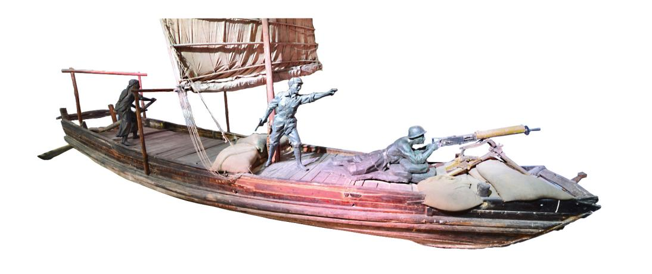

二、技术路线概述：
1、建立修复档案，留取修复前完整的影像和记录资料。
2、采用多种理化手段检测分析：显微分析、拉曼光谱、红外光谱、扫描电镜、XRD、XRF、含水率检测等，综合了解、掌握渡江木船的病害以及工艺信息。
3、整体提升，采用整体加固搬迁提升的方式，为船体及后续的预防性保护提供条件。
4、木构件的保护修复
采用常压低氧杀虫及异噻唑啉酮喷涂相结合的方式灭菌杀虫，对局部虫蛀部位注射除虫菊酯；对于局部槽朽构件，使用水性氟树脂及正硅酸乙酯加固；加固完成后，尽量使用干洗法去除表面脏污；对错位或脱落、变形、断裂等部位，重新加固榫卯或矫形；对于木胎缺失部位，尽量使用杀虫烘干处理后的同质老料更换，艌缝缺失的部位，根据原工艺补全；使用矿物颜料、虫胶漆片酌情进行表面处理；最后涂刷改性桐油起到防腐封护的作用。
5、铁构件的保护修复
机械方法清除铁锈及硬物后进行脱盐处理，使用涂刷型磷化液缓蚀，最后使用氟碳树脂封护。
6、完善档案，形成报告。
三、方案计划进度
24个月
四、风险分析
渡江木船整体结构为木质，部分连接处构件为铁质，属于铁木复合质地，保护修复需要兼顾各种组成材质的病害特征。
一般情况下，应按步骤分别对不同材质进行修复处理，但需要注意对某一质地进行化学处理时，一定要防止药水对另外的质地的破坏，要做好对另外的质地的保护措施。
还有一个难点在于铁锈蔓延至木质部分的情况，铁锈体积变大会造成应力增大而使木质部分产生进一步开裂，此时应根据铁锈的疏松程度以及木质部分的状况确定清理程度。
因文物本身的特殊性，以及文物本体对保护修复技术的制约性较大，可能存在不可预见的风险，拟聘请专家进行技术指导，从而全面把握技术的可行性和可操作性，将文物保护技术对文物个体的不利影响降低到最低程度。

五、文物保存环境调查与评估

5.1 保存环境调查

5.1.1 气候环境
中国人民海军诞生地纪念馆位于泰州市白马庙乡，地处长江三角洲冲积平原，属亚热带海洋性气候区，四季分明，年平均气温为17.4℃。雨量充沛，年降雨量1281毫米，全年无霜期220天。春季晴雨相间，夏季多雨炎热，秋季天高气爽，冬季多晴冷天气。泰州境内河网密布，纵横交织，水域面积占泰州总面积的22.15%。北部地区，地势低洼，水网呈向心状，由四周向低处集中，这里的湖泊分布较多。江淮分水岭由西向东从中部穿过该市，境内河流大致以通扬公路为界，路北属淮河水系，路南属长江水系。

5.1.2 展厅环境
渡江木船现陈列展览于中国人民海军诞生地纪念馆内，展厅缺乏恒温恒湿控制措施。目前船底直接与地面接触，没有采取有效的保护措施。木船长期处于自然状态，易受展厅环境影响。因纪念馆周围水系发达，空气湿润，夏季空气相对湿度达到80%左右，高温高湿环境有利于霉菌和害虫的生长和繁殖，在这种环境下木船极易遭受有害生物的侵蚀。
经现场检测，展厅内实时温度为65.1℉（18.4℃），相对湿度为75.2%，文物本体照度为18lux，展厅照度为38lux，紫外线为0。根据《博物馆藏品保存环境试行规范》要求，有机质类文物的存放环境总体为：温度14～20℃，相对湿度 50～60%，光照度50Lux。展厅温度符合规范要求，但是需要增加除湿设备，保证渡江木船所处的展厅环境湿度达标，同时增加光源，保证文物隐蔽处安全与观众观展质量。

5.2 保存环境评估
本次拟申报的渡江木船曾长期作为渔船使用，直接暴露在露天及水环境中，此种环境下的木质构件及铁质构件极易发生腐蚀，随时受气候和大气环境的影响，并随着室外气候及环境的变化而随时改变。
木质文物损坏的自然因素主要包括温度、湿度、紫外线、红外线、有害气体、霉菌、害虫等。当室温超过30℃、相对湿度高于70%，即为高温高湿，这时极易滋生霉菌、害虫，并使其生长繁殖速度加快，加速其对文物的侵蚀及污染。各种化学反应速度也会因高温高湿环境而加剧，致使各种腐蚀过程加快。
此外，湿度的变化还会引起木材的湿胀干缩现象，导致木质文物干裂或变形，产生裂隙、变形、错位等病害。渡江木船主要由木质纤维材料制成，属吸湿性物质，对干、湿最为敏感。木纤维中一般都含有水分，其含水量通常是本身重量的12%～15%。如空气湿度过低，木材含水量不足，文物就会翘曲变形，干裂发脆，缝隙增多、扩大，样结构松动，强度降低；但空气湿度过高，又会使木材膨胀，产生变形等问题。
由于木材是天然高分子复合材料，硬度适中，营养丰富，因此，木质文物很容易遭到各种真菌、昆虫的危害。引起木材缺陷损坏的真菌主要有木腐菌、软腐菌、霉菌或细菌等，危害木材的昆虫主要有长蠢、粉蠢及某些种类的天牛、白蚁等。湿度过高的天气，非常适宜霉菌及害虫的生长繁殖，致使文物发霉、生虫，产生糟朽等病害。
另外，铁元素是一种化学性质十分活泼的金属元素，极易发生腐蚀，难以妥善保存。
结合保存环境调查，不难发现，本次拟申请保护的渡江木船的保存环境较差，几乎涵盖了自然环境下木质文物及铁质构件的大部分致病因素，保存状况堪忧。

六、文物保存现状调查与评估

6.1 历次保护修复情况
经过初步调查可知，自1999年入藏以来，除了因展陈需要，简单清理还原渡江作战场景外，馆方未对其进行保护修复处理。周家作为渔船使用时，曾进行过必要的维修处理，由于时间久远及资料缺乏，具体维修情况不详。

6.2 保存现状调查
对于渡江木船而言，由于其曾作为渔船使用，常年暴露在自然环境中，自然界的光照、紫外线、水汽、尘土及有害气体等直接作用于表面，入藏后未进行保护修复处理，病害在潜移默化、逐年累积中形成。通过调查，渡江木船木构件存在的病害有：糟朽、动物损害、微生物损害、残缺、断裂、裂隙、孔洞变形、变色、脏污、不当修复、漆膜起翘脱落等。铁构件存在的病害有：锈蚀、残缺、硬结物等。

6.3 病害调查
为进一步了解渡江木船的保存现状，我们对渡江木船不同部位的病害情况进行了详细地调查、分析与评估，以期为下一步的保护技术路线提供科学依据。病害图见附件。

6.3.1 船首部位
船首本体保存状况较差，病害类型有局部槽朽、裂隙、孔洞、动物损害、微生物损害、白色污染物、漆膜起翘脱落、铁构件锈蚀及硬结物等。
槽朽、孔洞、动物损害、微生物损害、漆膜起翘脱落为船首部位主要病害。船首封头板部位糟朽，并伴随着微生物损害、动物损害及局部裂隙。封头板与前搪浪板在使用过程中基本处于干湿交替的环境，因此导致封头板及前搪浪板极易受到木腐菌的影响，更容易遭到虫蚁的啃噬。在木材干缩湿涨的作用下，前搪浪板出现裂隙。封头板以下部位则因为渡江战役中被子弹及弹片击中，遍布孔洞，随时可能因为孔洞的进一步劣变，轻者形成大的裂隙，严重者造成船首整体结构强度。船首有白色及蓝色污染物，这些污染物为2009年展厅升级改造时留下的，白色污染物为腻子粉，蓝色污染物为油漆。另外，船头用于系绳的铁构件锈蚀。
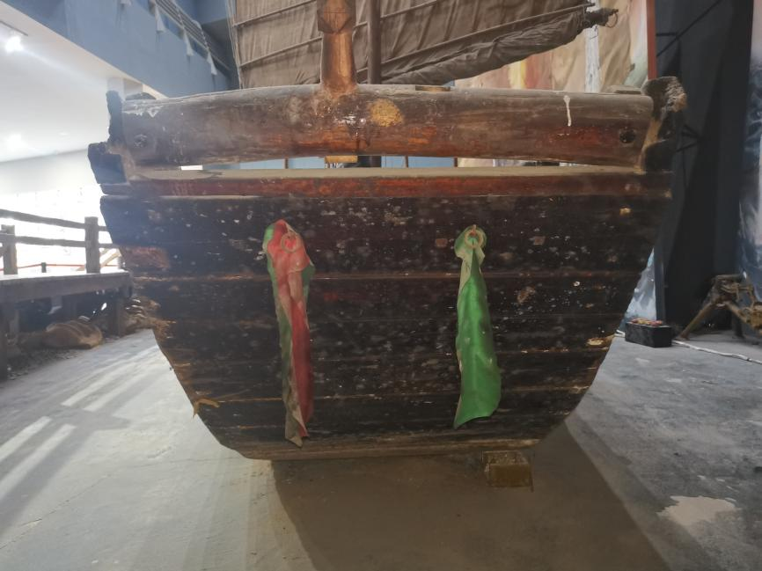
船首
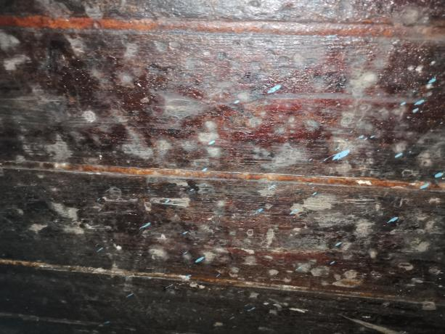 | 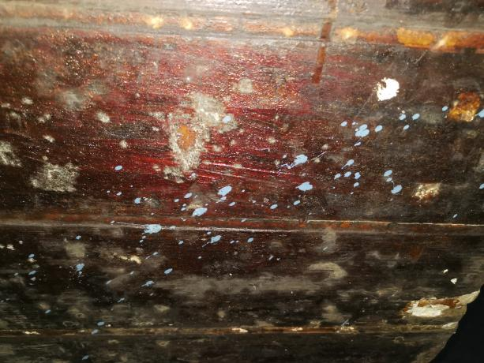
蓝色污染物、微生物损害、弹孔、漆膜起翘
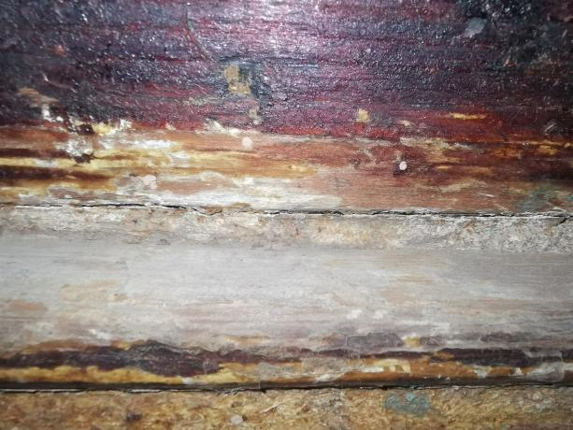 | 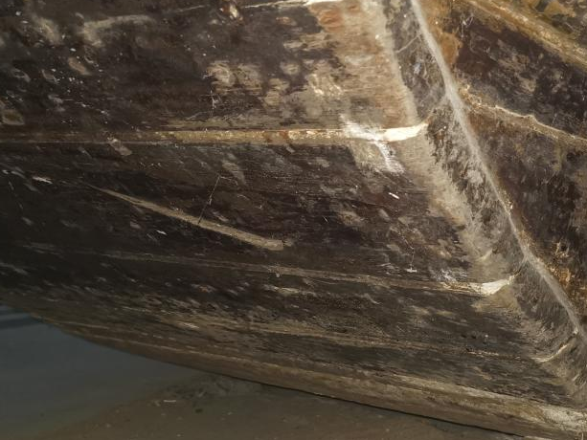
裂隙
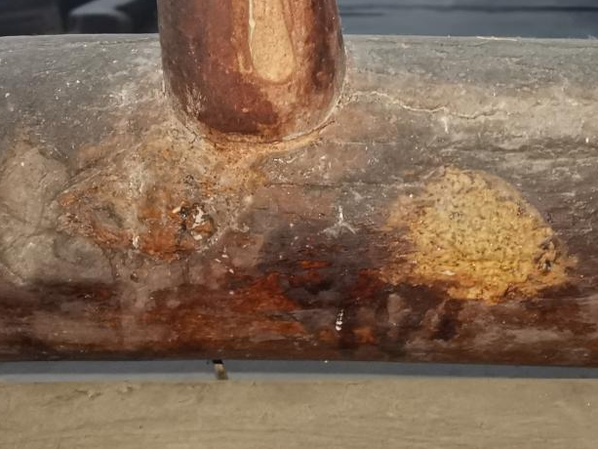 | 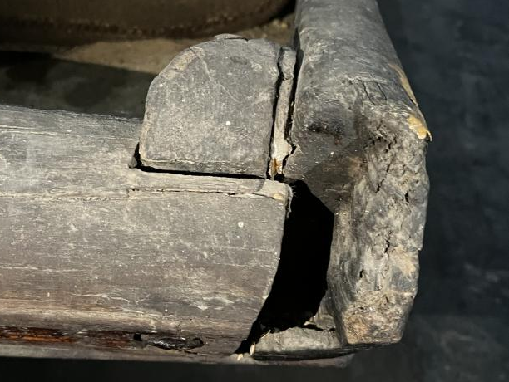
槽朽、动物损害 | 裂隙、动物损害
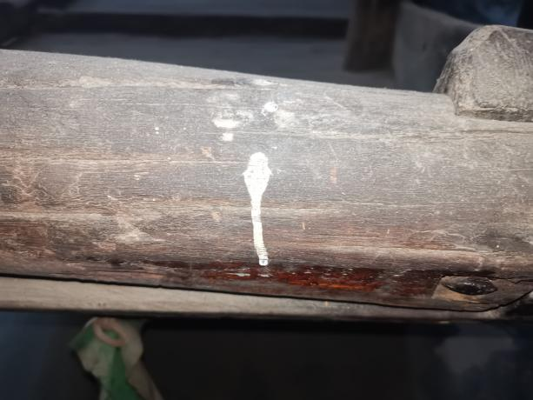 | 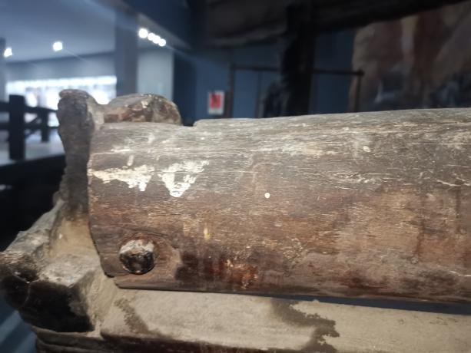
白色污染物、脏污、漆膜脱落
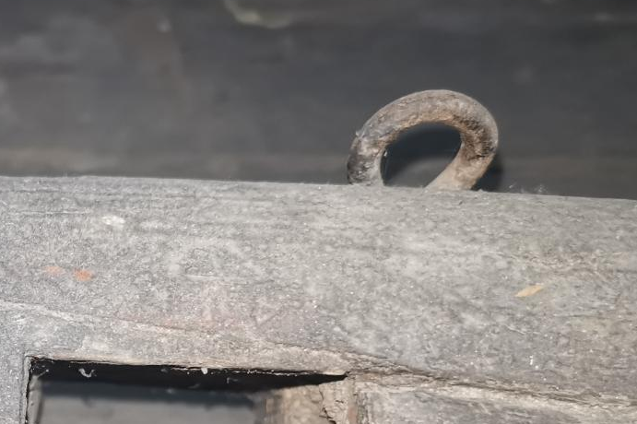
铁构件表面锈蚀、硬结物

6.3.2 船壳部位
船壳本体保存状态较差，病害类型包括糟朽、裂隙、残缺（胎体、嵌缝材料）、变色、微生物损害、动物损害、脏污、漆膜起翘脱落等，铁构件锈蚀等。
裂隙、断裂、嵌缝材料缺失是船壳的主要病害，由于船底木材长期吸收地面潮气，船外壳主要暴露在展厅环境中，湿度明显比地面潮气更低，因此在木材干缩湿涨的作用下，木材出现裂隙、变形，叠加雕像长时间静置，导致变形量加大，船外壳板之间的缝隙变大。船板之间的嵌缝材料因木材变形收缩及自身老化等原因，不同程度的出现缺失及开裂现象。部分连接件之间也因木材收缩缝隙变大导致断裂。木材存在虫蚁啃噬痕迹。
船壳有明显的使用痕迹，主要表现为脏污、刮痕、弹孔、磨损，在周家的使用及修复过程中，木材也产生了变色现象。
外壳板之间的铁钉连接件因木材收缩暴露在环境中，经过长时间的外界环境影响，锈蚀情况严重。
关于船壳左右两侧病害的描述，以船首前进方向为依据。
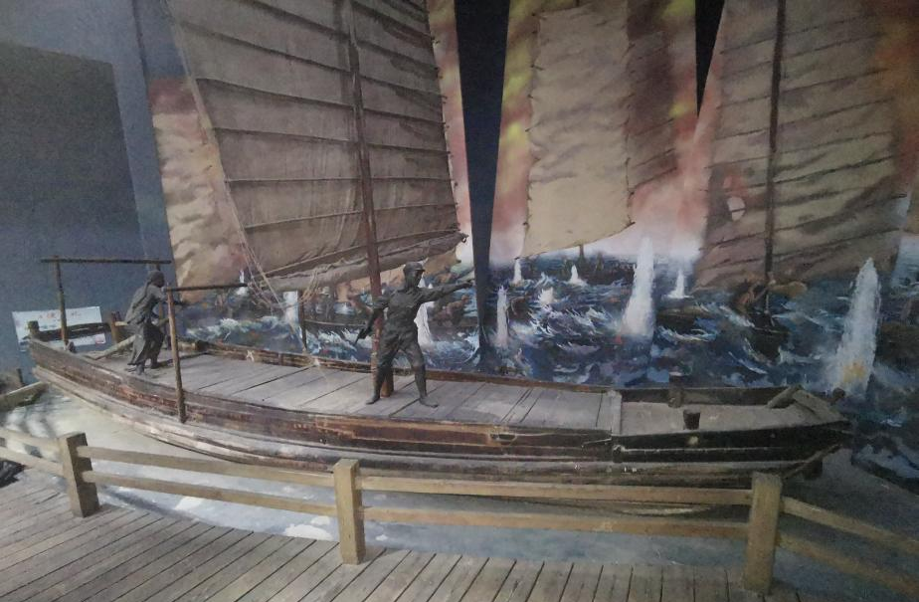
船壳（右）
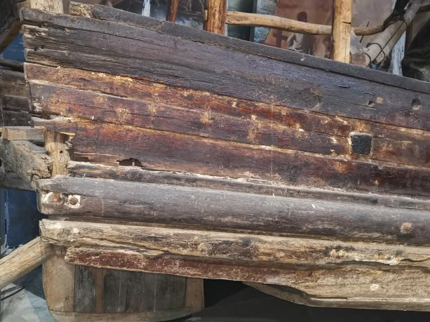 | 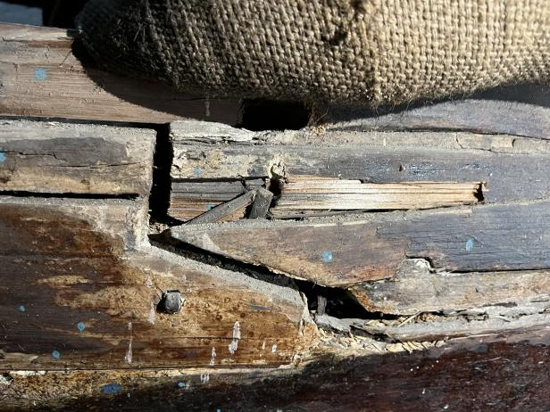
变色、裂隙、残缺 | 变形、污染物、残缺、嵌缝材料脱落
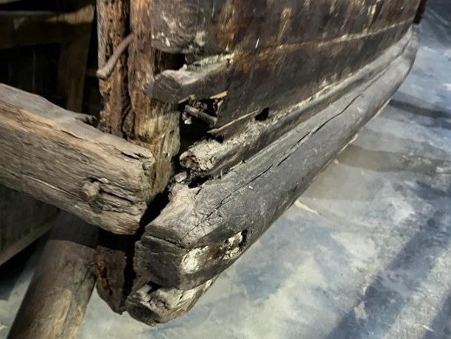 | 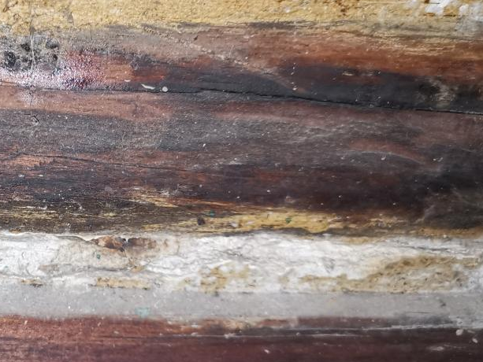
裂隙、槽朽、残缺、铁构件锈蚀 | 裂隙、脏污
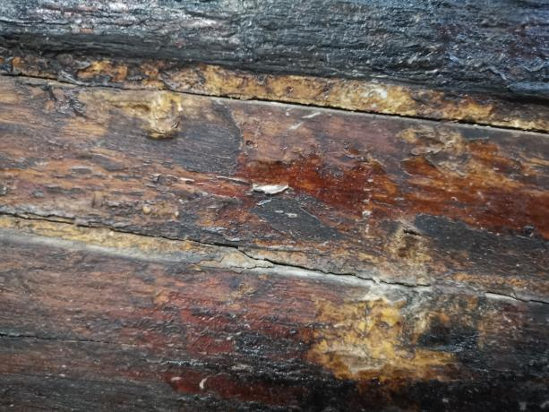 | 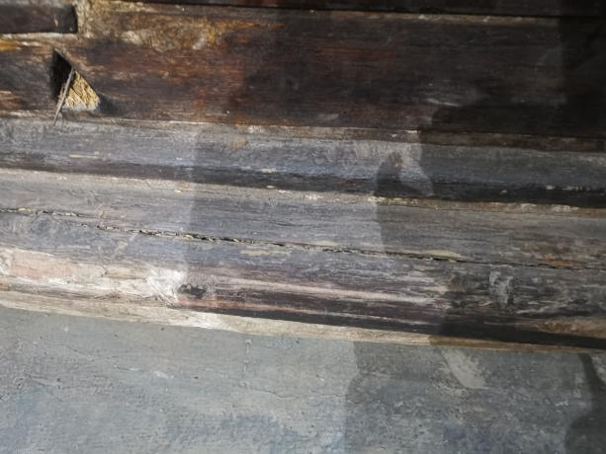
脏污、裂隙、漆膜起翘脱落、嵌缝材料脱落
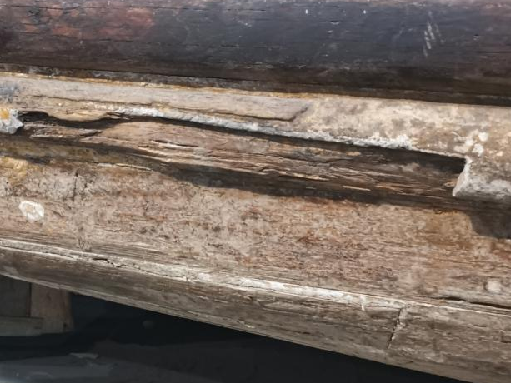 | 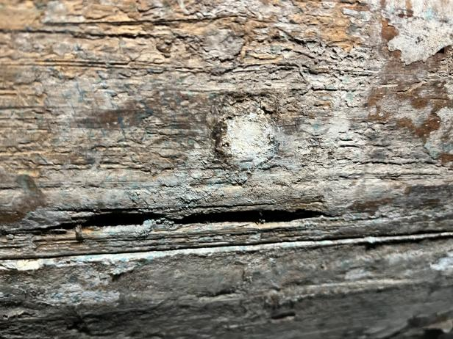
残缺、裂隙、嵌缝材料脱落 | 糟朽、残缺
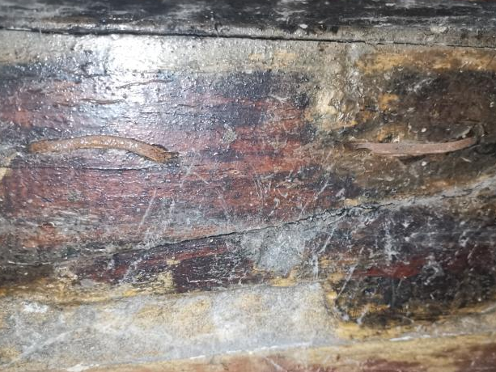 | 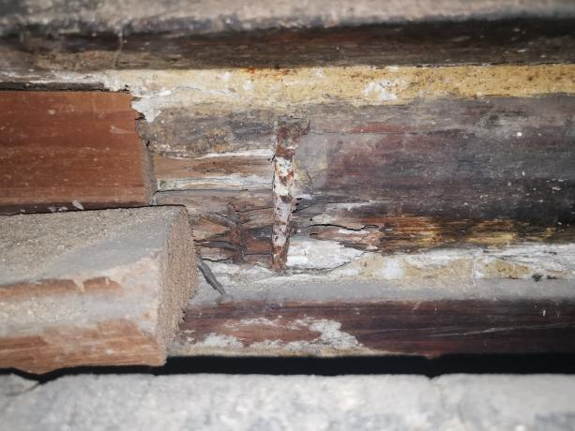
铁构件锈蚀
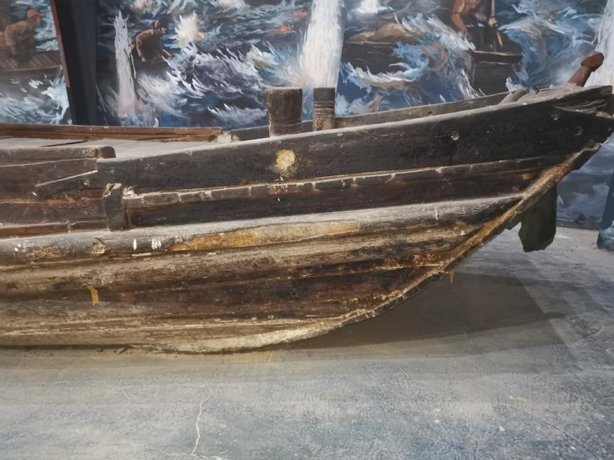
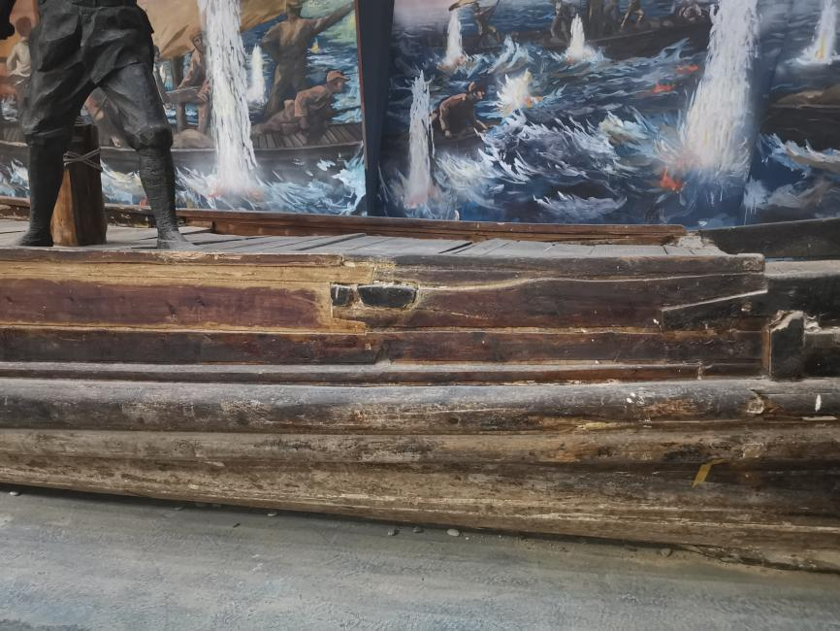
整体脏污、变色

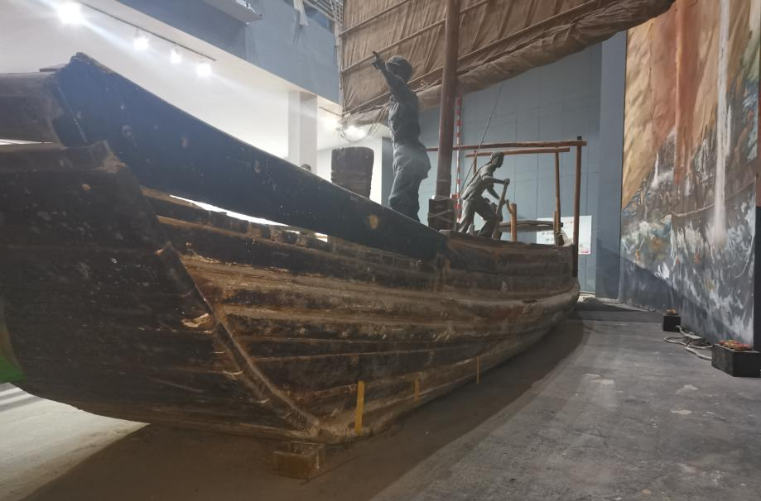
船壳（左）
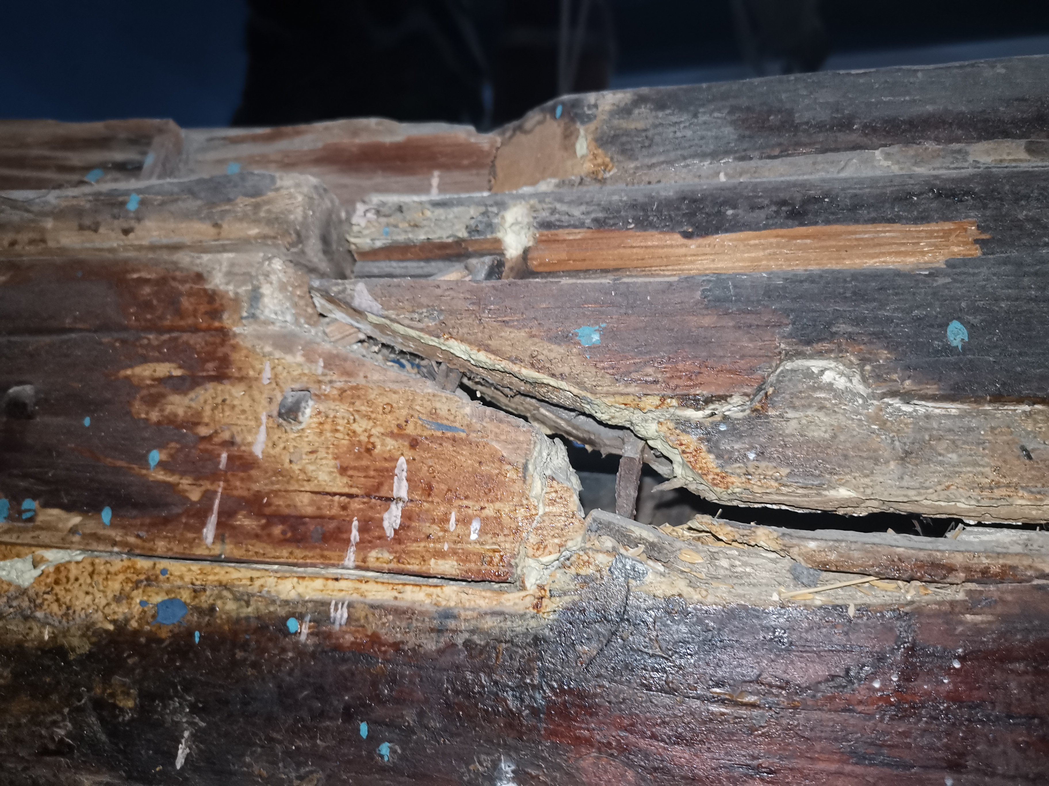 | 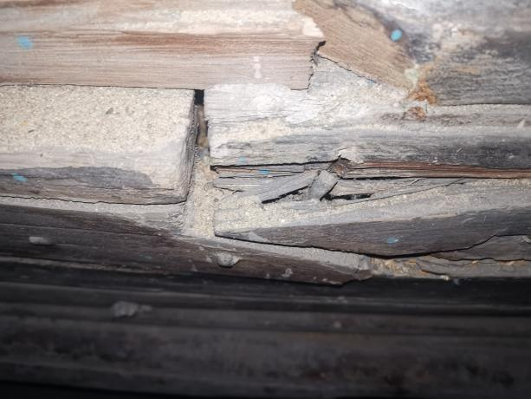
脏污、结构变形、嵌缝材料脱落、木胎缺失
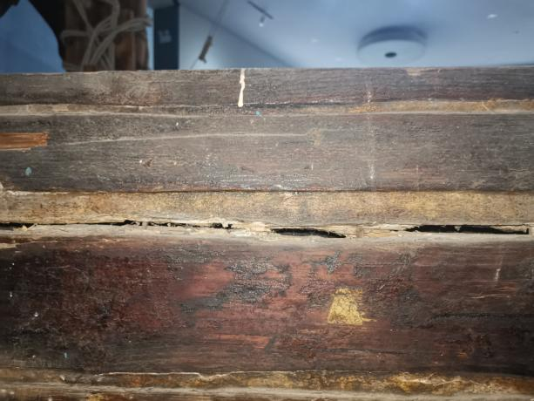 | 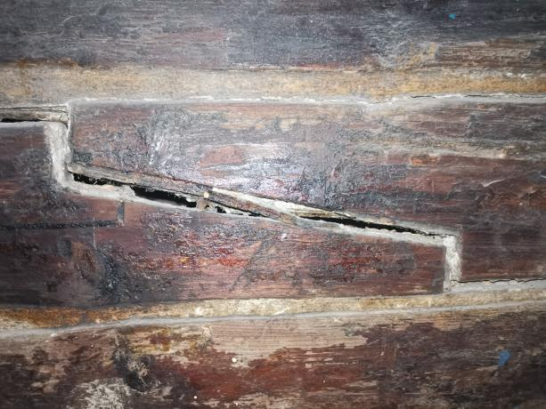
嵌缝材料脱落、漆膜起翘脱落
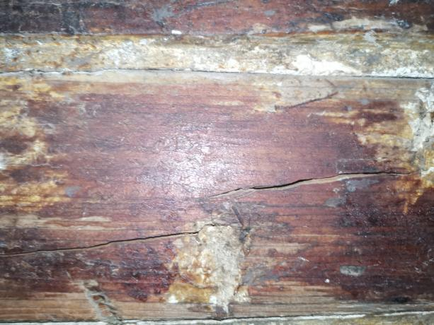 | 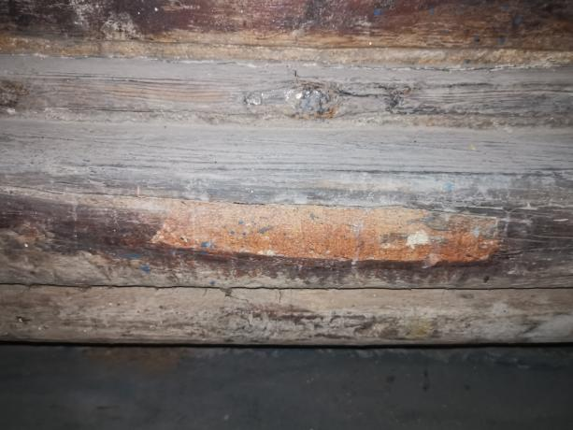
裂隙、漆膜起翘脱落
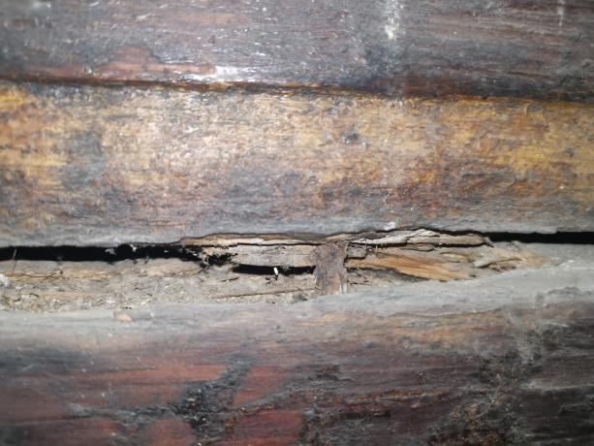
铁构件锈蚀
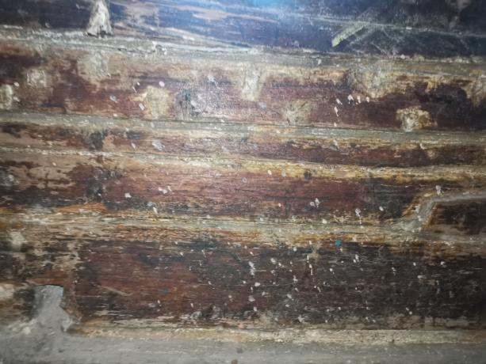 | 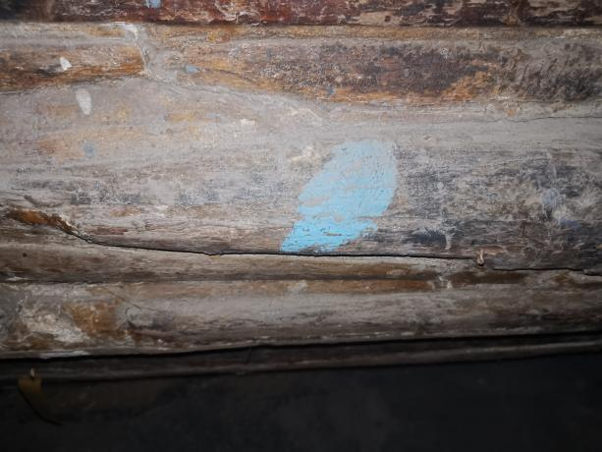
脏污
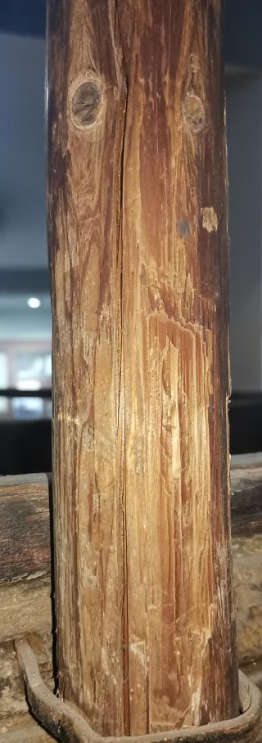
虫蛀孔洞

6.3.3 甲板部位
甲板本体保存比较完整，病害类型有变形、错位、脏污、嵌缝材料缺失以及锔钉锈蚀。
甲板的主要病害为变形，长时间受雕像、机枪及沙袋等重物的影响，导致甲板受力不均，这部分区域都出现了变形现象。甲板表面有使用痕迹，同时存在塑料刮板、胶带、木条等杂物，附着大量灰尘。
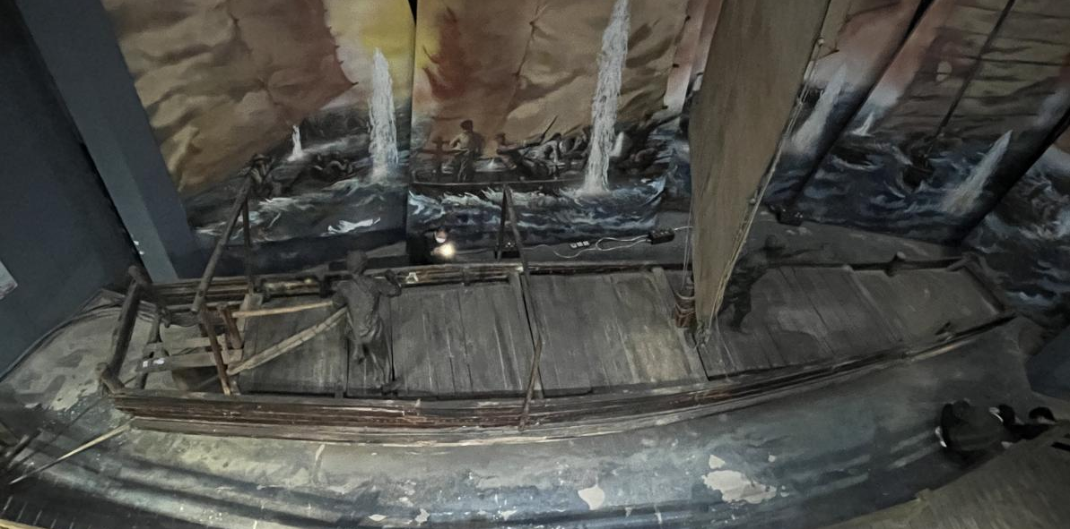
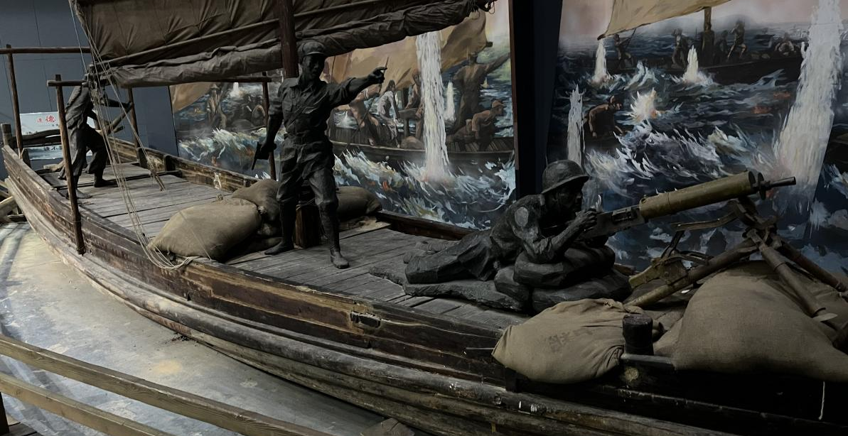
甲板
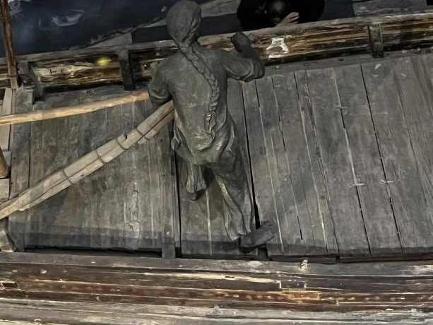 | 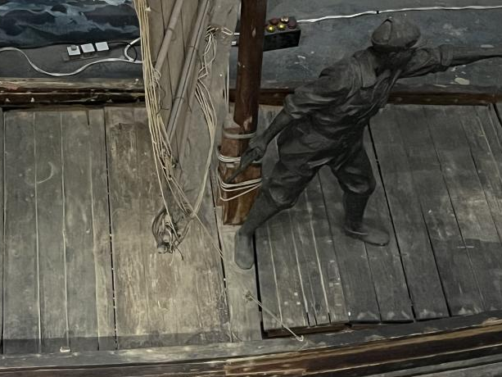
变形、错位
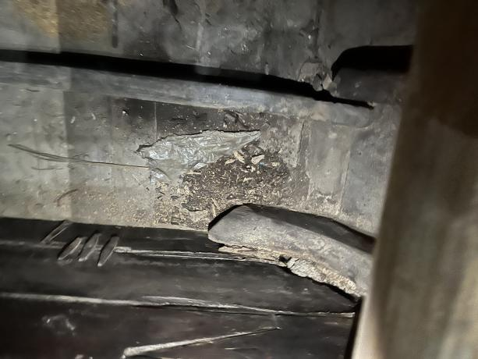 | 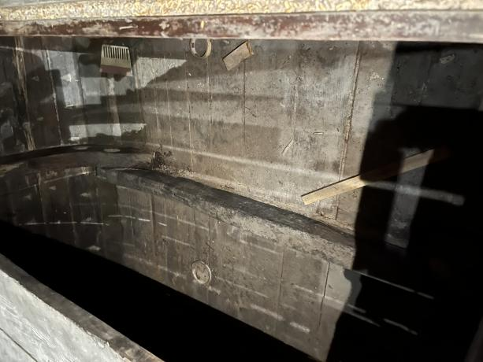
脏污
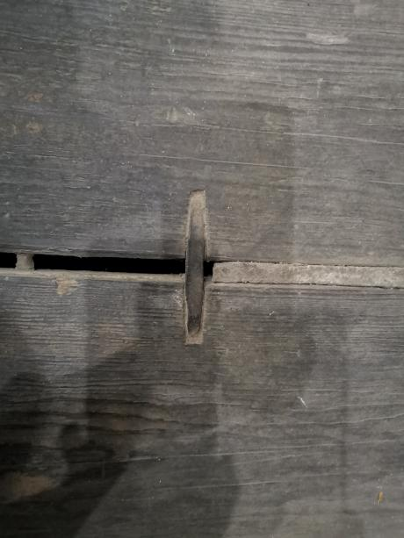 | 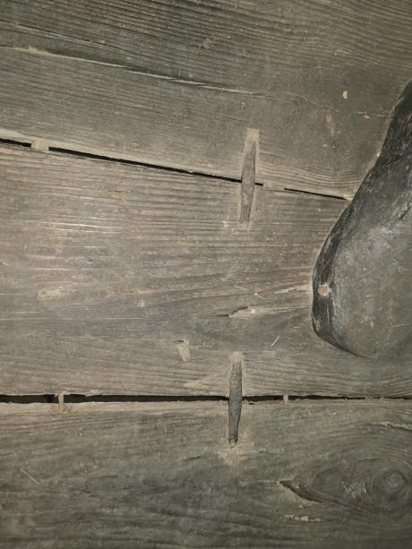
嵌缝材料缺失、锔钉锈蚀

6.3.4 船尾部位
船尾本体保存极差，病害类型包括：糟朽、残缺、变形、裂隙、微生物损害、动物损害，铁构件锈蚀，历史修复痕迹等。
从船尾的保存状态来看，糟朽为船尾的主要病害，已经严重影响了船尾结构安全。由于船尾长期浸泡在水里，木材发生软敷，木材纤维中含糖又吸引了细菌侵蚀木材而腐烂。同时木材中含有的半纤维素和木质素等有机物质给虫蚁提供了良好的生存环境，使之遭到侵蚀。船尾木材缺失较为严重，整体结构失稳，现用不锈钢架子支撑。受木材干缩湿涨影响而产生的裂隙部位，现用铁丝捆绑。
另外，铁钉等构件经过长时间的外界环境影响，锈蚀情况严重。
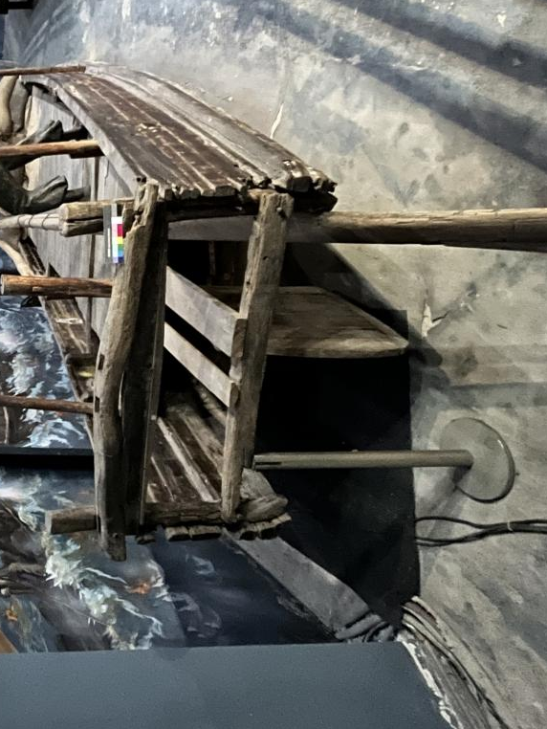
船尾
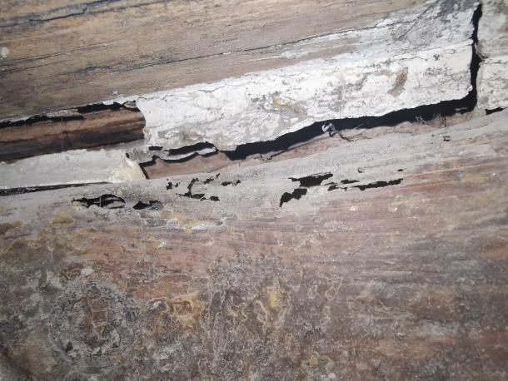 | 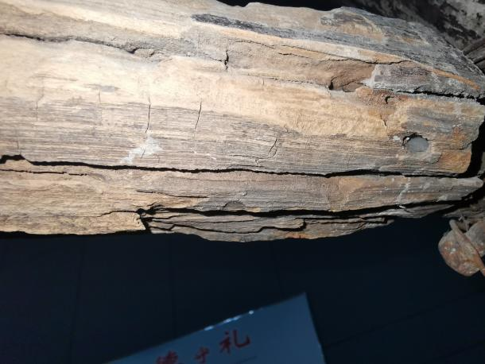
槽朽、残缺、裂隙
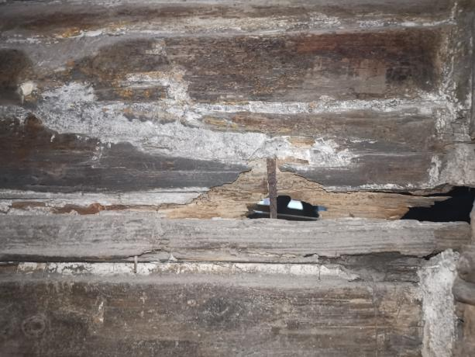 | 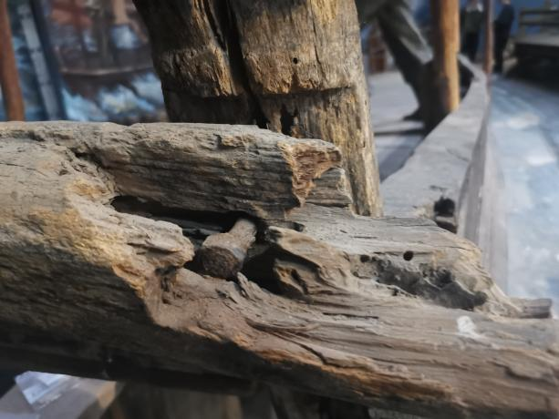
残缺、槽朽、铁构件锈蚀
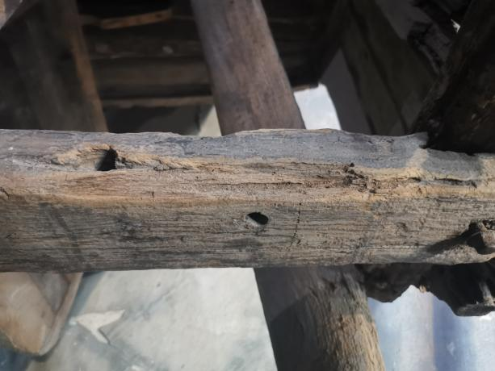 | 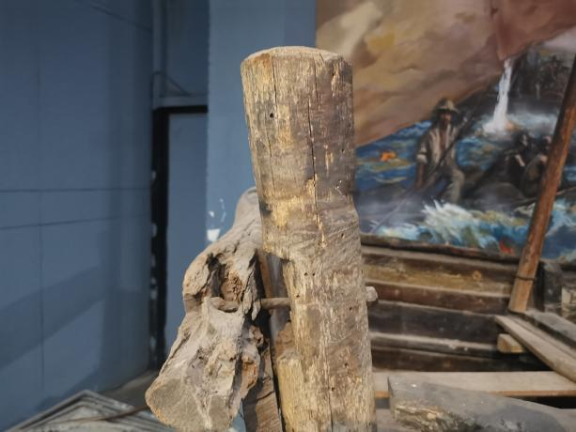
虫蛀孔洞、残缺 | 虫蛀孔洞、槽朽、残缺、铁构件锈蚀
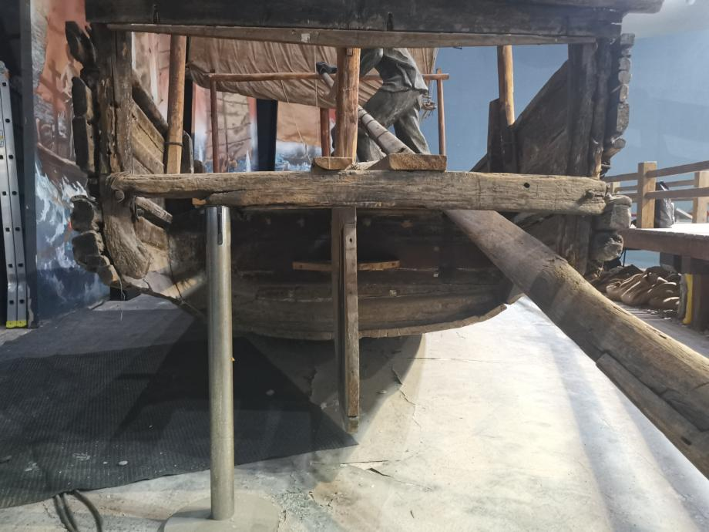
结构失稳
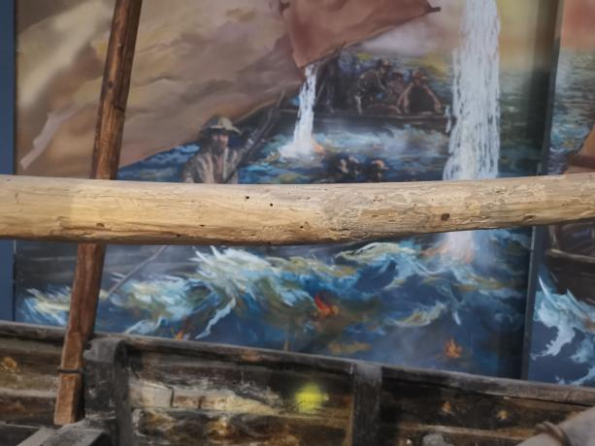 | 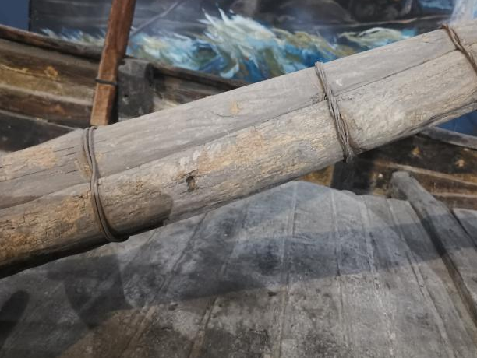
虫蛀孔洞、裂隙
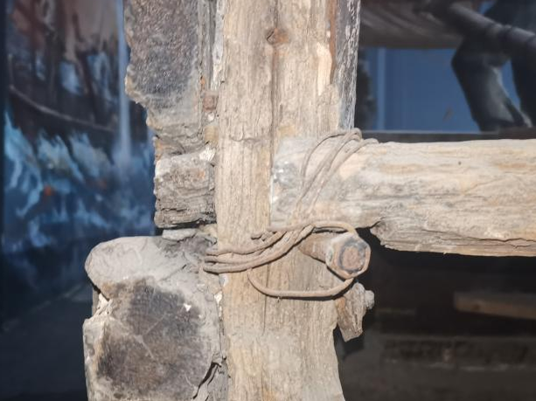 | 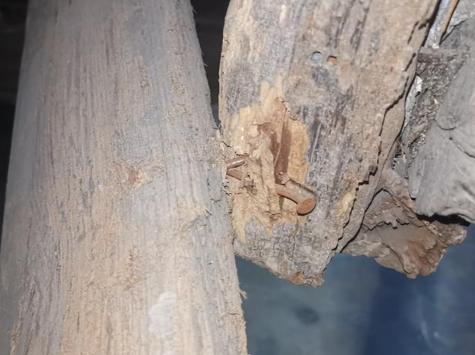
历史修复痕迹

6.3.5 船底部位
因船底与地面接直接触，现场不具备抬升条件，待项目正式实施后，补充描述船底病害状况及病害图，指导项目单位实施。
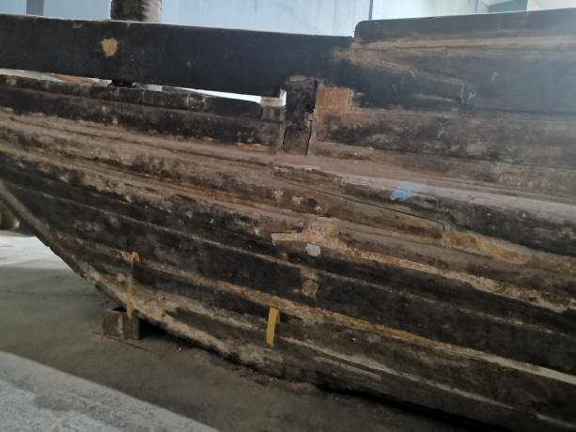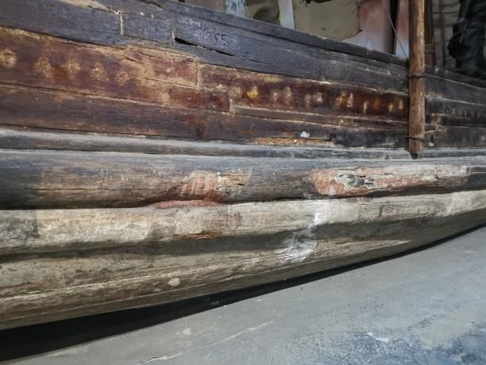
船底

七、样品分析与检测

7.1 微观形貌观察
1、检测仪器：anyty 便携式显微镜 3R-V500IR/UV，200X。
2、检测目的：观察渡江木船缺陷处的微观形态，研究虫害状态。
3、检测方法：显微拍照
4、检测结果：渡江木船孔洞处有害虫活动痕迹，并伴有大量虫卵。
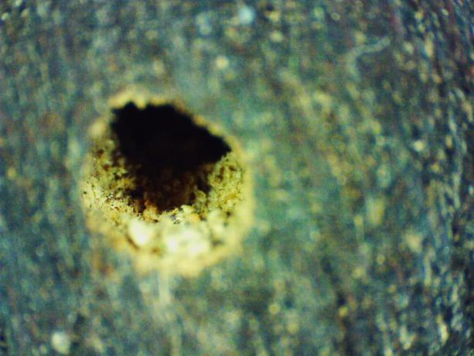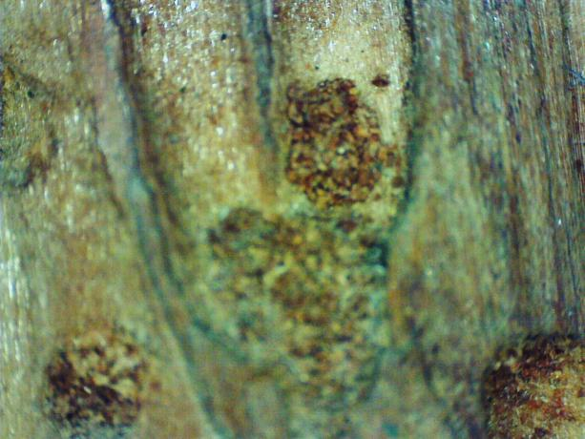
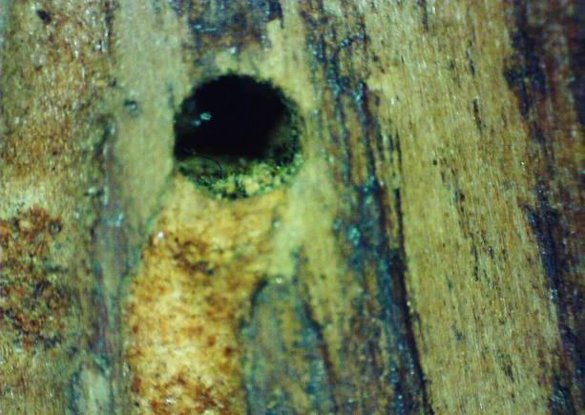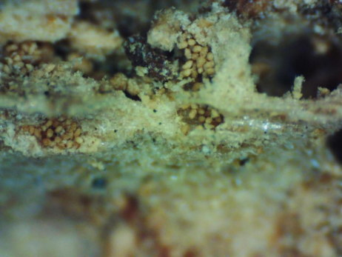
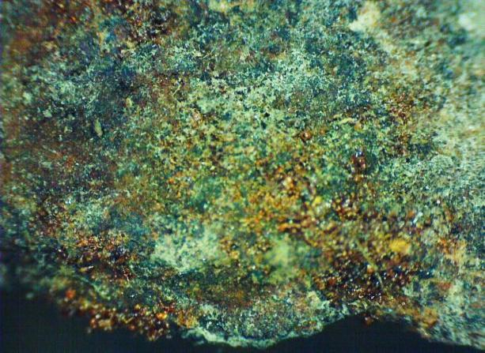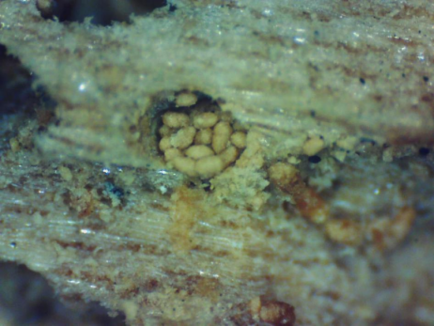
图3 虫害显微照片

7.2 腐朽程度无损分析
1、检测方法：通过目测及显微观察判断腐朽程度。
2、分级标准：
表1 木材腐朽的分级标准
腐朽分级 | 腐朽程度
0 | 材质完好，肉眼下无腐朽症状
1 | 表层有轻微腐朽
2 | 中度腐朽，深度2～5mm
3 | 严重腐朽，深度5～10mm
4 | 腐朽到损毁程度，能轻易折断
3、分级依据：《木材天然耐久性试验方法木材天然耐久性野外试验方法标准》（GB/T 13942.2-92）、《古建筑木构件的非破坏性检测方法及腐朽等级》（LYT 2146-2013）
4、检测结果：
表2 木材腐朽情况
测试位置 | 测试点 | 腐朽分级 | 腐朽程度
船首 | 封头板 | 0 | 材质完好，肉眼下无腐朽症状
船首 | 前搪浪板 | 2 | 中度腐朽，深度2～5mm
船壳（左） | 舭板 | 1 | 表层有轻微腐朽
船壳（左） | 舷外走板 | 1 | 表层有轻微腐朽
船壳（右） | 舭板 | 1 | 表层有轻微腐朽
船壳（右） | 舷外走板 | 1 | 表层有轻微腐朽
甲板 | 铺头板 | 0 | 材质完好，肉眼下无腐朽症状
甲板 | 隔舱板 | 0 | 材质完好，肉眼下无腐朽症状
甲板 | 拦水板 | 0 | 材质完好，肉眼下无腐朽症状
船尾 | 断水梁 | 2 | 中度腐朽，深度2～5mm
船尾 | 后搪浪板 | 3 | 严重腐朽，深度5～10mm
船尾 | 护艄木 | 3 | 严重腐朽，深度5～10mm
船尾 | 桨 | 2 | 中度腐朽，深度2～5mm

7.3 木材种属鉴定
1、检测部位：渡江木船船尾处残落碎块
2、检测依据：GB/T 16734-1997《中国主要木材名称》
3、检测结果：杉科杉木属杉木。
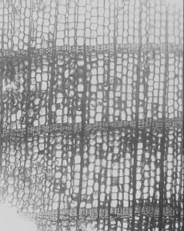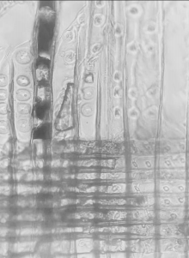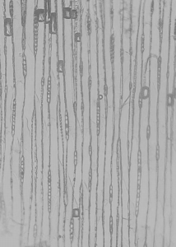
横切面 径切面 弦切面
图4 样品显微构造
4、结果分析：
早材管胞横切面为不规则多边形及方形，径面壁具缘纹孔1-2列，圆形至椭圆形。晚材管胞横切面为长方及多边形，径面壁具缘纹孔1列。管胞螺纹加厚缺乏。具轴向薄壁组织，星散状；薄壁细胞端壁节状加厚不明显至略明显；常含深色树脂。木射线通常单列，稀2列，高1-19 细胞，多数5-14细胞。射线细胞少数含深色树脂。射线全由射线薄壁细胞组成，射线薄壁细胞水平壁厚，纹孔少，不明显，端壁节状加厚未见，凹痕明显。交叉场纹孔杉木型，通常2-4个。鉴定为杉科 Taxodiaceae 杉木属 Cunninghamia 的杉木 Cunninghamia lanceolata。

7.4 含水率检测
我国把木材中所含水分的重量与绝干后木材重量的百分比，定义为木材含水率。在不计环境湿度的条件下，木材控制在15%的含水率称标准含水率。因为各个地区的气候条件有差异，所以各地区的木材平衡含水率也有所不同，泰州地区的木材平均含水率估值为14.8%左右。
含水率可以用全干木材的重量作为计算基准，算出的数值叫做绝对含水率， 并简称为含水率（W，%）。计算公式：W=（Gs-Ggo）/Ggo×100%，W1=（Gs-Ggo）/Gs×100%，其中：W——木材绝对含水率；W1——木材相对含水率，Gs——湿木材重量；Ggo——绝干材重量。
本方案主要采用电测法对渡江木船进行无损检测，根据木材的导电性与含水率的关系，属于间接法测定木材含水率。绝干木材具有良好的绝缘性，木材的导电能力随木材中含水率变化而变化，当木材的含水率增加时，则导电能力也增加；木材含水率减小时，则导电能力也减小。
1、检测仪器：德图 testo 616
2、检测目的：检测渡江木船不同部位的水分含量，判断文物所处保存状态。
3、检测方法：接触式测量

表3 渡江木船本体含水率
检测部位 | 测点一 | 测点二 | 测点三 | 测点四 | 平均
船首 | 14.1% | 13.8% | 9.3% | 9.5% | 11.68%
船尾 | 15.3% | 15% | 20.4% | 20.9% | 17.90%
船身 | 16.5% | 16.1% | 12.8% | 13.1% | 14.63%
4、结果分析
渡江木船底部直接接触地面，本体湿度数值相差较大，可见保存环境湿度不稳定，偏干偏湿现象均存在，后续应加强对保存环境湿度的监控调节，将文物保存在一个相对稳定的环境中，
木纤维中一般都含有水分，其含水量通常是本身重量的 12%～15%，空气湿度过低，木材含水量不足，文物就会翘曲变形，干裂发脆，缝隙增多、扩大，样结构松动，强度降低；但空气湿度过高，又会使木材膨胀，产生变形等问题。

7.5 嵌缝材料成分分析
检测目的：判断嵌缝材料种类，为下步嵌缝材料的补配提供依据。
检测方法：扫描电镜及XRF分析
检测仪器：场发射扫描电子显微镜，X荧光光谱仪（NITON 3T980）。
检测样品：
表4 样品位置及检测方法
取样位置 | 序号 | 样品描述 | 检测方法
右侧  船壳板 | 1 | 嵌缝材料中丝状物 | 扫描电镜
右侧  船壳板 | 2 | 灰白色块状及粉末状 | XRF

7.5.1 扫描电镜
1、检测结果：
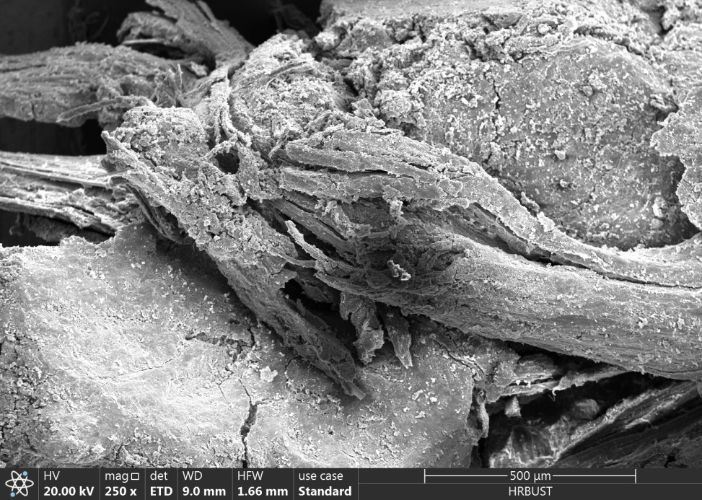
图5 放大500倍图
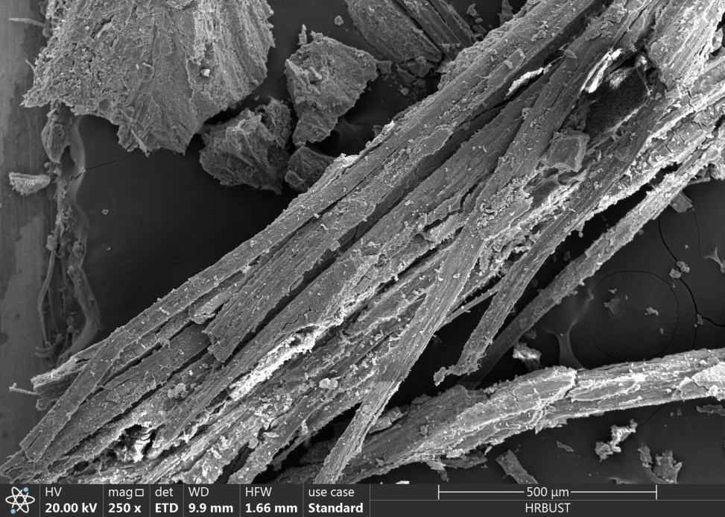
图6 放大500倍图
2、结果分析：
通过图片可以看出，嵌缝材料中所使用的的丝状材料纤维呈多根单纤维粘合成束纤维，并且有少量的孔洞，有较深的纵向沟槽和缝隙，判定为黄麻。

7.5.2 XRF检测
1、检测结果：
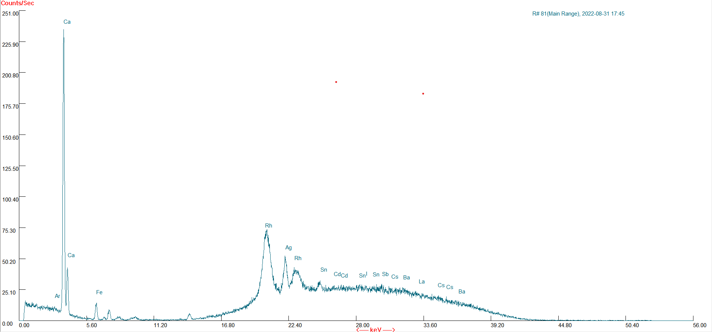
图7 XRF谱图
2、结果分析：
经检测，Ca元素含量占比为20.12%，可以推算出CaCO₃含量为50.3%，排除其他元素干扰，可以确定灰白色填充物主要成分为CaCO₃。结合扫描电镜结果，可以确定的是渡江木船所使用的嵌缝材料仍为传统的黄麻、石灰、桐油混合物，为我们下一步补配提供了依据。

7.6 锈蚀产物分析
1、检测目的：深入了解铁构件锈蚀产物的成分，确定组织结构，为后面的保护措施提供依据。
2、检测方法：XRD检测
3、检测仪器：荷兰帕纳科公司多功能粉末衍射仪，X`Pert PRO。
4、检测样品及结果：
表5 样品位置及检测结果
样品号 | 取样位置 | 主要锈蚀物
MCTD001 | 船头铁钉锈蚀物 | α-FeOOH、Fe₂O₃
MCTD002 | 船壳左侧铁钉锈蚀物 | α-FeOOH、Fe₂O₃、SiO₂、γ-FeOOH
MCTD003 | 船壳右侧铁钉锈蚀物 | Fe₃O₄、α-FeOOH、γ-FeOOH、β-FeOOH
MCTD004 | 船尾铁钉锈蚀物1 | β-FeOOH、γ-FeOOH、α-FeOOH、Fe₃O₄、Fe₂SO₄
MCTD005 | 船尾铁钉锈蚀物2 | SiO₂、Fe₂O₃、γ-FeOOH、α-FeOOH、Fe₈O₈(OH) ₈Cl_{1.35}

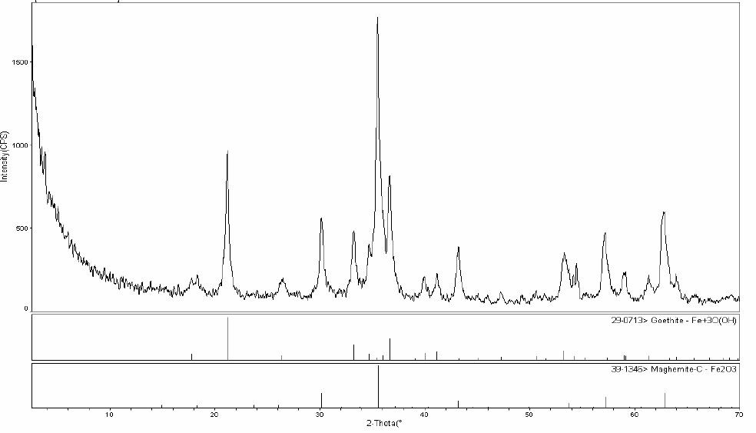
图8 MCTD001XRD谱图

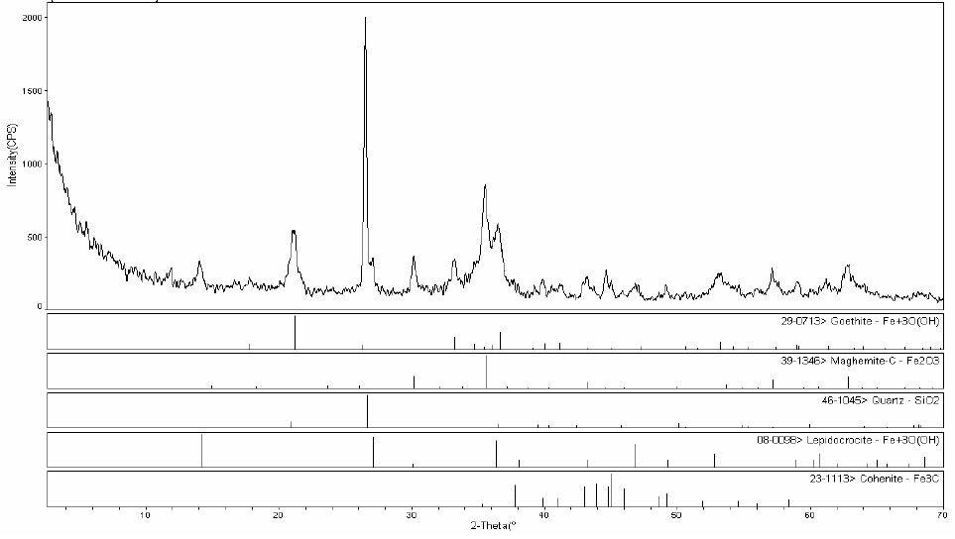
图9 MCTD002XRD谱图

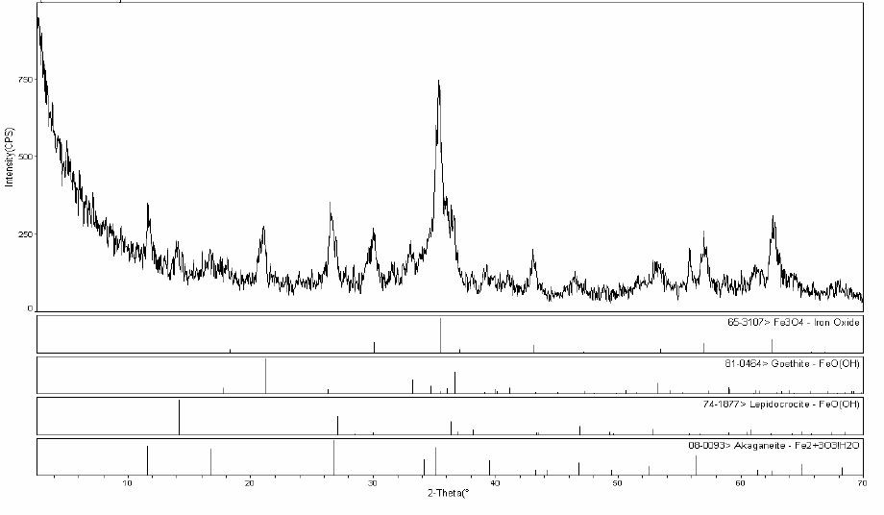
图10 MCTD003XRD谱图

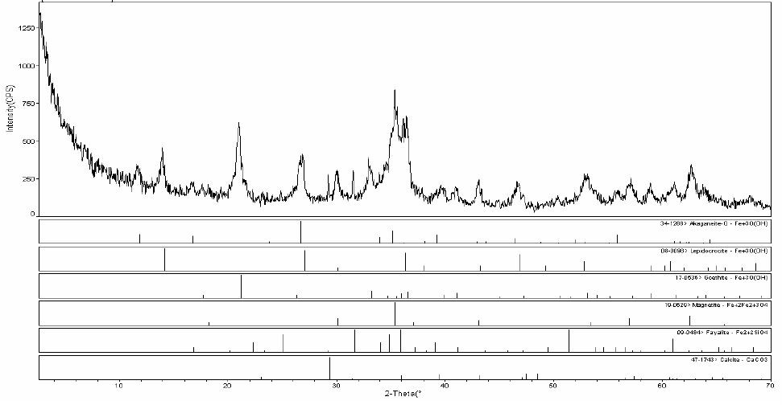
图11 MCTD004XRD谱图

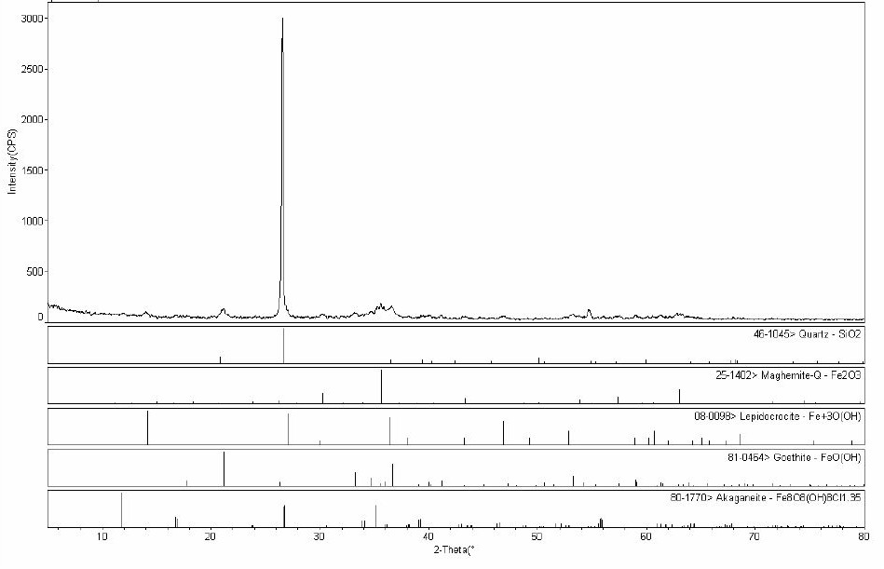
图12 MCTD005XRD谱图
5、结果分析：
XRD分析结果表明，锈蚀产物中的主要物相成分有针铁矿（α-FeOOH）、纤铁矿（γ-FeOOH）、四方纤铁矿（β-FeOOH）、磁铁矿（Fe₃O₄） 、赤铁矿（Fe₂O₃） ，另外还有Fe₂SO₄、SiO₂等。
锈蚀物大都由不同构相的羟基氧化铁（FeOOH）和磁铁矿（Fe₃O₄）组成，因为铁本身的化学性质活泼，尤其在有水和氧的环境下极易生成各种铁氧化物，铁氧化物再进一步经过水解，就会形成各种构相的FeOOH。其中羟基氧化铁以针铁矿（α-FeOOH）最为稳定，相对活泼的纤铁矿（γ-FeOOH）属于腐蚀的中间产物，由于其疏松形态及毛细管作用，可使含有一定氧的水分子深入铁质文物内部，不仅使铁质文物发生化学腐蚀，而且会发生速度更快的电化学腐蚀，腐蚀的产物仍是疏松吸水物质，所以腐蚀周而复始可以不断进行，继续转化为针铁矿（α-FeOOH）或磁铁矿（Fe₃O₄），铁锈的厚度也不断增加，但在氯离子影响下，纤铁矿（γ-FeOOH）难以生成稳定的针铁矿（α-FeOOH）或磁铁矿（Fe₃O₄）。四方纤铁矿（β-FeOOH）较为稳定，最终也能转化为（α-FeOOH）或磁铁矿（Fe₃O₄），但是有氯离子时四方纤铁矿（β-FeOOH）稳定性较差，氯离子常存在于四方纤铁矿（β-FeOOH）构相内，因而四方纤铁矿（β-FeOOH）的存在也常常是判断铁器中含有氯离子的依据之一。

7.7 漆膜成分分析
1、检测目的：确定表面漆膜成分，了解历史保护修复情况，为后面的保护措施提供依据。
2、检测方法：拉曼光谱及红外光谱分析
3、检测仪器：显微共焦激光拉曼光谱仪（AW Renishaw-2000），尼高力红外光谱仪（Nicolet iS10）。
4、检测样品：船身老化封护材料
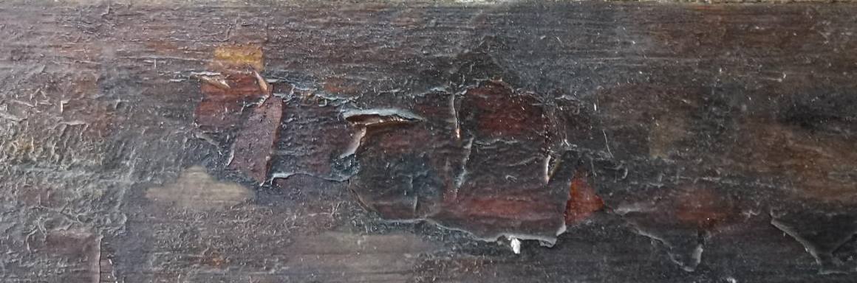
图13 老化封护材料

7.7.1 红外光谱
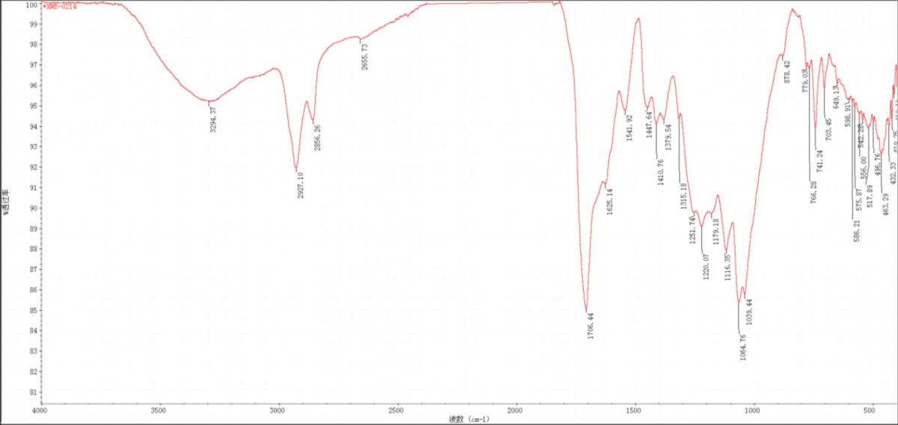
图14 老化封护材料红外谱图

7.7.2 拉曼光谱
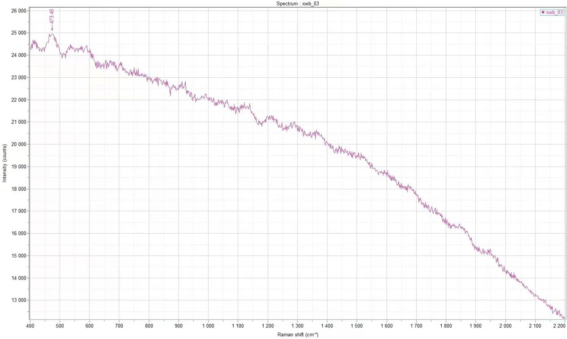
图15 老化封护材料拉曼谱图
5、结果分析：
通过红外光谱的检测结果，老化封护材料为有机化合物；通过拉曼光谱的检测结果，可以判断出老化封护材料为聚合物成膜材料；结合样品脆化、起翘特点，初步可以推断为有机类的醇酸清漆。

八、保护修复工作目标和原则

8.1 保护修复工作目标
根据前期调研渡江木船的病害状况，为去除文物潜在危害，更好地延长渡江木船的寿命，最大保留渡江木船的革命文物价值，使其能够满足保管、陈列、展览和研究需求。根据样品检测分析数据，依据前期试验研究的结果，选用成熟技术和保护材料，坚持最少干预性原则，以保护渡江木船安全稳定为指导思想，尊重渡江木船的真实性与完整性。
1、通过科学、合理的保护修复技术措施，清除影响渡江木船外观效果的表面附着物和锈蚀，恢复木船原貌，达到展示要求；
2、保护处理不能改变文物原貌，遵循可辨性原则。在保护修复过程中，保留渡江木船的原始历史信息，保持原有形制、结构、材料和工艺做法；
3、对整体或局部构件不稳固处进行加固，确保渡江木船自身的安全性能，提高渡江木船自身的安全系数；
4、保护处理不留隐患，使用的补配、防腐材料应经过严格验证，同时强调其可去除性，以备将来科技发展有更新更好的材料可以替换，即可再处理性原则；
5、通过铺设船底防潮材料、增加通风设备和定期保养，有效改善保存环境，进一步增强木船耐候性，有效延长木船寿命，使之能够长期保存下去。
需要注意的是，渡江木船船体较大，使用材质复杂，不同材质结合处的保护工作难度较大。

8.2 保护修复原则
文物是人类珍贵的历史文化遗存，在制定保护修复方案和实施任何保护修复
措施前必须遵循一定的依据和原则。根据法律法规、行业规范及国内外较为先进的文物保护修复理念，对本次保护修复工程提出以下原则：
1、不改变文物原状的原则
按照《中华人民共和国文物保护法》的内容，必须遵守“不改变文物原状的原则”和文物工作贯彻“保护为主，抢救第一，合理利用，加强管理的方针”。面对客观存在的问题进行客观的处理。在修复时遵循文物保护的理念，尽最大可能利用原有材料，保存原有构件，使用原有工艺，尽可能多地保存历史信息。“经过加固的结构，应当全面减除隐患，保证较长时期不再修复”。“附属的文物在有可能遭受损伤的情况下才允许拆卸，并在修复后按原状归安”。
2、安全为主的原则
保证修复过程文物的安全和施工人员的安全同等重要，文物的生命与人的生命是同样不可再生的。因此安全为主的原则，是文物修复过程中的最低要求。
3、质量第一的原则
文物修复的成功与否，关键是质量，在修复过程中一定要加强质量意识与管理，从修复材料、修复工艺、施工工序等方面要符合国家有关质量标准与法规。
4、可再处理原则
在修复过程中，坚持修复过程和修复后的可再处理性，尽量选择使用与原构相同、相近或兼容的材料，使用传统工艺技法，为后人的研究、识别、处理、修复留有更多的空间，提供更多的历史信息。
5、采取预防为主的原则
预防性保护是现今文物保护领域最重要的概念之一，适宜的保存环境对延长金属文物的寿命是非常重要的。任何主动性的保护在不同程度上都是不可逆的，因此应尽可能地在科学认知的基础上，妥善改变木船所处环境，对文物的病害进行有效、科学、合理的环境控制和处理。

九、保护修复技术路线及操作步骤

9.1 保护修复技术路线
在对渡江木船进行保护修复之前，首要需要收集、整理文物相关信息，进行价值评估，通过前期调查，获取保存现状及环境信息，完成病害成因分析，进而通过取样检测分析与研究，筛选出适合的修复材料及工艺，确定保护修复的具体方法。在保护修复实施后进行效果评估，建立保护修复档案，并给出保存环境建议，最终完成保护修复报告，整体保护修复技术路线如下图所示。

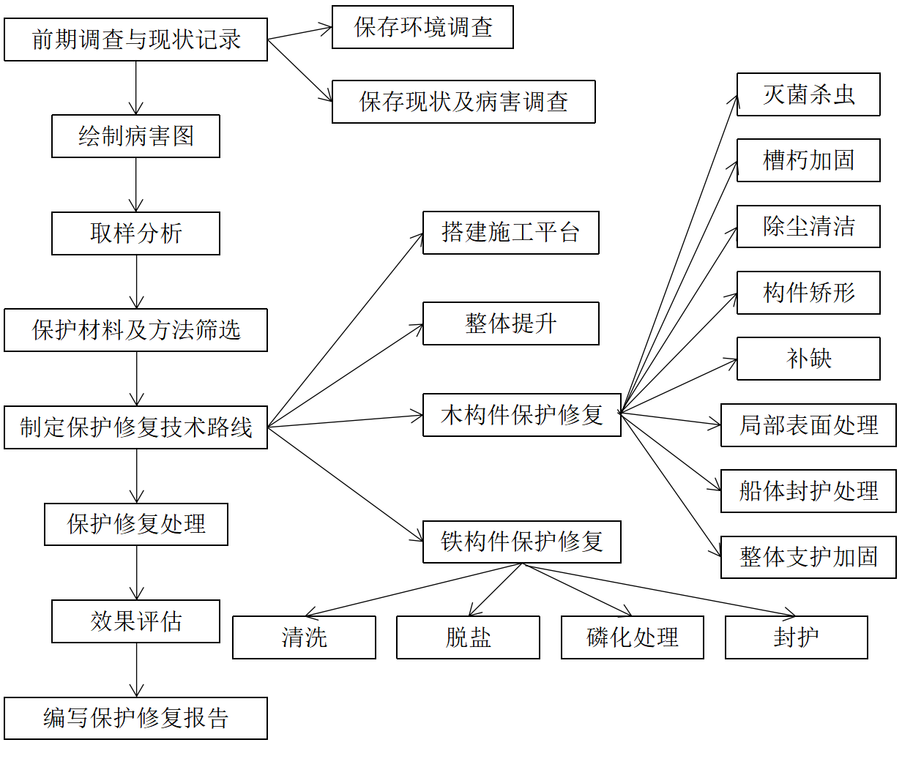

图16 保护修复技术路线

9.2 保护修复前准备工作

9.2.1 搭建临时施工平台及防护棚
按照规划，保护修复后的渡江木船仍将置于原位展出。由于渡江木船目前所处的空间有限，不适宜实施操作，同时需要在船底定制底座，隔绝地底湿气，确保修复后效果，故而制定整体提升→保护修复→原位归安的方案。因此需要搭建安全施工平台及防护棚，改善施工环境，在施工中即要预留一定的操作空间，又要顾及文物的安全及修复保护工作需求，如水电，安防、通风等要求。
工棚功能应满足以下要求：
1、施工空间要求。工棚的大小应在木船本体的基础上有富裕，留有操作施工空间。根据施工要求，船体四周预留空间单侧不小于2米，底部预留空间不低于2米；
2、安全要求。防护工棚主体结构安全，主体为轻钢结构，隔板用彩钢板添加隔热层，所用材料应满足文物保护工期内人员及文物安全；防护棚搭建期间，应做好文物安全防护，可采用EPS板加木板隔离保护文物；用电安全要注意，防护棚施工电路和文物修复保护施工电路要分开，动力、照明线路分开，各使用点配备专用电箱，做到一机一闸，并设专用漏电保护器；
3、保护修复工作要求。文物的保护修复应在可控的环境中，工作间应满足水电、通风、避光等要求，防护棚应设计实际合理的人员出入及通风口；
4、外观要求。文物保护修复工作周期比较长，工作场地为目前展厅，所搭建的防护棚外观应整洁，整体协调；
5、环境卫生要求。搭建防护棚后，现场不应有建筑垃圾残留，地面不应有油漆等污染物残留等。

9.2.2 整体提升
参照行业内通行的沉船整体加固搬迁方案，为渡江木船量身定制钢木结构支撑、船底底托、缓冲层等工装。
1、使用发泡材料、多层板、挤塑板等材料进行封护隔离，避免加固时对船体造成损害；
2、随船体线形制作木质和钢质构件，对船体内外进行校形加固。槽钢选用8#、10#、12#、14#等规格，折弯成不同弧度构件备用，木块根据实际需要，定制不同规格方木；
3、制作底托，在底托和船体周围灌注稳定缓冲层，使支架与文物实现软接触，避免支架对文物造成不必要的损坏。
4、在底托上用40mm 厚热轧钢板制作箱体，钢板下部沿其长度方向打入三根工 45b 热轧工字钢（材质 Q355-B）用于后续吊装，防止吊装过程中损坏船体；
5、将木船吊装至临时施工平台，拆除工装。
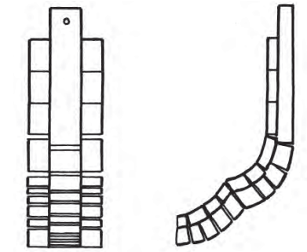
图17 加固支撑正、侧视图

9.3 木构件保护修复措施

9.3.1 灭菌杀虫
中国人民解放军海军诞生地纪念馆纪念馆作为人流量较大的文化场馆，承担着爱国主义精神教育的使命，参观、教育、研学安排较多，消杀工作需要在展厅工作棚内进行，为了保证人身安全，不宜采用对人体、对环境有害的灭菌杀虫材料。
本方案采用常压低氧杀虫及异噻唑啉酮喷涂相结合的方式灭菌杀虫，确保整个保护修复操作过程安全可控。同时为保证灭菌杀虫的长久性，在消杀处理的基础上，根据实际情况对虫蛀孔洞处注射除虫菊酯，干扰昆虫同位素，以绝后患。
低氧杀虫方法的原理为昆虫失水干燥引起的死亡。从昆虫生理上分析，昆虫气门通常情况下关闭以防止体内水分的丢失，仅在使昆虫获得必要氧气的情况下气门开放。在缺氧条件下，气门张开幅度加大、时间变长，导致昆虫体内水分丢失。昆虫排出体内的二氧化碳，同样需延长气门的开放时间，使体内脱水。所以气调杀虫引起昆虫脱水而死。
异噻唑啉酮杀灭、抑制霉菌的生长繁殖效果显著，有效期长，对文物安全，用量少，产品易得，在木质文物的防霉防腐中应用较多。
1、按照渡江木船的大小和体积，使用脚手架及塑料薄膜搭建密闭熏蒸室，塑料薄膜厚度为12～15s。
2、使用喷壶均匀喷洒或使用软毛刷涂刷0.5%的异噻唑啉酮溶液1～2遍，对于局部虫蛀及明显霉变部位，可多次重复喷洒。
3、在熏蒸室对角的底部及顶部留一出气口及进气口，并在出气口及进气口设置氮气浓度监测装置。
4、注入氮气，直至氮气浓度高于99.9%并保持。
5、及时补充氮气，使密闭空间内氮气始终保持规定数值。
6、熏蒸20天以上，结束后打开工作棚内排风扇，向熏蒸室内注入新鲜空气，同时将出气口中的气体排向室外。
7、使用注射器对虫蛀孔洞部位注入1.5%除虫菊酯溶液，进一步保证灭虫效果。除虫菊酯可以扰乱昆虫神经的正常生理，使之由兴奋、痉挛到麻痹而死亡。

9.3.2 局部槽朽加固
使用5%～15%水性氟溶液、50%~90%的正硅酸乙酯乙醇溶液局部渗透加固槽朽处木构件，在催化作用下，发生水解、缩合反应，形成二氧化硅-木材复合材料，实现对局部槽朽木构件的加固作用。既增强了木构件的表面硬度，延长使用寿命，又实现了对木构件的槽朽处加固保护处理。具体操作步骤如下：
1、使用软毛刷清扫木构件槽朽处表面的浮尘及污物；
2、使用质量浓度为5%～15%的常温固化水性氟树脂水溶液滴渗木构件槽朽处，直至溶液完全吸附不流淌，木构件外表喷洒5%～15%水性氟树脂水溶液，反复操作直至溶液渗透深度达2～4cm，自然静置1h后，使其充分渗透进入木构件内部；
3、使用质量浓度为50%～90%的正硅酸乙酯乙醇溶液逐滴滴渗木构件槽朽处，并将正硅酸乙酯乙醇溶液喷洒在木构件表面，反复操作使其充分渗透进入木构件内部，直至溶液渗透深度达2～4cm；
4、根据槽朽处木材加固情况，重复上述操作步骤1～2次，并静置1周。
5、利用超声检测法，推算木材弹性模量，估算槽朽处木材加固前后的机械强度，判断是否满足加固要求。

9.3.3 除尘清洁
1、除尘。利用物理方法将吸附在木船表面或内部的松散污迹（如灰尘、沙土等）去除。具体操作时，以博物馆专用吸尘器吸去木船表面的灰尘、污物等。应该注意的是，在使用之前，必须对吸尘器的安全性做一定测试。该木船由于长久静态展示，致使表面及堆积了大量灰尘。尤其是缝隙隐蔽处，要特别注意藏匿的灰尘，可以借助软刷先对隐蔽处的灰尘清理，再使用吸尘器去除，最后使用去离子水浸湿的超细纤维除尘布（蘸水并拧干为最佳），对表面进行擦拭。
2、局部清洁。对于局部霉斑或油漆等其他污染物，可以用棉签蘸取无水乙醇，特别难除的顽固污渍，适当使用30%～50%乙醇溶液作为清洗剂，用棉签蘸着轻轻擦拭。对于船身已经起翘的清漆部位，先使用手术刀、镊子等剔除，最后使用细砂纸轻轻打磨，打磨前使用无酸纸胶带隔离完好部位，避免过度打磨。

9.3.4 构件矫形
船体整体结构稳固，只有船尾、甲板等部位局部结构松散、构件变形、历史不当加固（如捆绑铁丝、钉铁皮），因此采用维持原貌的技术路线，遵循最小干预的原则，仅对构件错位或脱落、变形、断裂等部位，通过局部拆解后组装的方法，重新加固榫卯或矫形以实现结构稳定。具体修复措施如下：
1、拆解。先理清榫卯结构关系并做好记号，将锁住榫卯的铁钉、备楔剔除，再利用敲打工具和一块垫木（也称“挨打木”），将各部件榫卯依次敲打松散。结合处不易拆解时，采用“湿布”包裹结构周围，使湿气沿榫卯空隙及楔钉空洞渗入其内部，再用热风枪离开一定距离烘吹，待慢慢加温后，再垫上“挨打木”使其轻轻退出。遇到历史不当加固的情况，如捆绑的铁丝、绳子等必须先予以清除。
2、矫形。对变形部位要进行矫形处理，根据变形的部位，将其贴紧地面放置，待吸入地面潮气再用麻绳和摽棍捆好，后置于火上烘烤数日，使之不易回翘。
4、连接断裂。对出现断裂的部位，选择隐蔽位置开孔打入竹钉或加入木销进行连接。
5、加固松动部位。对出现松动的构件，通过修整使之牢固。
6、组装。拆卸件按编号顺序组装，组装时可采用绳子捆扎、卡子卡或支压等方法。尽量不使用化学胶，保证可再处理性。

9.3.5 补缺
1、艌缝
在对船身缝隙填充前，首先根据造船工艺及提取样品的检测数据，制备艌料。艌料分两种，一种是由麻丝、熟桐油、石灰调制而成的油麻，另一种是用桐油和石灰调制而成的油灰。油麻与油灰中熟桐油与石灰的比例为1:3，区别在于油麻中加入了麻丝。
艌船的主要工序有：抠缝、搭油、涂灰、艌麻、抹灰、压缝、浸油和盖灰。
抠缝，是用批刀将旧的油麻和油灰去除；搭油，是用小刷子将桐油均匀地刷在木板缝间；涂灰，是把油灰均匀地抹在板缝间。抠缝是为了给新的填充材料腾出空间；搭油能让新的填充材料更好地粘在船板上;涂灰则能起到加固作用。
艌麻是最关键的一道工序。关于艌麻，素有“九叠（层）十八艌”之说。“九”和“十八”都是表示次数多，具体艌多少次得由艌匠根据具体情况来决定。抹灰，就是在艌好的油麻上抹油灰。艌一次油麻就要抹一次油灰，如此一层一层把油麻送到船板的缝隙深处。油灰与油麻充分混合后，不仅能增加韧性，也能更好地防漏。
压缝、浸油和盖灰是收尾工作。艌匠先用压缝刀将填充到缝隙中的油灰压平，再用毛刷刷上桐油，最后盖上一层油灰后抹平。至此，艌船就完成了。不仅能增加韧性，也能更好地防漏。
2、木材补配
木材补配大致分为以下两种情况，第一种为缺失木构件的补配，第二种为槽朽木构件的加固补配。
使用同质同色老料采取传统榫卯加固连接的方式修补完整，选用适合的打磨材料对新补全部分进行打磨，去除木材表面的毛刺，表现自然的包浆效果。在补缺前，需要先将补缺木材的含水率控制在泰州地区木材的平均含水率内，保证补缺后木材不会因脱水或吸水而产生形变，影响补配效果，同时需要使用除虫菊酯预先对木材进行防霉、防虫、杀菌处理。
3、孔洞处理
由于渡江木船的孔洞为渡江战役时的弹孔，具有极高的历史价值信息，因此对孔洞仅做一般清理，最后使用桐油对孔洞边沿进行封护，阻止外界环境对木材内部的进一步影响。

9.3.6 局部表面处理
在需要的部位，进行局部表面处理。主要是使用色粉、水性颜料等对补配地方进行随色、做旧，使这部分区域与周边可以自然衔接。

9.3.7 船体封护处理
在上述工作全部结束后，在木构件表面涂刷改性桐油，起到防腐封护的作用。在施工过程中，可采用高压喷涂和人工涂刷相结合的方式，涂刷1～2遍，对于淤积的多余桐油，可使用脱脂棉蘸取松节油擦除。

9.3.8 整体支护加固
在完成本体保护修复后，为了避免船尾及船头在重力影响下造成的下沉及变形，更换原有的铁构件，在船尾及船头部位使用木龙骨进行整体支护加固，同时起到扶稳作用。

9.4 铁构件保护修复措施

9.4.1 清洗
先对铁质部分进行表面清理，主要是去除表面硬结物及锈蚀物。铁质文物的 锈蚀是电化学过程，腐蚀产物不仅有固体，而且在铁器微孔中还含有溶液。不稳定的腐蚀产物，体积会进一步变化。铁锈覆盖甚至渗入木质部分的缝隙中，铁锈体积变大会造成应力增大而使木质部分产生进一步开裂。另外铁锈对木质素也会产生破坏作用。因此也应尽量去除木质部分表面覆盖以及渗入浅表面的疏松铁锈，操作时以机械方法为主，清洗完成后使用去离子水重复擦拭，并进行干燥处理。
1、对于铁构件的清洗：先使用软化溶液对铁锈和表面硬结物进行软化，再使用洁牙机、微型专用电磨、手术刀等工具进行去除。在清理过程中可以用棉签蘸乙醇溶液，配合擦拭去除疏松的土垢、钙质沉积及不太平整的锈层。为了避免木质部分沾水，需要在操作前用保鲜膜将木质部分全部包裹严实。
2、对木质部分铁锈的去除：
（1）对木质部分覆盖铁锈的去除，可用手术刀、牙刷先将铁锈变得松动，然后用吸尘器将锈蚀物去除。注意避免尖锐物对木质部分的划伤。
（2）对于木质部位锈斑的去除，使用10%二氧化硫脲溶液敷贴，除锈效果最好。

9.4.2 脱盐
根据现有设备、场地条件，出于对文物安全性的考虑，选择敷贴法脱盐。
将铁构件清洗干净后，用脱脂棉适当浸透去离子水包裹在铁构件上，定期更换脱脂棉，通过毛细作用使铁构件上的氯转移吸附到脱脂棉上，循环操作数次。将每遍用过的宣纸浸泡在去离子水中4h，过滤并检测脱脂棉溶液电导率数值，直到电导率值恒定、基本不变时停止敷贴脱盐工作，脱盐后立即对器物采取干燥措施。

9.4.3 磷化处理
为了提高铁构件对环境的抵抗能力，阻止本体内部的继续腐蚀，减缓腐蚀的发展进程，对已完成清理、脱盐的构件立即进行缓蚀保护处理。
拟采取磷化的方式进行缓蚀。本项目选用HMP2涂刷型磷化液。涂刷型磷化工艺为带锈磷化，将轻微除锈与转化成膜的步骤合二为一，快速、简便，效率高。
涂刷型磷化液的工艺不同于传统的磷化工艺。传统磷化工艺需要先除去铁锈，露出金属基体后才能磷化，而渡江木船上的铁构件具有特殊性，文物表面的锈蚀物作为其年代久远的一个重要特征，不能全部去除。磷化处理是使铁构件表面活泼的铁锈转化形成一层不溶于水的结晶型磷酸盐转化膜。该膜是由一系列大小不同的晶体组成，与基体有极好的粘结力，把金属铁包在里面，阳极溶解下来的铁会扩散到这一磷酸盐层内，并使之加强，这一初始形成的无定形结构便成为生长完整结晶磷化膜底层，使铁器表面的耐蚀性、吸附性能得以改善，从而加强了对铁器的保护。
在容器中加入磷化液，将铁器放在容器中，利用毛刷蘸取磷化液在铁构件表面涂刷，干燥后用棉签蘸取去离子水清洗，最后再使用吹风设备进行干燥处理。

9.4.4 封护
表面封护是减缓环境变化冲击和环境达不到要求时一种很好的解决办法，能够增强器物对空气污染的抵抗能力。对表面采用刷涂氟碳树脂的方法进行封护处理。

9.5 改善展陈环境
保护修复后的渡江木船需要原位展示，若仍放置于地面上，那么地底湿气将直接作用于船底，木质文物病害将重新显现，此次修复成效也将大打折扣。
为了长久的保存展示，在完成本体的保护修复工作后，对安放展示区域铺设防水隔水垫，同时定制亚克力或不锈钢材料底座，在船体底座周围铺设细沙，减少、隔绝地下水汽，另外增加地面通风设备，增加船底空气流通，改善存放环境。
另外，将铜质雕像更换为轻质雕塑，如3D树脂、轻质陶土等，将沙袋内细沙更换为锯末、糠、丝绵等，需要预先对填充物进行防火、防霉等处理。

十、技术难题及应对措施

10.1 技术难题
由于木质类文物的特殊性，在方案实施的过程中可能遇到以下技术难题：
1、木船制作工艺复杂，实际保护修复时，可能会有一定难度，由于木船使用榫卯结构，在未进行实际修复前无法确知其榫卯结构的具体形式，是否用胶亦难知晓，这些不确定因素均给保护修复增加了难度；
2、由于构件间使用铁钉加固，因此该部位为铁木复合质地，保护修复难度相应变大；
3、文物保护材料及技术具有时代局限性，因此，本方案遴选的材料和技术不能保证始终具有先进性；
4、因实施方案人员素质的差异，保护修复中也存在着不确定因素。

10.2 应对措施
1、聘请专家进行培训，提高保护修复人员的技术水平和风险防范意识；
2、制定风险防范预案，保证应急处理的合理性；
3、建立现场管理制度，确保保护修复工作有序进行；
4、随时观察，发现问题及时纠正，将失误控制在最小范围；
5、项目实施过程中，做到全方位的防护，将个人安全隐患降到最低；
6、项目实施过程中，定期召开专家论证指导会，对出现的技术难题及时进行论证。
7、项目实施过程中，严格遵照方案所要求的技术参数，规范操作；勤观察，发现问题及时纠正。

十一、保护修复的工作量与进度安排
由于此次待修复的渡江木船体积较大，且病害类型多样，为了确保工期的顺利进行和人员的合理安排，故对拟保护修复的渡江木船制订了初步的保护修复工作计划，工作计划涉及保护修复所需人数和工时安排，详见保护修复工作计划表。
表6 保护修复工作计划表
工作内容 | 文物  名称 | 保护修复难度 | 修复人员 | 估计工时
搭建临时防护工作棚 | 渡江  木船 | 较难 | 7  （含2名临时劳务人员） | 24
搭建脚手架
分析检测
整体抬升
木构件保护
铁构件保护
整体支护加固
建立档案

十二、病害图

船首部位
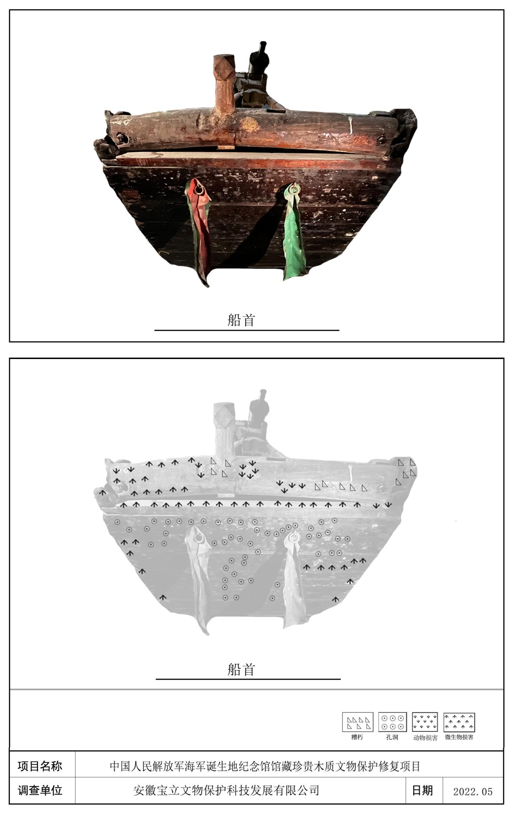
图 18

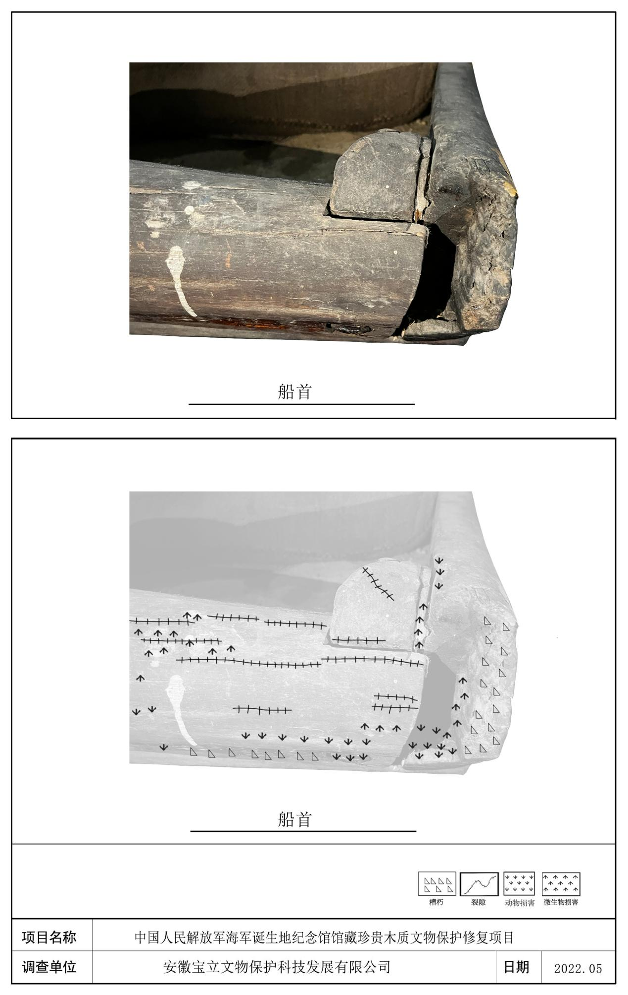
图 19

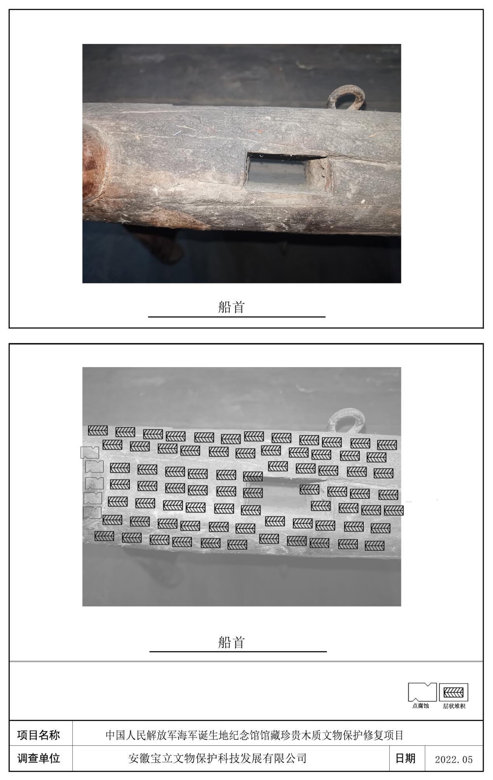
图 20

船尾部位
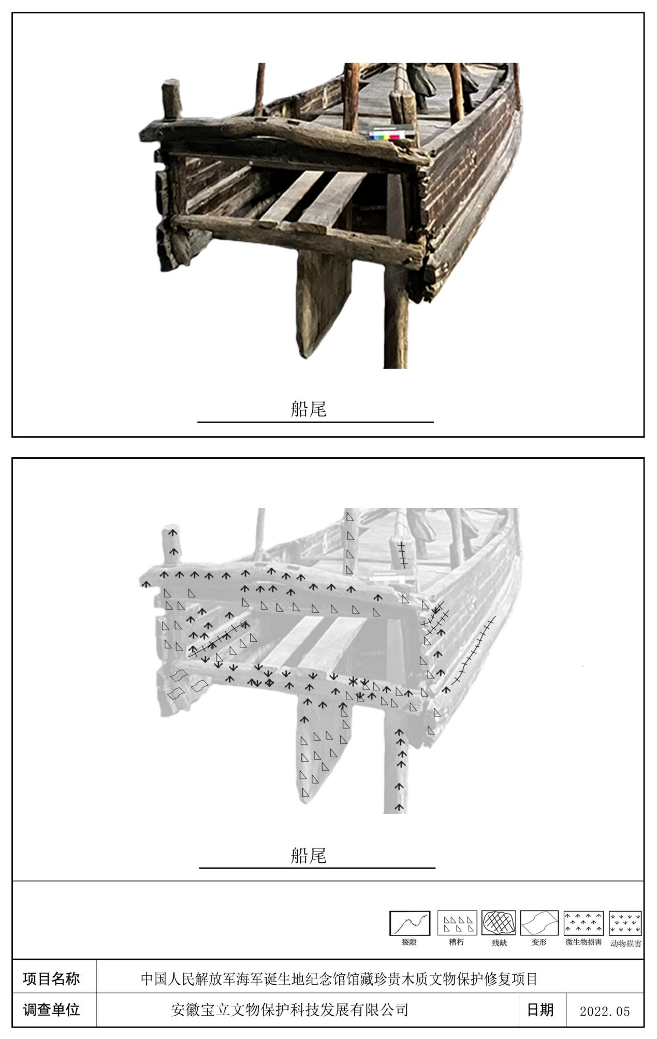
图 21

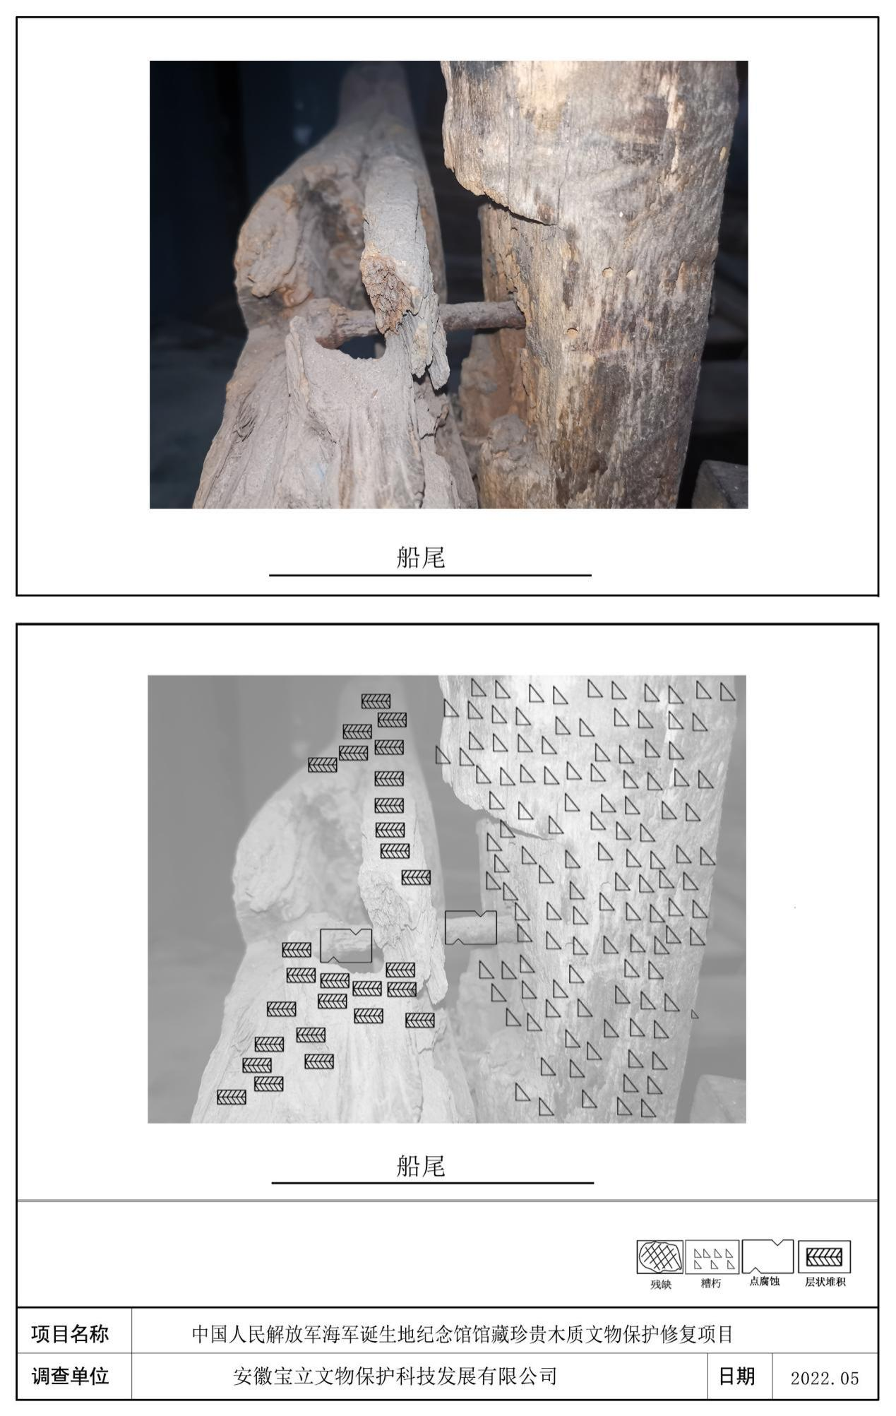

图 22
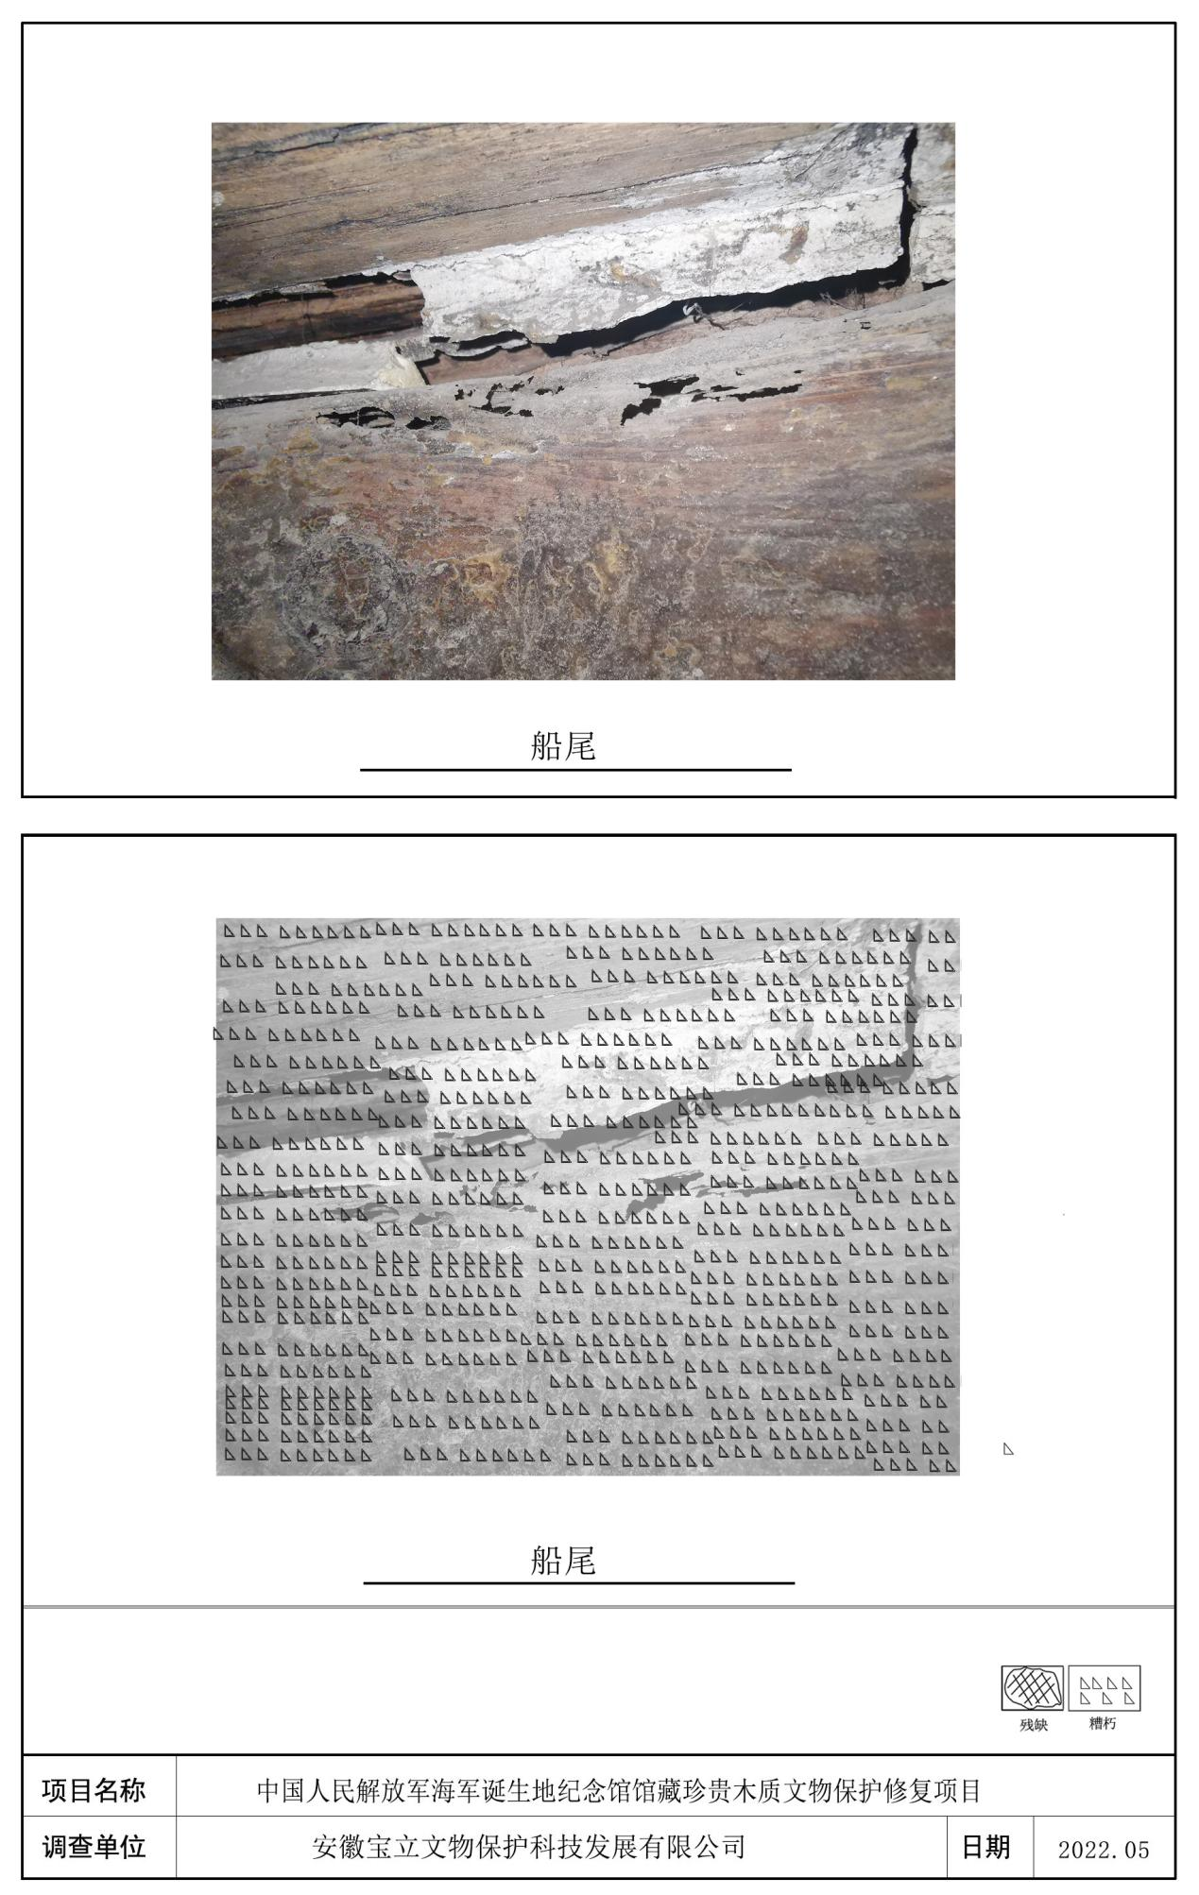
图 23

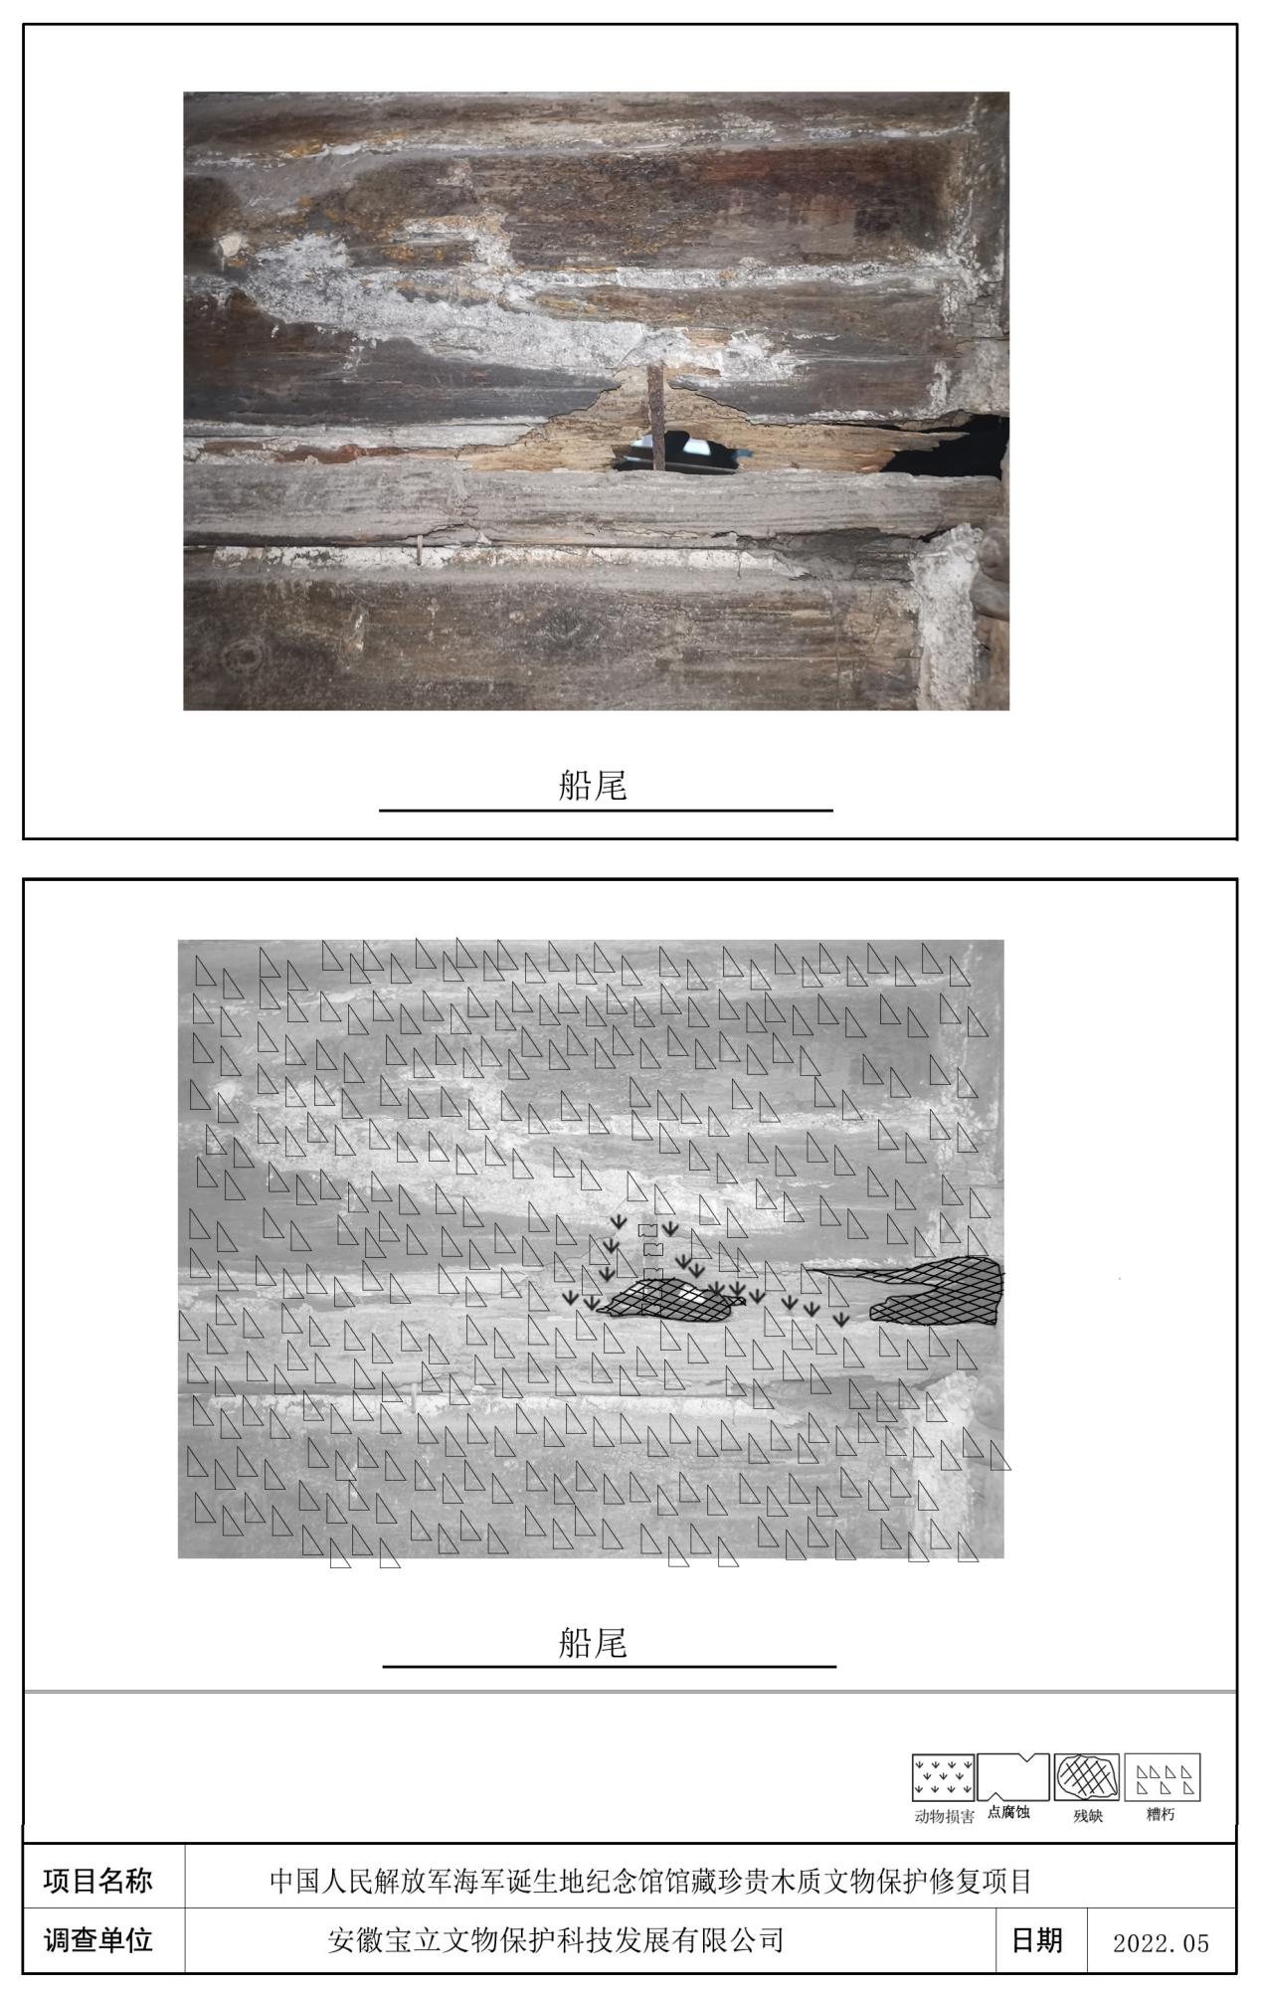

图 24

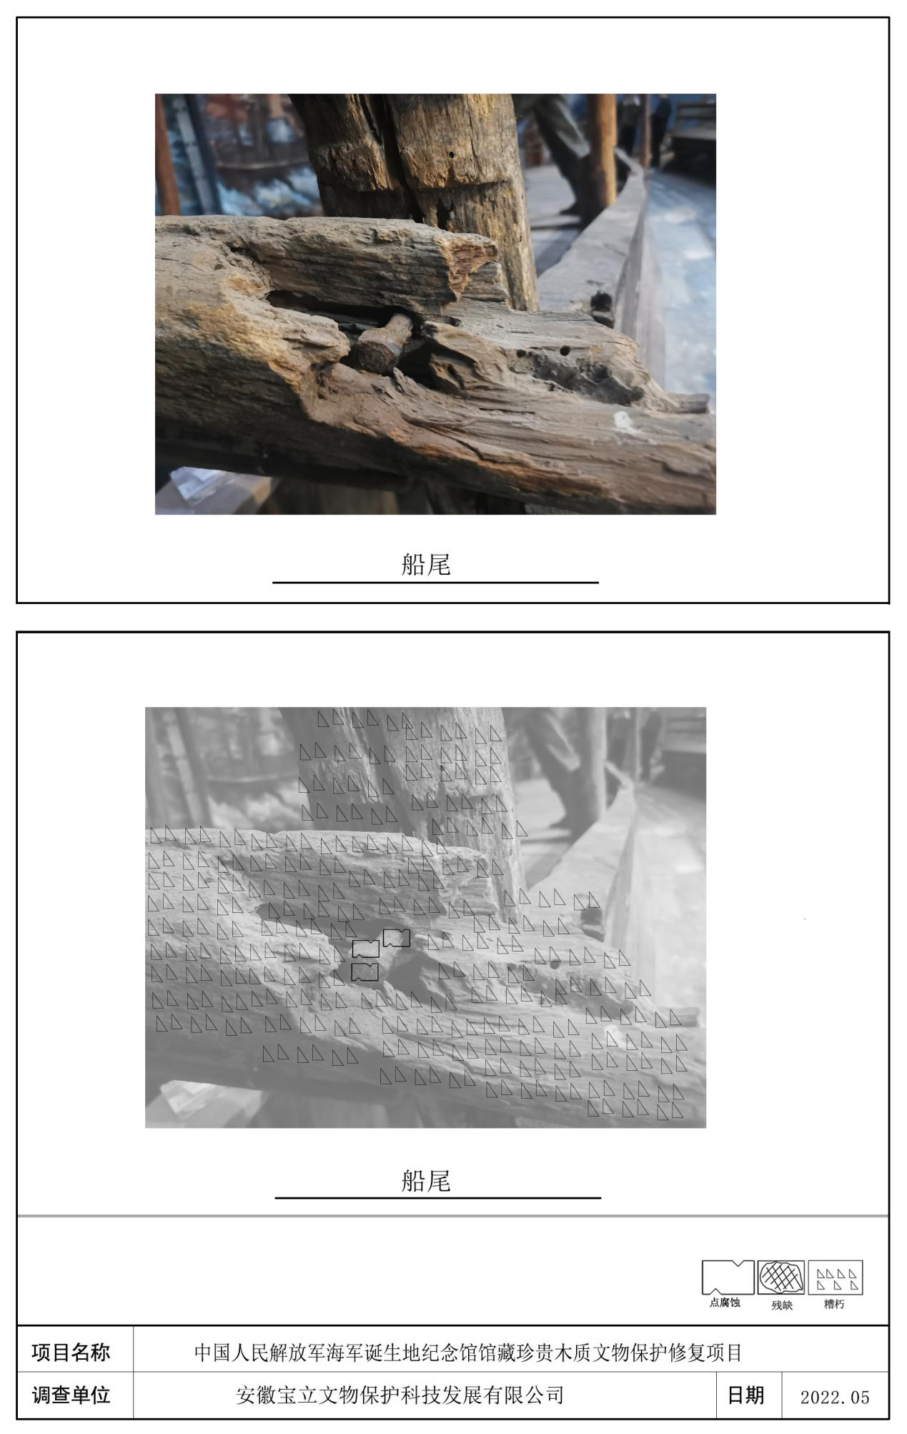

图 25

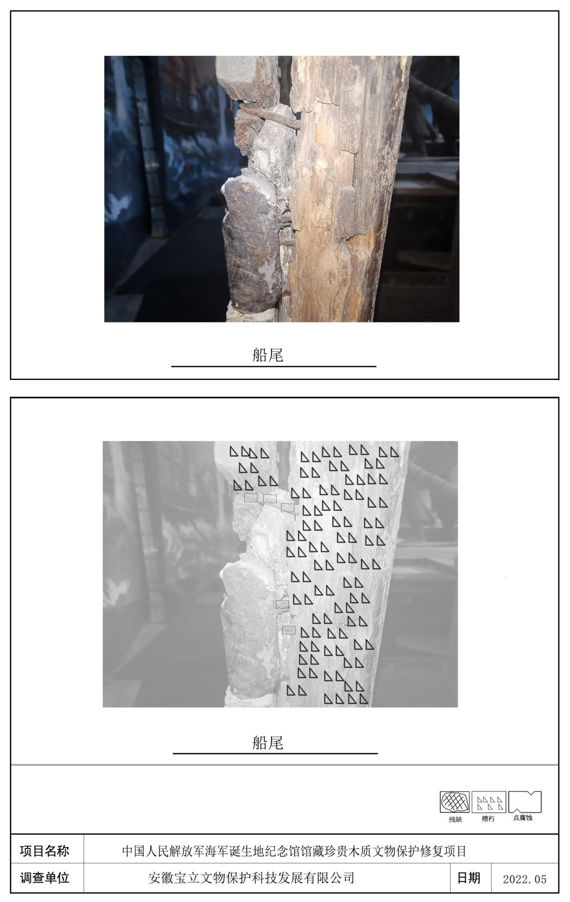
图 26

船壳部位（左侧）
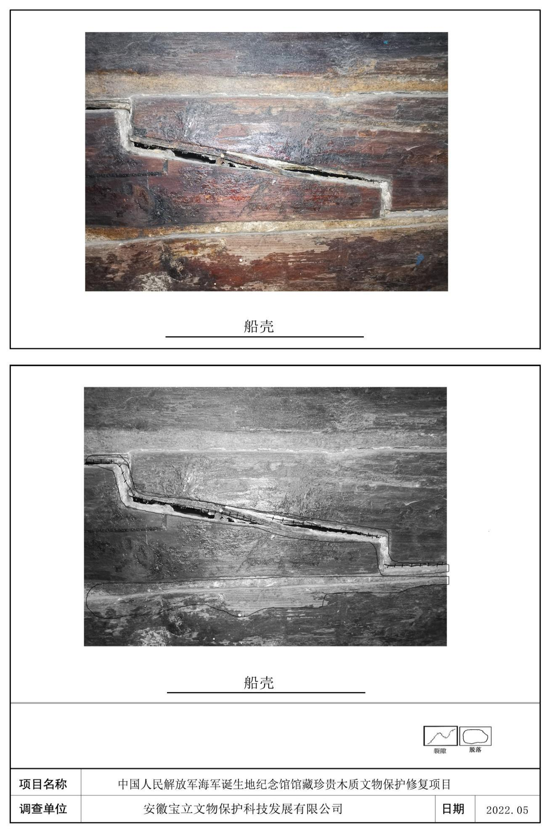
图 27

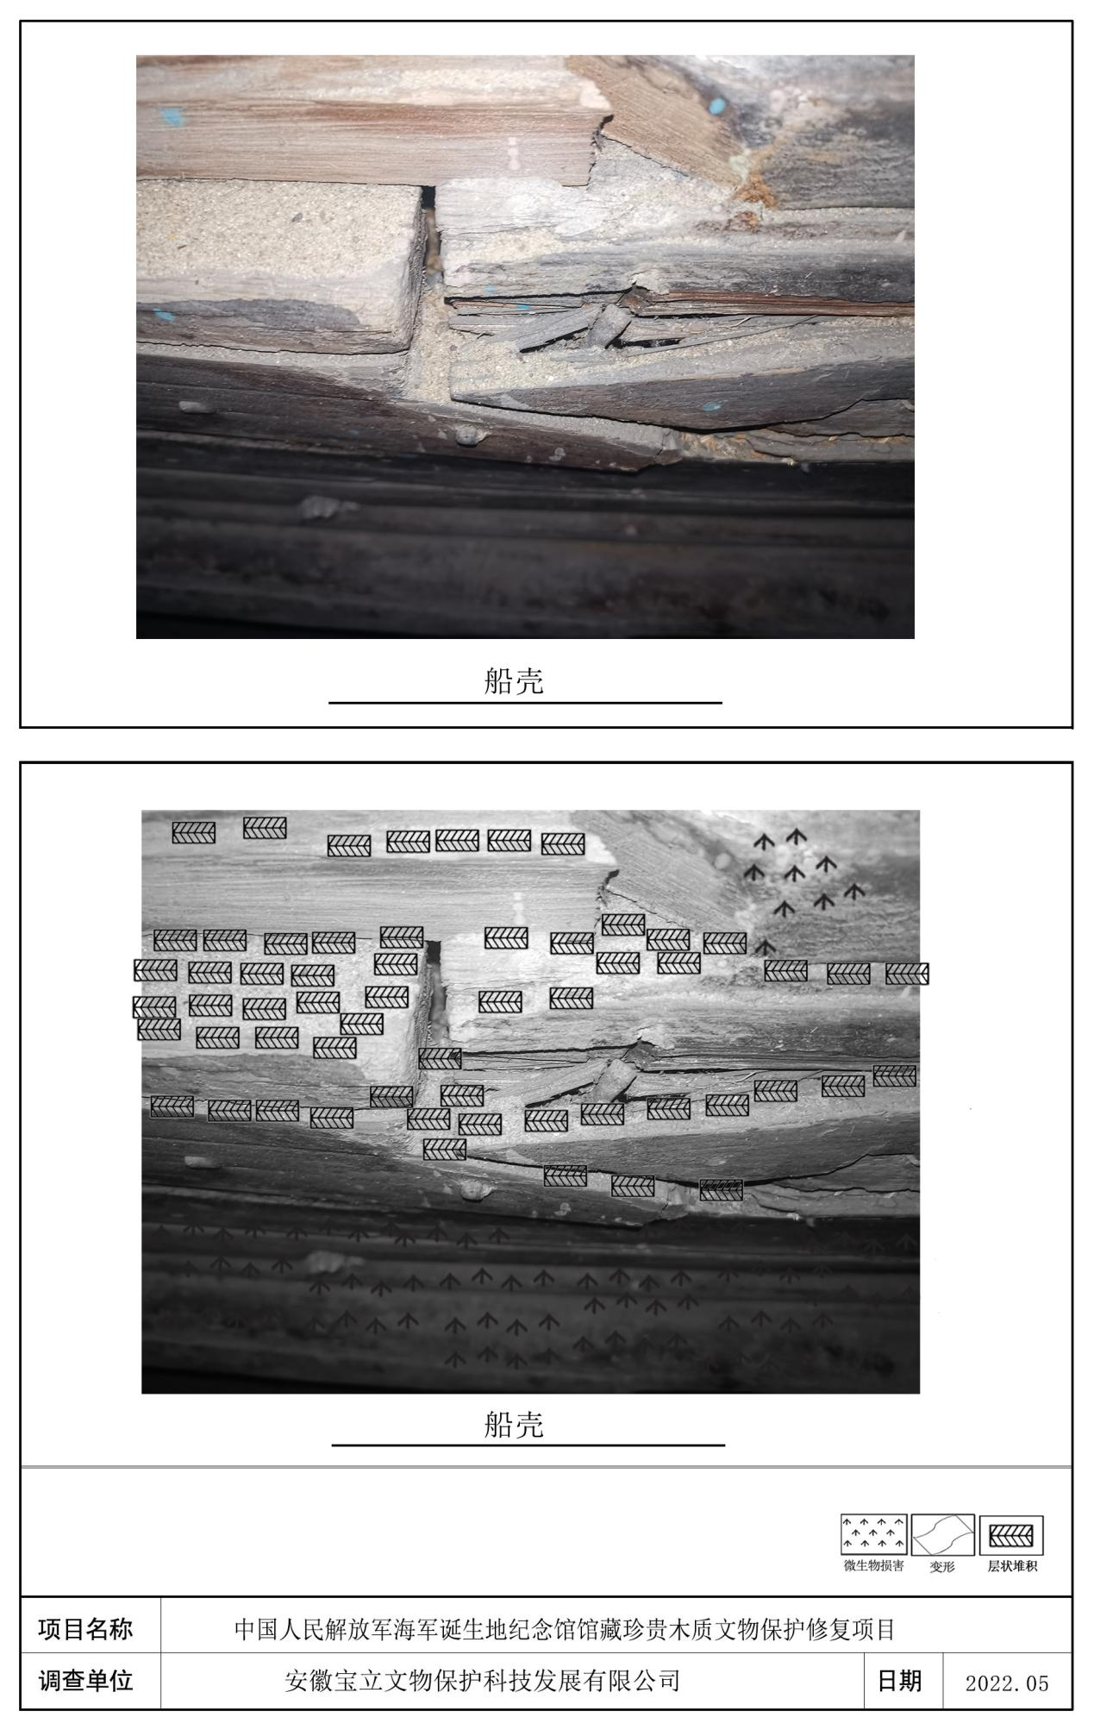
图 28

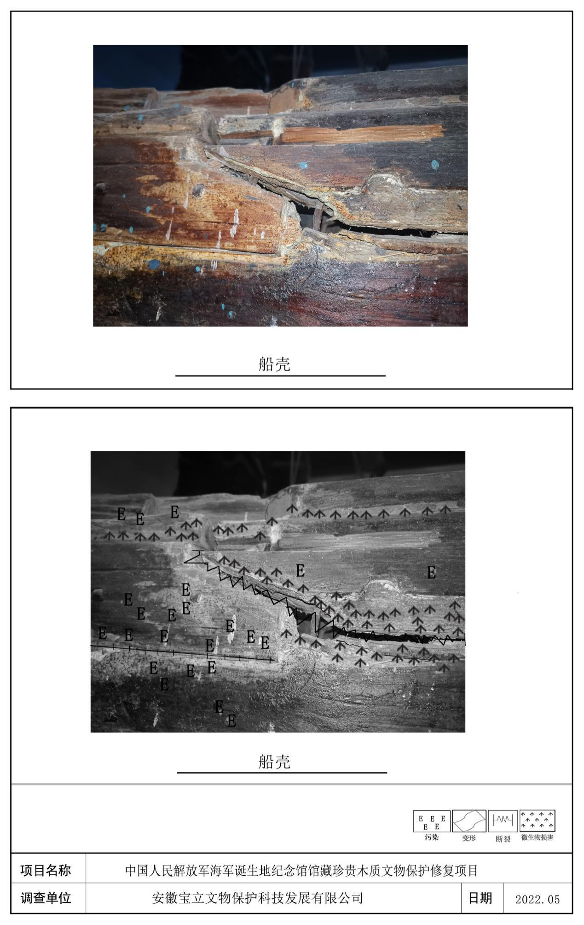
图 29
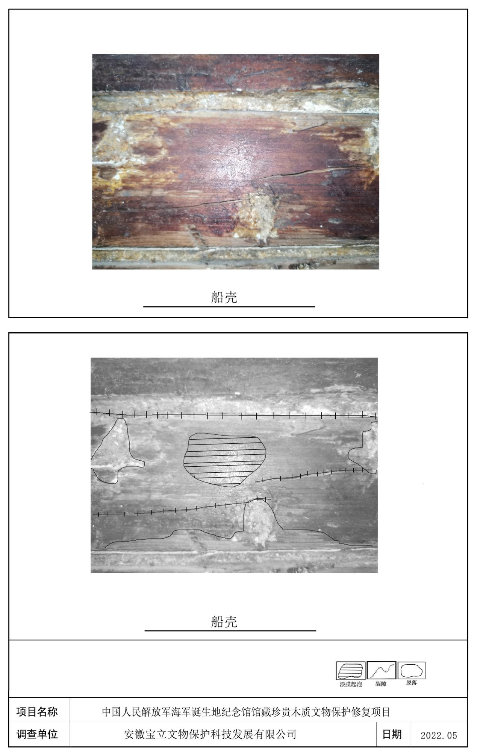
图 30

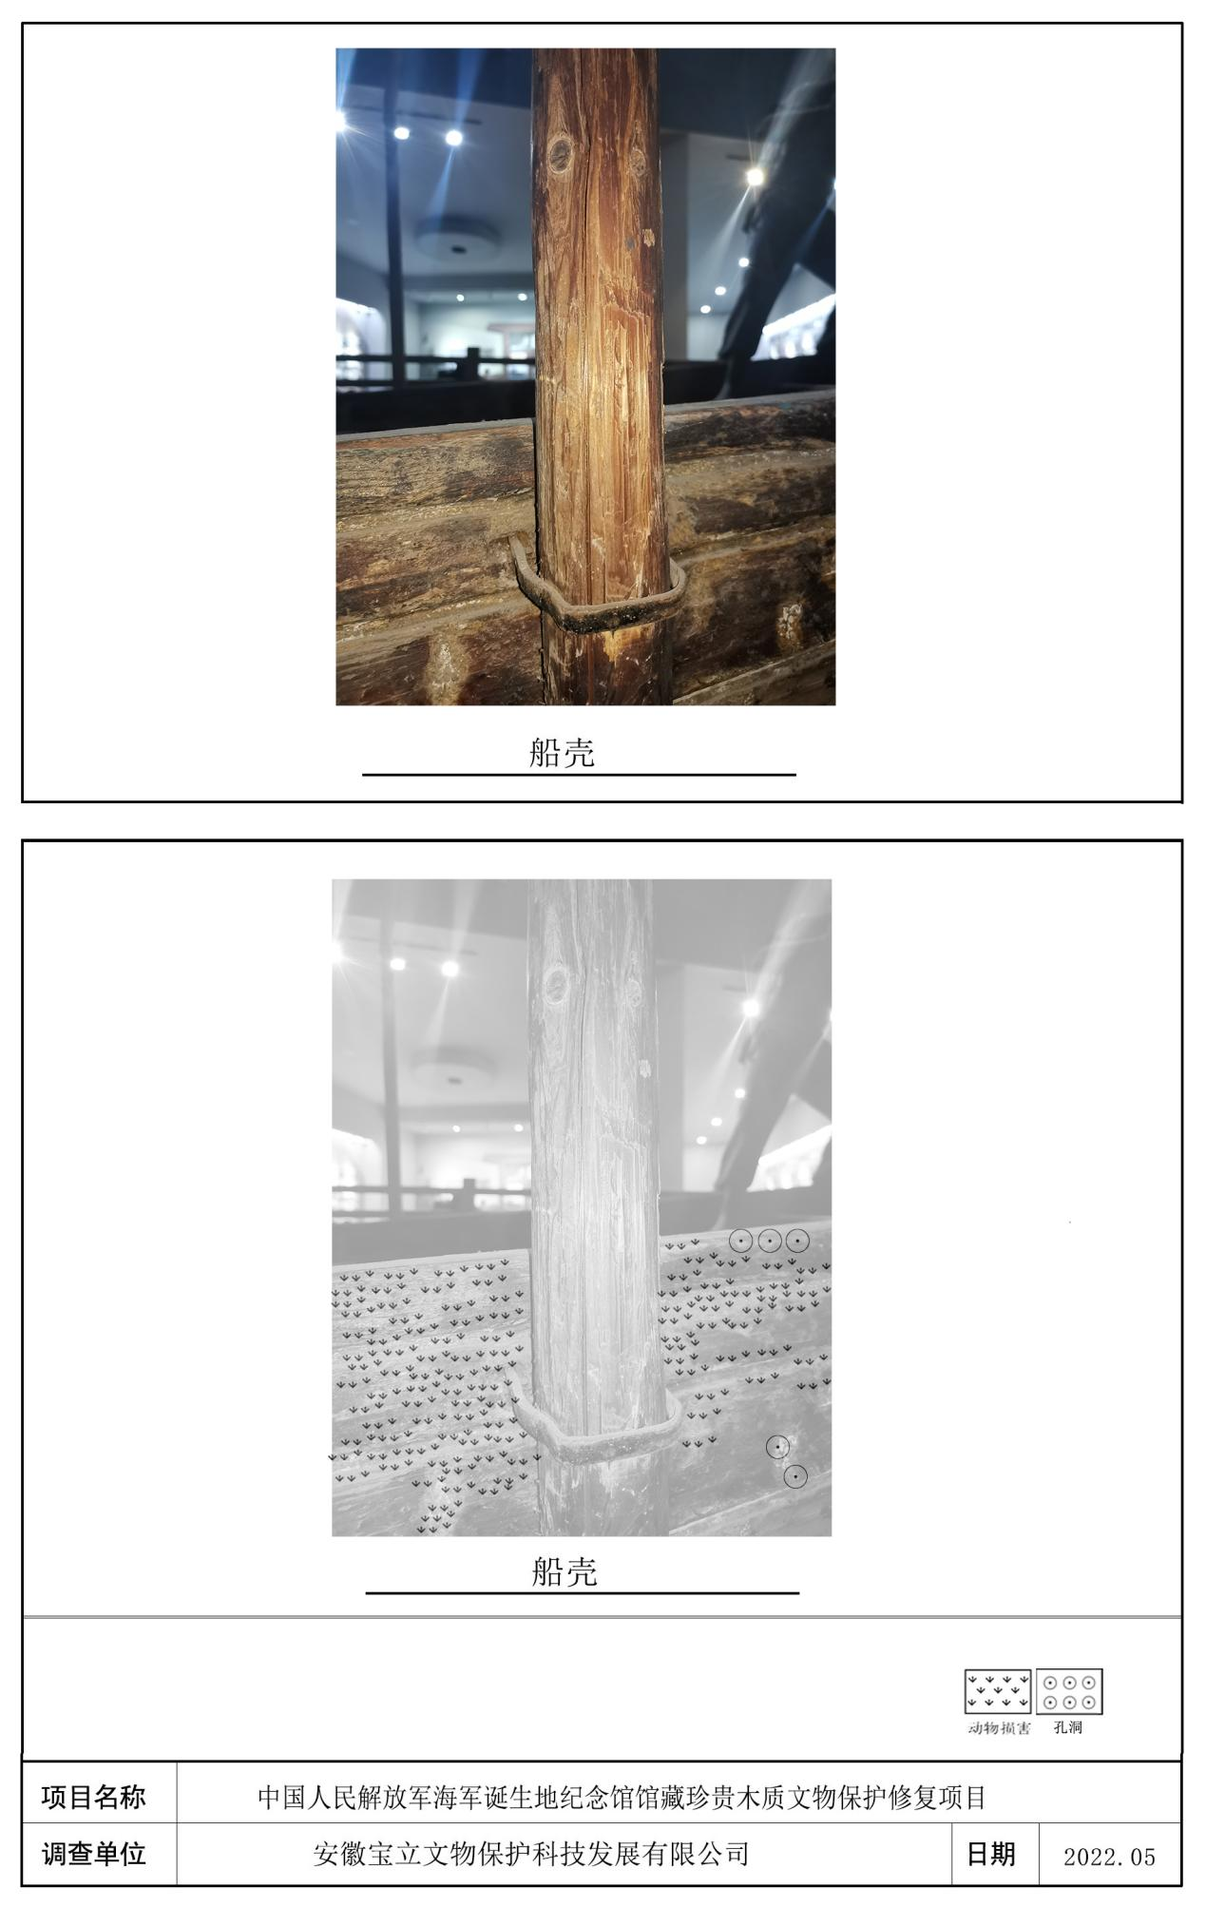
图 31

船壳部位（右侧）
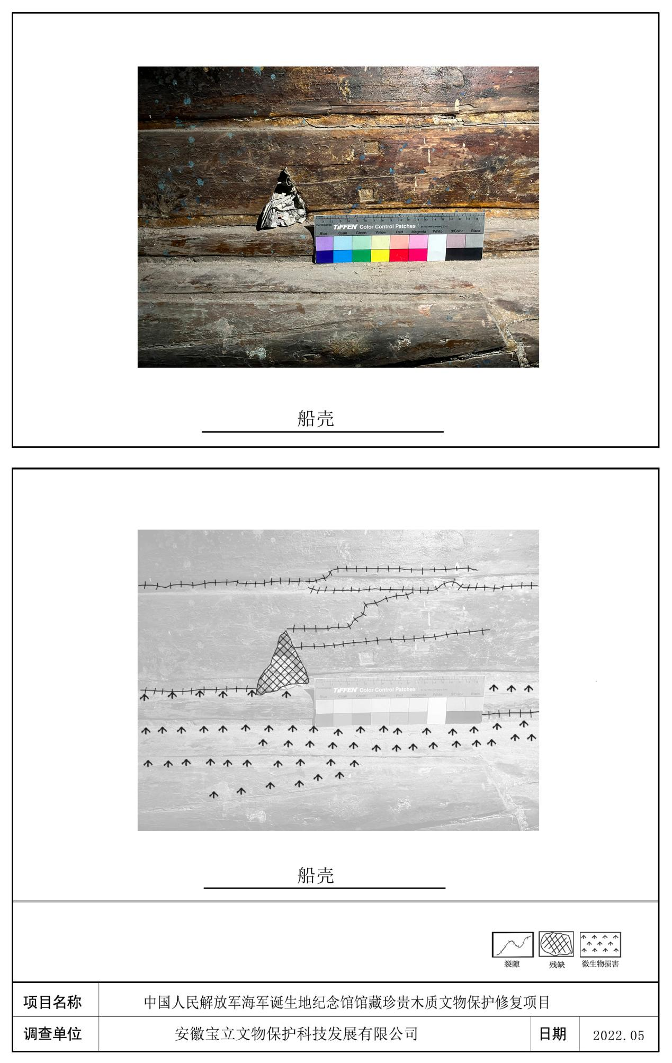
图 32

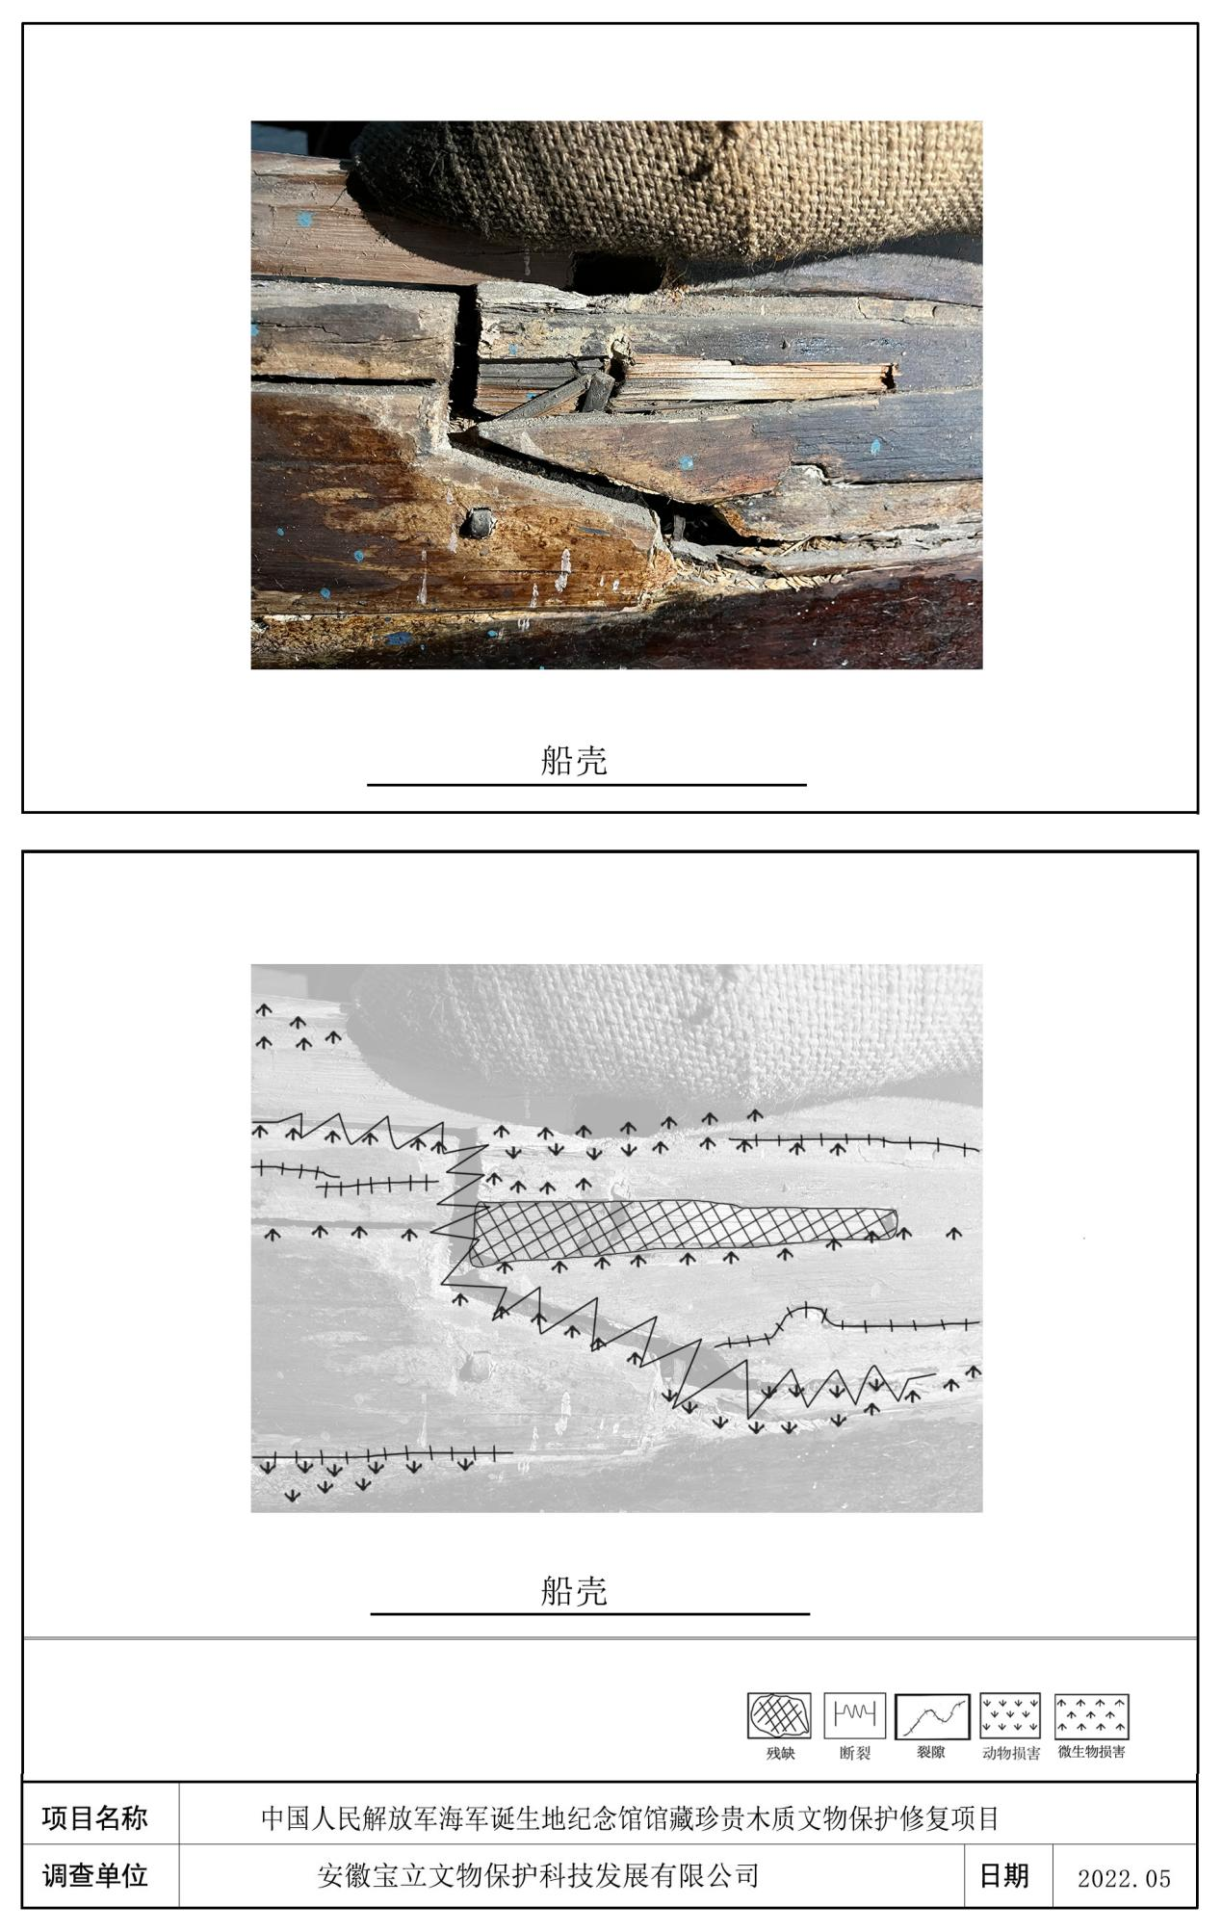
图 33

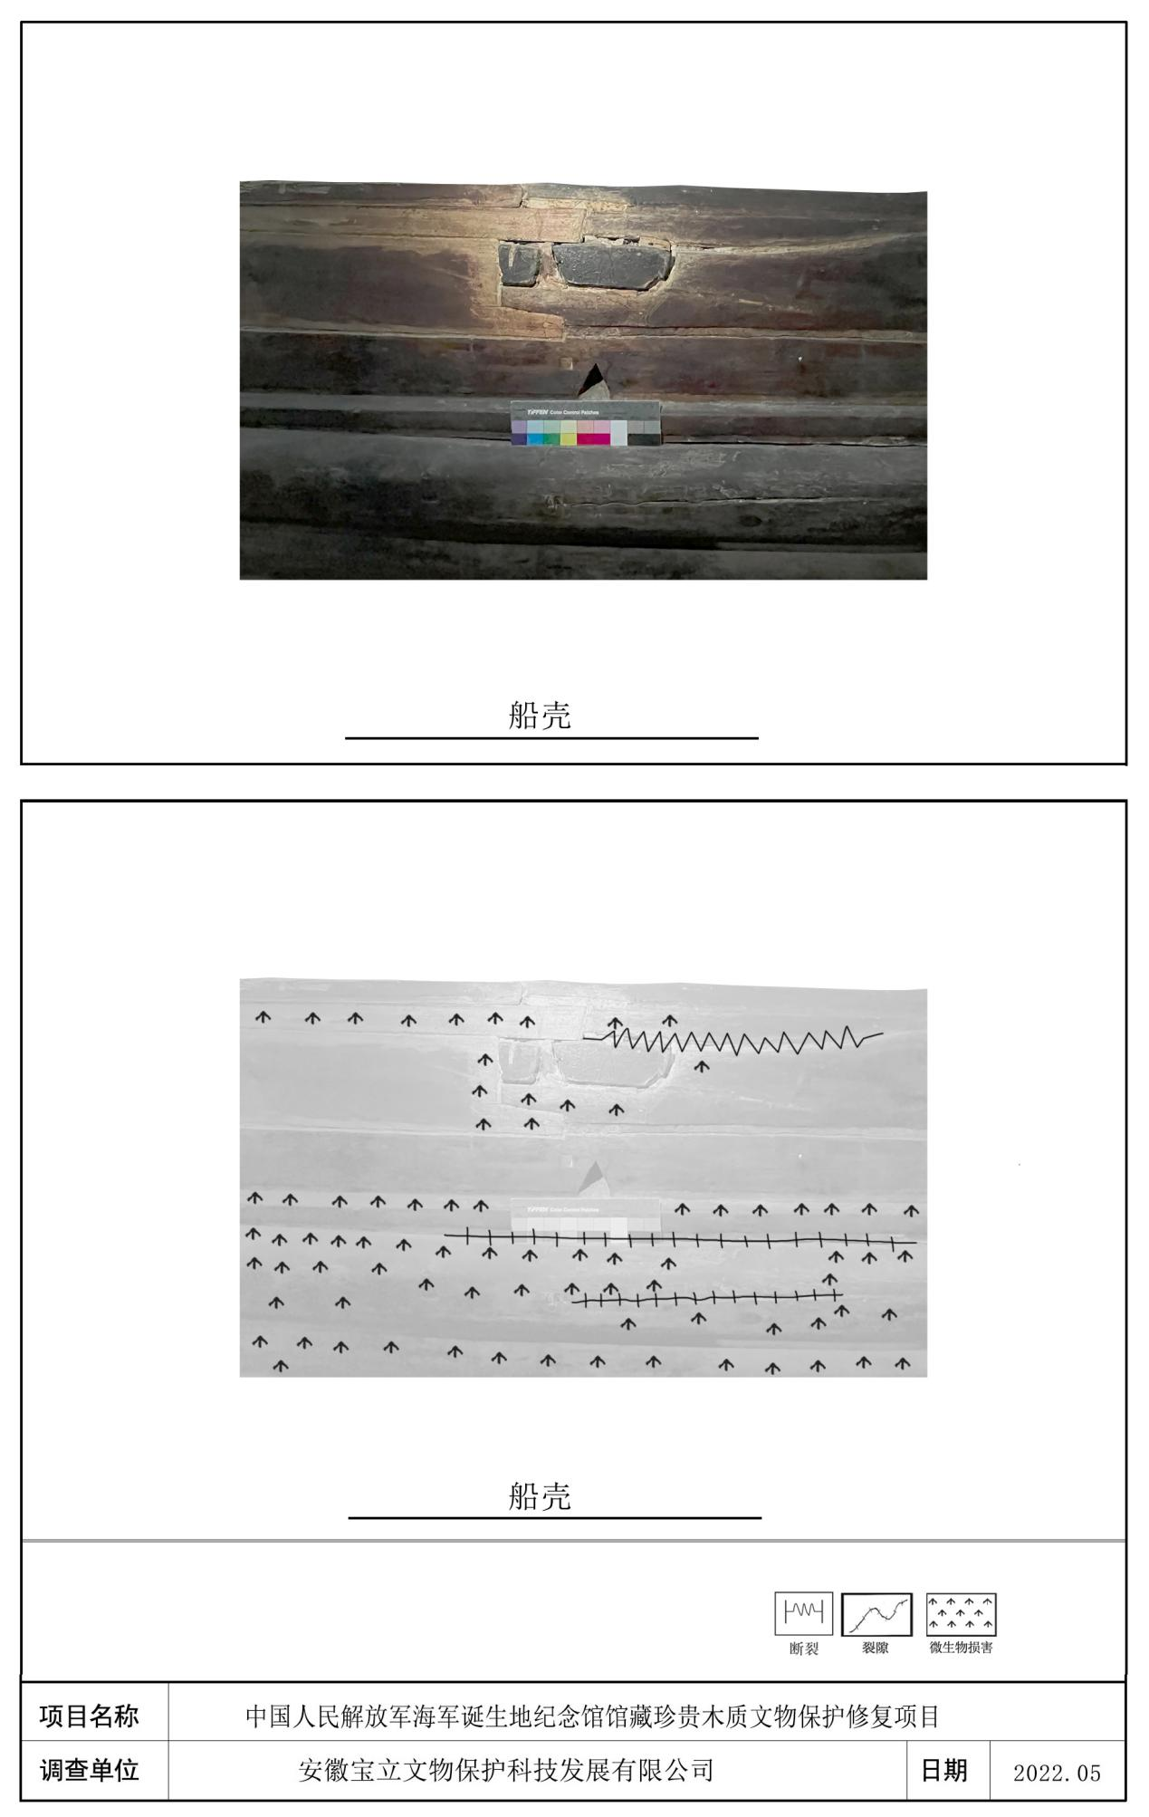
图 34

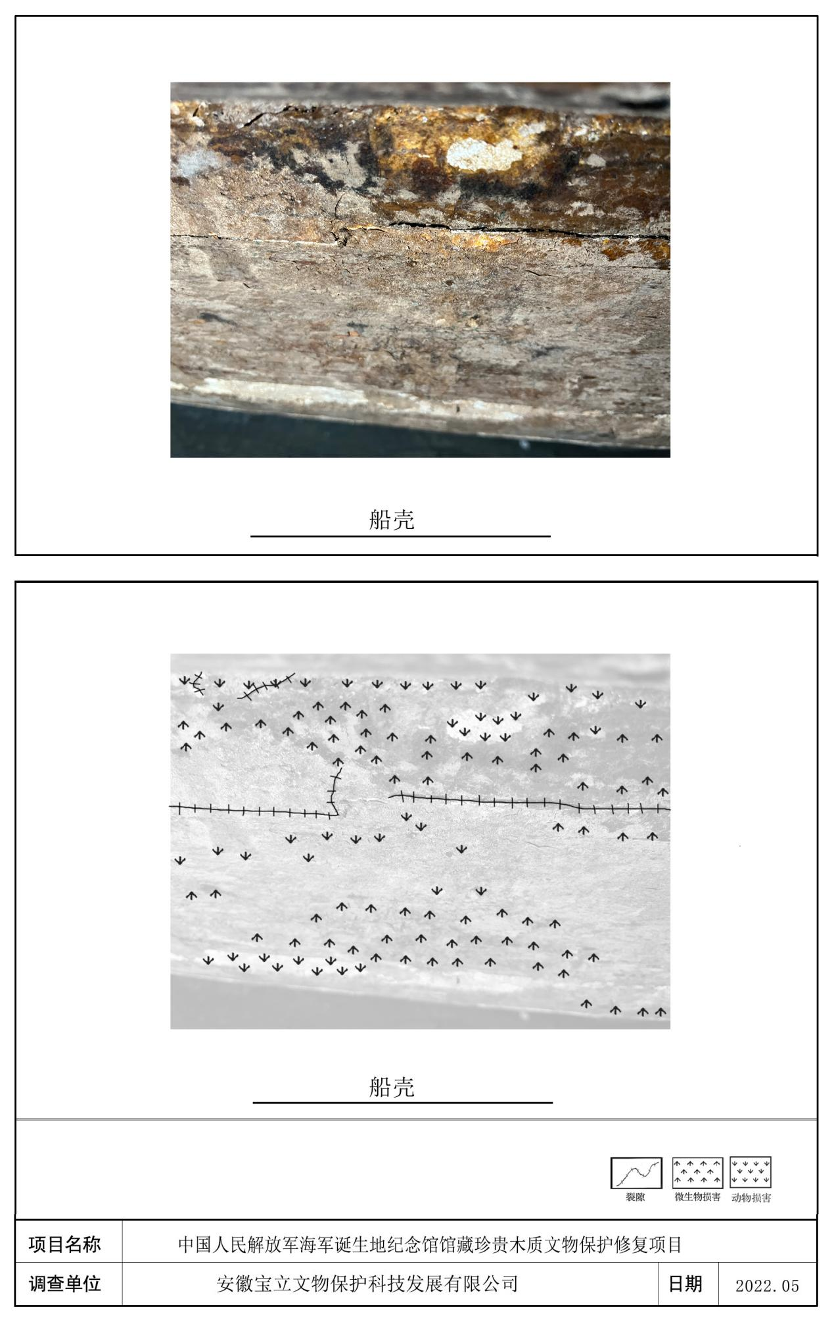
图 35

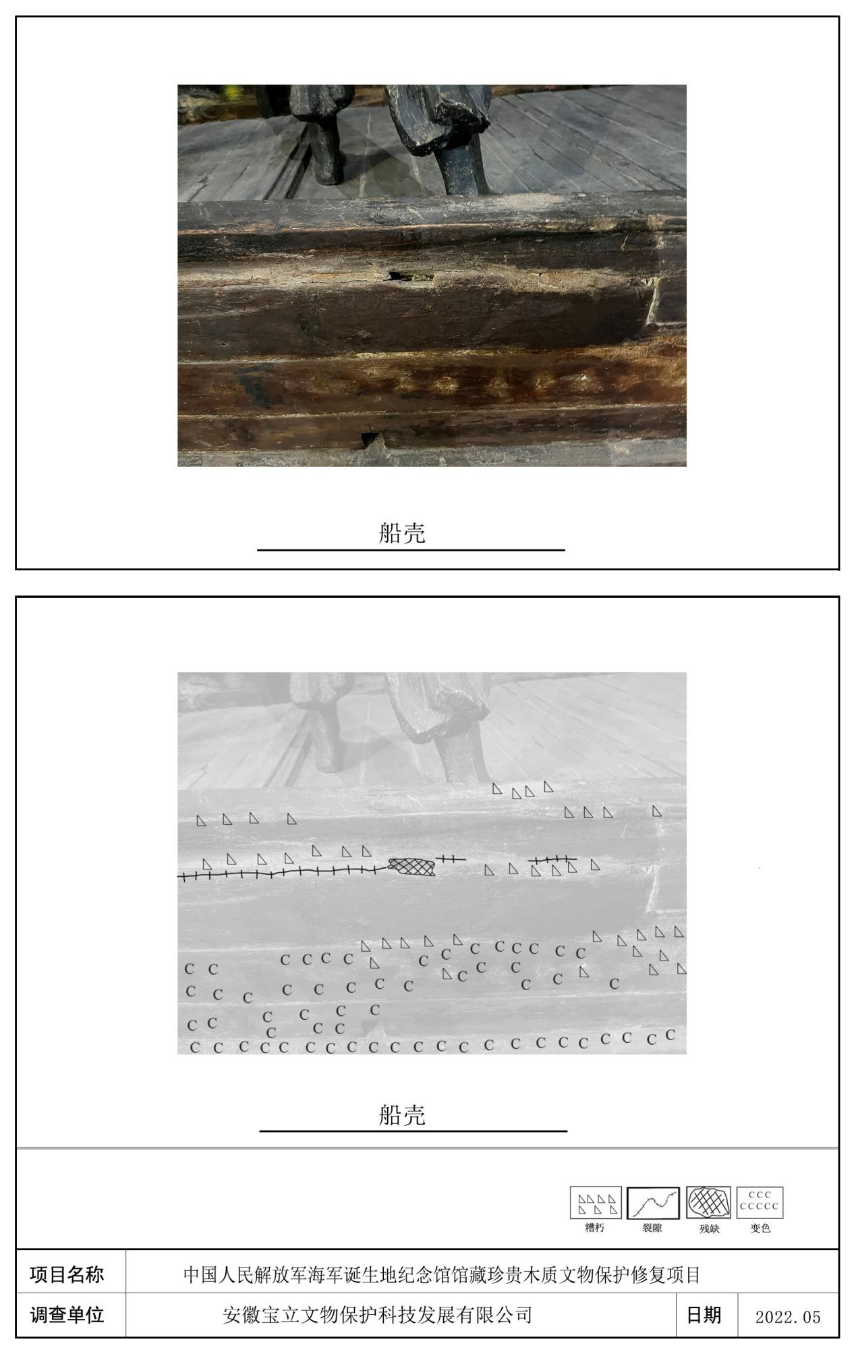
图 36

甲板部位
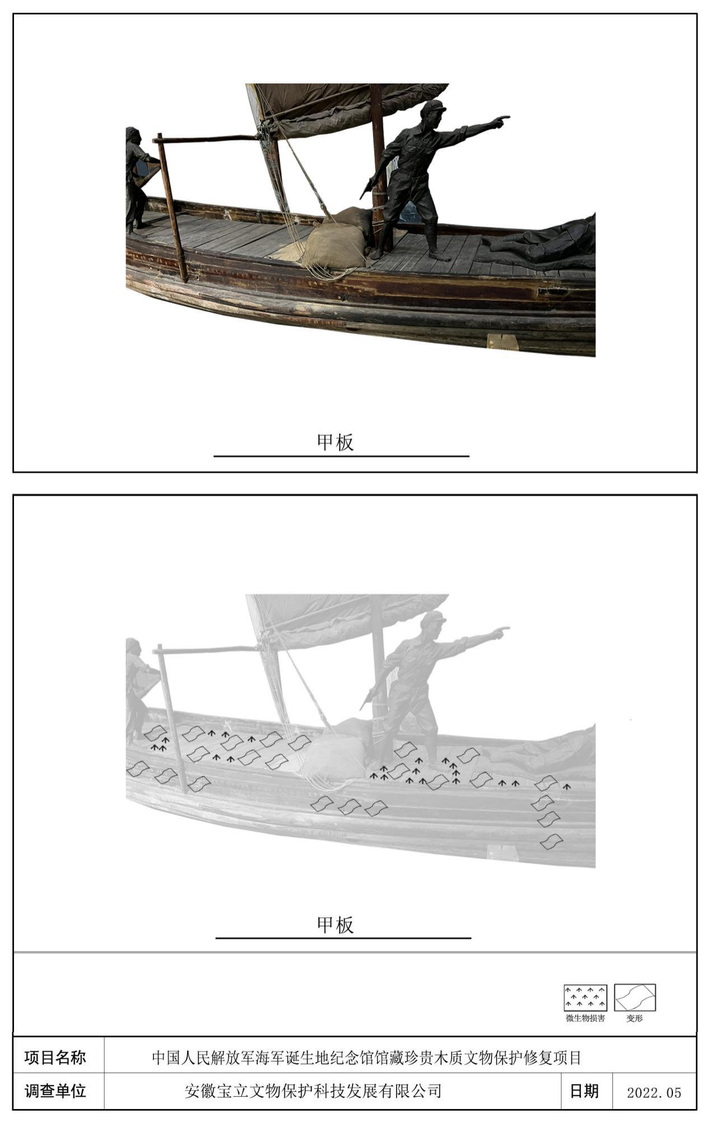

图 37

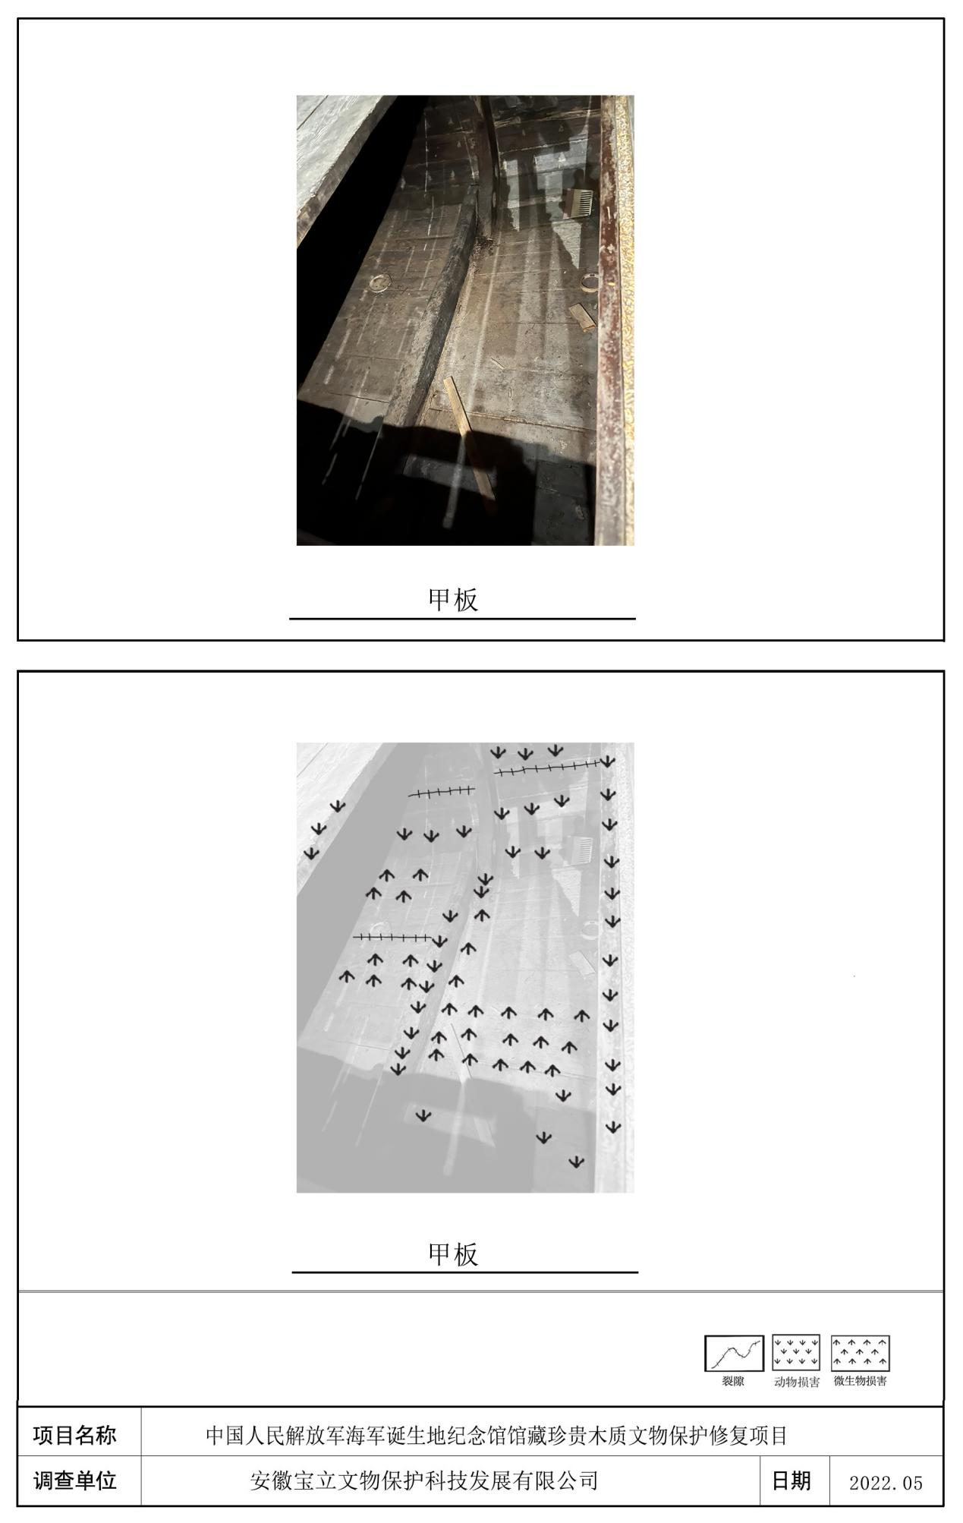
图 38

十二、付款方式
修复50%后付至合同价款的30%，修复结束后付至合同价款的60%，经专家验收合格后支付至合同价款的100%。

第五章 评审标准

一、政府采购政策功能落实
1、本项目落实政府采购政策需满足的资格要求：本项目支持和适用支持中小微企业（财库〔2020〕46号）、（苏财购〔2020〕52号）、（工信部联企业〔2011〕300号）；支持监狱企业（财库〔2014〕68号）；促进残疾人就业（财库〔2017〕141号）等政策。
（1）参加报价的中小微企业，应当按照《政府采购促进中小企业发展管理办法》（财库﹝2020﹞46号）的规定提供《中小企业声明函》（中小企业划型标准详见《工业和信息化部、国家统计局、国家发展和改革委员会、财政部关于印发中小企业划型标准规定的通知》工信部联企业〔2011〕300号）。
（2）参加报价的监狱和戒毒企业，应根据《财政部司法部关于政府采购支持监狱企业发展有关问题的通知》（财库〔2014〕68号）要求，提供由省级以上监狱管理局、戒毒管理局（含新疆生产建设兵团）出具的属于监狱企业的证明文件。
（3）参加报价的残疾人福利性单位，应根据《关于促进残疾人就业政府采购政策的通知》（财库〔2017〕141号）要求，提供《残疾人福利性单位声明函》，格式见附件。
对小微企业报价给予10%价格扣除，用扣除后的价格参加评审。注:监狱企业、残疾人福利性单位视同小微企业。

二、评分总则
本项目评审采用综合评分法，总分为100分。合格响应人的综合得分为各评分项目汇总得分，最终得分为各评委所评定综合得分分值的平均值，并按高低顺序排列。得分相同的，按报价由低到高顺序排列；得分且报价相同的，按技术部分优劣顺序推荐成交候选供应商。排名第一的响应人放弃成交，因不可抗力不能履行合同，或者被查实存在影响成交结果的违法行为等情形不具备成交条件的，采购人可依次确定排名在前的其他响应人为成交候选人，也可依法重新组织采购。评分过程中采用“四舍五入”法，并保留两位小数。

三、评审内容及标准
序号 | 评分细则
报价部分（10分）
1 | 报价得分  （10分） | 满足招标文件要求且最终磋商报价最低的磋商报价为评标基准价，其价格为满分。其他供应商的价格分按照下列公式计算：  磋商报价得分＝（评标基准价/最终磋商报价）×10分  注：1、供应商应仔细阅读和充分理解招标文件的采购需求和合同主要条款，根据自身实际情况并综合考虑合同履行过程中的各类风险，理性报价。  2、依据《关于推动解决政府采购异常低价问题相关工作的通知》(苏财购[2025]62号文)规定，评审过程中出现下列情形之一的，评审委员会应当启动异常低价投标（响应）审查程序：  1．投标（响应）报价低于采购项目预算 50% 的，即投标（响  应）报价<采购项目预算×50%；  2．投标（响应）报价低于采购项目最高限价 45% 的，即投标（响应）报价<采购项目最高限价×45%；  3．评审委员会认定的供应商报价过低、有可能影响产品质量或者不能诚信履约的其他情形。  （二）启动异常低价投标（响应）审查后，评审委员会应当要求相关供应商在评标现场合理的时间内，提供项目具体成本测算等与报价合理性相关的书面说明及相关证明材料，对投标（响应）价格作出解释，由评审委员会结合同类产品在主要电商平台的价格、该行业当地薪资水平等情况，依据专业经验对供应商报价合理性进行判断。投标（响应）供应商不提供书面说明、证明材料，或者提供的书面说明、证明材料不能证明其报价合理性的，评审委员会应当将其作为无效投标（响应）处理。审查相关情况应当在评审报告中进行记录。
商务部分评分标准（30分）
2 | 项目负责人  （3分） | 供应商拟派1名项目负责人。  项目负责人具有文博专业中级职称证书的得1分，高级职称证书的得3分。  提供职称证书、供应商（不含分公司）与其签订的有效劳动合同及近三个月任意一个月（不含投标当月）的社保证明材料，已退休人员提供退休证、返聘合同证明复印件加盖单位公章。
2 | 技术负责人  （2分） | 供应商拟派1名技术负责人。  技术负责人具有文博专业中级职称证书的得1分，高级职称证书的得2分。  提供职称证书、供应商（不含分公司）与其签订的有效劳动合同及近三个月任意一个月（不含投标当月）的社保证明材料，已退休人员提供退休证、返聘合同证明复印件加盖单位公章。
2 | 其他服务人员（7分） | 供应商拟派的其他服务人员中（项目负责人、技术负责人除外），  具有文博专业初级职称的，每提供1名得1分，最多得3分；  具有文博专业中级及以上职称的，每提供1名得2分，最多得4分。  分值可以累加，本项满分为7分。  提供职称证书、供应商（不含分公司）与其签订的有效劳动合同及近三个月任意一个月（不含投标当月）的社保证明材料，已退休人员提供退休证、返聘合同证明复印件加盖单位公章。
2 | 类似业绩  （12分） | 供应商自 2021年1月1日以来，承担过文博场馆的木质类文物修复项目，并且通过文物行政主管部门组织的专家验收，提供1个业绩合同得1分，本小项最高得7分。“上述业绩涉及修复木质类一级文物的得5分，二级文物的得3分，三级文物的得1分，本小项得分按供应商提供业绩中修复文物的最高等级计算，不重复得分，最高得5分。  注:本项最多提供7个业绩，超过7个业绩的按7个业绩评审。  提供中标（成交）通知书、合同、验收评审意见及业绩对象为文博场馆的证明材料复印件并加盖供应商公章，时间以合同签订时间为准。
2 | 企业实力  （6分） | 供应商获得全国文物修复案例十佳项目的得6分，获得全国文物修复案例优秀项目的得3分，本项最高得6分。  提供证明材料并加盖供应商公章。
技术部分评分标准（60分）
3 | 修复计划、流程  （14分） | 根据各投标人提供的修复计划、修复流程的合理性、完整性、科学性等综合评分。  内容贴合采购人需求，详尽合理、针对性强的得14分；  内容贴合采购人需求，较详尽合理、针对性较强的得10分；  内容基本贴合采购人需求、有一定的针对性和可操作性的得6分；  其他得1分；  未提供不得分。
3 | 病虫害分析  （12分） | 根据各投标人提供的修复方案中病害分析，病害图绘制的规范性综合评分。  内容贴合采购人需求，详尽合理、针对性强的得12分；  内容贴合采购人需求，较详尽合理、针对性较强的得9分；  内容基本贴合采购人需求、有一定的针对性和可操作性的得5分；  其他得1分；未提供不得分。
3 | 检测分析  （12分） | 根据投标人提供的修复方案中检测分析内容的全面性，准确性综合评分。  内容贴合采购人需求，详尽合理、针对性强的得12分；  内容贴合采购人需求，较详尽合理、针对性较强的得9分；  内容基本贴合采购人需求、有一定的针对性和可操作性的得5分；  其他得1分；  未提供不得分。
3 | 修复的高效性、质量控制等  （12分） | 根据投标人提供的修复方案中修复过程是否高效、有序开展、责任到人以及质量控制标准等综合评分。  内容贴合采购人需求，详尽合理、针对性强的得12分；  内容贴合采购人需求，较详尽合理、针对性较强的得9分；  内容基本贴合采购人需求、有一定的针对性和可操作性的得5分；  其他得1分；  未提供不得分。
3 | 售后服务  （10分） | 根据各投标人提供的售后服务方案综合评分，包括响应时间、修复时间、解决办法、服务承诺等。  服务保障科学、严密、合理，描述详细且具有针对性的得10分；  服务保障较科学、较严密、较合理，描述详细且具有一定针对性的得6分；  服务保障基本合理、严密、描述较详细且有一定针对性的得3分；  其他得1分；  未提供不得分。
说明：上述评分标准中须提供相关的各种资格、资质、证书、证明材料等提供复印件加盖公章，供应商必须保证所提供资料的真实性和完整性，如发现存在骗取成交等虚假行为，将依据法律规定取消其中标资格。

第六章 响应文件格式

响 应 文 件

项 目 名 称：
项 目 编 号：
供应商名称 ：（加盖CA电子公章）
日 期 ：

响应文件目录

一、法人或者其他组织的营业执照等证明文件，自然人的身份证明
二、供应商近三个月中任意一个月份（不含磋商响应文件递交当月）的财务状况报告（资产负债表和利润表）或由会计师事务所出具的近两年中任意一个年度的审计报告复印件；其他组织、自然人及成立未满一年的法人应提供银行出具的资信证明；
三、依法缴纳税收和社会保障资金的相关材料（提供提交磋商响应文件截止时间前三个月中任意一个月份（不含磋商响应文件递交当月）依法缴纳税收及缴纳社会保障资金的证明材料。磋商供应商依法享受缓缴、免缴税收、社会保障资金的提供证明材料。）
四、具备履行合同所必需的设备和专业技术能力的书面声明
五、参加政府采购活动前 3 年内在经营活动中没有重大违法记录的书面声明
六、拟投入本项目人员一览表
七、法人授权书
八、磋商响应函、磋商报价表
九、中小企业声明函
十、残疾人福利性单位声明函
十一、采购需求响应及偏离表
十二、承诺书
十三、可移动文物修复资质证书的原件扫描件。
十四、《现场勘察确认书》
十五、未被“信用中国”网站（www.creditchina.gov.cn）列入失信被执行人、重大税收违法案件当事人名单、政府采购严重失信行为记录名单的截图。
十六、供应商自行提供评审办法中所需的证明材料。

一、法人或者其他组织的营业执照等证明文件，自然人的身份证明

二、供应商近三个月中任意一个月份（不含磋商响应文件递交当月）的财务状况报告（资产负债表和利润表）或由会计师事务所出具的近两年中任意一个年度的审计报告复印件；
其他组织、自然人及成立未满一年的法人应提供银行出具的资信证明

三、依法缴纳税收和社会保障资金的相关材料
提供提交响应文件截止时间前三个月中任意一个月份（不含磋商响应文件递交当月）依法缴纳税收及缴纳社会保障资金的证明材料。供应商依法享受缓缴、免缴税收、社会保障资金的提供证明材料。

四、具备履行合同所必需的设备和专业技术能力的书面声明
我单位郑重声明：我单位具备履行本项采购合同所必需的设备和专业技术能力，为履行本项采购合同我公司具备如下主要设备和主要专业技术能力：
主要设备有： 。
主要专业技术能力有： 。
企业名称（加盖CA电子公章）：
日 期：

五、参加政府采购活动前 3 年内在经营活动中没有重大违法记录的书面声明
声 明
我单位郑重声明：参加本次政府采购活动前 3 年内，我单位在经营活动中没有因违法经营受到刑事处罚或者责令停产停业、吊销许可证或者执照、较大数额罚款等行政处罚。
企业名称（加盖CA电子公章）：
日 期：

六、拟投入本项目人员一览表

序号 | 姓名 | 岗位 | 学历 | 所学专业 | 身份证号码 | 执业证书
1
2
3
4
5
6
7
…… |  | ……
注：
1、上表中行数不够可自加；
2、拟派人员符合评分办法中得分条件的，相关证明材料附表后。

供应商名称： （加盖CA电子公章）
单位负责人或委托代理人（签字或盖章）：
日期:

七、法人授权书
本授权书声明：____________（供应商名称）授权________________（被授权人的姓名）为我方就 号（项目编号）项目采购活动的合法代理人，以本单位名义全权处理一切与该项目采购有关的事务。
本授权书于______年____月____日起生效，特此声明。

被授权人身份证号码：
被授权人联系电话：（手机）
授权单位名称：（加盖CA电子公章）
单位地址：
日期：

八、磋商响应函
致：江苏华仑工程项目管理咨询有限公司
根据贵方的 （项目编号） 号磋商文件，正式授权下述签字人______(姓名)代表我方______________（供应商的名称），全权处理本次项目磋商的有关事宜。
据此函，__________签字人兹宣布同意如下：
1.按磋商文件规定的各项要求，向买方提供所需货物、服务（包含与货物相关的服务及与服务相关的货物）。
2.我们完全理解贵方不一定将合同授予最低报价的供应商。
3.我们已详细审核全部磋商文件及其有效补充文件，我们知道必须放弃提出含糊不清或误解问题的权利。
4.我们同意从规定的开标日期起遵循本响应文件，并在规定的磋商有效期期满之前均具有约束力。
5.同意向贵方提供贵方可能另外要求的与磋商有关的任何证据或资料，并保证我方已提供和将要提供的文件是真实的、准确的。
6.一旦我方成交,我方将根据磋商文件的规定，严格履行合同的责任和义务,并保证在磋商文件规定的时间完成项目，交付买方验收、使用。
7.我方与本磋商有关的正式通讯地址为：
地 址：
邮 编：
电 话：
传 真：
供应商开户行：
账 号：
日 期：________年____月____日

企业名称（加盖CA电子公章）：
日 期：

磋商报价表
供应商全称（加盖公章）：
项目名称：
项目编号：
投标项目名称 | 磋商报价（元）
中国人民解放军海军诞生地纪念馆馆藏一级文物渡江木船修复项目
合同履行期限

日期： 年 月 日

九、中小企业声明函（服务）
本公司郑重声明，根据《政府采购促进中小企业发展管理办法》（财库[2020]46号）的规定，本公司参加 （单位名称）的 （项目名称）采购活动，服务全部由符合政策要求的中小企业承接。相关企业的具体情况如下：
1、 （标的名称），属于 其他未列明 （行业）；承接企业为 ，从业人员 人，营业收入为 万元，资产总额为 万元，属于 企业（中型企业、小型企业、微型企业）。
2、 （标的名称），属于 （行业）；承接企业为 ，从业人员 人，营业收入为 万元，资产总额为 万元，属于 企业（中型企业、小型企业、微型企业）。
……
企业名称（加盖CA电子公章）：
日 期：
备注1：从业人员、营业收入、资产总额填报上一年度数据，无上一年度数据的新成立企业可不填报。
备注2：供应商如不提供此声明函，视为不响应采购文件。
备注3：小型、微型企业提供中型企业的服务的，视同为中型企业。若供应商提供的《中小企业声明函》为虚假声明则视同提供虚假材料，按《中华人民共和国政府采购法》相关规定处理并报请政府监督部门给予行政处罚。
备注4：以上企业，不属于大型企业的分支机构，不存在控股股东为大企业的情形，也不存在与大企业的负责人为同一人的情形。
备注5：本企业对上述声明内容的真实性负责。如有虚假，将依法承担相应责任。

十、残疾人福利性单位声明函
本单位郑重声明，根据《财政部 民政部 中国残疾人联合会关于促进残疾人就业政府采购政策的通知》（财库〔2017〕 141号）的规定，本单位 是/否 为符合条件的残疾人福利性单位，且本单位参加______单位的采购文件编号为______的 项目采购活动提供本单位制造的货物，或者提供其他残疾人福利性单位制造的货物（不包括使用非残疾人福利性单位注册商标的货物）。
本单位对上述声明的真实性负责。如有虚假，将依法承担相应责任。

（备注：1、供应商如不提供此声明函，价格将不做相应扣除。2、成交供应商为残疾人福利单位的，此声明函将随成交结果同时公告，接受社会监督）

供应商全称（加盖CA电子公章）：
日 期：

- 采购需求响应及偏离表

序号 | 磋商文件要求 | 响应情况 | 超出、符合或偏离 | 证明  材料
1 | 全部采购需求内容 | 全部响应 | 符合 | /
 | ……

注：1、供应商需对磋商文件中的采购需求作出响应或偏离，偏离的说明原因。
2、供应商全部响应采购需求的，本表直接填写全部采购需求内容全部响应后签章。

企业名称（加盖CA电子公章）：
日 期：

十二、承诺书

承诺书

（供应商名称）在此承诺：
1、我单位同意并响应中国人民解放军海军诞生地纪念馆馆藏一级文物渡江木船修复项目采购文件的所有内容。
2、本公司（单位）对本项目（中国人民解放军海军诞生地纪念馆馆藏一级文物渡江木船修复项目）所提供的服务符合国家相关规定和采购人要求；
3、本公司满足《中华人民共和国政府采购法》第二十二条规定；
4、本公司未被“信用中国”网站（www.creditchina.gov.cn）列入失信被执行人、重大税收违法失信主体、政府采购严重违法失信行为记录名单；
5、本公司不存在单位负责人为同一人或者存在直接控股、管理关系的不同供应商，参加本次政府采购活动的情形；
6、本公司不存在为本采购项目提供整体设计、规范编制或者项目管理、监理、检测等服务的情形；
7、如违背上述承诺，本公司（单位）将承担一切法律责任。

供应商全称（加盖CA电子公章）：
日 期：

十三、可移动文物修复资质证书的原件扫描件。

- 《现场勘察确认书》

现场勘察确认书
我单位 委托 至本项目 （项目名称）现场，对本项目标的物进行实地勘察，充分了解采购需求，及修复内容。
附：法定代表人及被委托人身份证。

采购人签字或盖章确认：

供应商（全称）： （盖单位公章）
日期：2025年月日

十五、未被“信用中国”网站（www.creditchina.gov.cn）列入失信被执行人、重大税收违法案件当事人名单、政府采购严重失信行为记录名单的截图。

十六、供应商自行提供评审办法中所需的证明材料。

